Федеральное государственное бюджетное учреждение науки Институт ядерных исследований Российской академии наук

На правах рукописи

*УДК xxx.xxx*

Колокольчиков Сергей Дмитриевич

Исследование динамики поляризованного пучка в ускорительном комплексе NICA-Nuclotron в приложении к изучению электрического дипольного момента легких ядер

Специальность 1.3.2 —

«Приборы и методы экспериментальной физики»

Диссертация на соискание учёной степени кандидата физико-математических наук

Научный руководитель: профессор, доктор физико-математических наук

Сеничев Юрий Валерьевич

Москва — 2025

# Оглавление

Стр.

**Введение** . . . . . . . . . . . . . . . . . . . . . . . . . . . . . . . . . . . . 5

# Глава 1. Особенности двойственной магнитооптической структуры для ускорения тяжелых ионов и легких

частиц частиц 16

* 1. Дуальность магнитооптической структуры для тяжелых ионов и легких ядер 16
  2. Оптимизация времени жизни пучка 17
     1. Стохастическое охлаждение 17
     2. Внутрипучковое рассеяние в регулярной, резонансной и комбинированной структурах 23
  3. Выбор критической энергии в магнитооптической структуре с

учетом ускорения тяжелых ионов и легких частиц. 24

* + 1. Критическая энергия 25
    2. Адаптация структуры для эксперимента с легкими поляризованными частицами 26

Глава 2. Прохождение критической энергии в регулярной магнитооптической структуре синхротрона 29

* 1. Построение регулярной структуры на основе ячеек ФОДО,

ФДО, ОДФДО 30

* + 1. Подавление дисперсии в регулярных арках с missing

magnet и/или квадруполями с варьируемыми градиентами 31

* 1. Прохождение критической энергии 32
     1. Численное моделирование динамики продольного

движения 32

* + 1. Стабильность продольного фазового движения вблизи критической энергии 33
    2. Влияние индуктивного импеданса 35
    3. Процедура скачка критической энергии 38
  1. Особенности процедуры скачка критической энергии в

синхротроне У-70 38

* 1. Особенности процедуры скачка критической энергии в

синхротроне NICA для протонного пучка 43

* + 1. Обеспечение стабильности пучка с точки зрения динамической апертуры при процедуре скачка

критической энергии 45

* + 1. Оценка возможности использования гармонического ВЧ . 47
    2. Применение барьерного ВЧ 48
    3. Продольная микроволновая неустойчивость 54
    4. Сохранение поляризации при прохождении критической энергии 56

Глава 3. Регулирование критической энергии методом

резонансной вариации дисперсионной функции 59

* 1. Введение суперпериодической модуляция 60
  2. Построение резонансной структуры на основе ячеек ФОДО,

ФДО, ОДФДО 62

* 1. Регулярная ФОДО структура с суперпериодической модуляцией градиентов линз 64
  2. Подавление дисперсии на краях поворотных арок 66
     1. Полностью регулярная магнитооптическая структура 67
     2. Подавление дисперсии при помощи крайних суперпериодов 67
     3. Подавление дисперсии всей аркой, при помощи выбора градиентов квадруполей двух семейств. 69
  3. Исследование динамической апертуры в синхротроне с учетом требуемой модуляции дисперсионной функции для повышения критической энергии 70

Глава 4. Изучение особенностей магнитооптической структуры синхротронов для ускорения поляризованных пучков

с учётом возможности изучения ЭДМ 75

* 1. Орбитальная и спиновая динамика в электромагнитных полях 76
  2. Общий концепт квазизамороженной структуры 78
     1. Длина компенсирующего элемента с электрической компонентой 81
     2. Влияние сорта частиц на особенности спиновой динамики 82
     3. Определение оптимальной энергии эксперимента 82
  3. Использование Nuclotron в качестве бустера легких

поляризованных частиц в коллайдер NICA 83

* 1. Требвания к магнитооптической структуре синхротронов NICA-Nuclotron в задаче исследования электрического

дипольного момента легких ядер 84

* 1. Магнитооптика Nuclotron 85
     1. Восьмипериодическая структура 87
     2. Модернизированная 16-периодическая структура 88
     3. Предпосылки модернизации главного кольца NICA 91
  2. Спин-орбитальная динамика пучка в фильтрах Вина,

спин-орбитальный трекинг в магнитном кольце со скрещенными

E+B элементами 97

* + 1. Декогеренция спина 98
    2. Секступольная коррекция 99
    3. Коррекция α1, η1 103

Заключение 105

Словарь терминов 107

Список литературы 108

Список рисунков 114

Список таблиц 119

**Введение**

Данная работа посвящена исследованию стабильности динамики тяжелых ионов, а также поляризованных пучков в ускорителях и накопителях. Также будут разобраны вопросы проектирования современных ускорительных уста­ новок.

Возможность использования ускорительный установки для различных экспериментов является большим преимуществом. Такая практика приме­ няется в крупных ядерных центра CERN [1], RHIC [2]. Последовательные программы экспериментов расписаны на годы вперед. Такие установки отвеча­ ют в первую очередь фундаментальным исследованиям, но и привносят за собой необходимые технологии для полноценного развития научно-технической базы. NICA является передовым центром, расположенным в России, город Дуб­

на. Коллайдер NICA, имеет 2 места встречи, в которых расположены детектора: MPD(Multi-Purpose Detector) [3] и SPD(Spin Polarized Detector) [4]. Каждый из них предназначен для разных экспериментов. MPD-детектор – будет ис­ пользован для исследования кварк-гюонной плазмы, возникающей в результате столкновений тяжелых ионов золота. SPD-детектор направлен на изучение по­ ведения сталкивающихся поляризованных пучков протонов и дейтронов. Таким образом, структура коллайдера должна быть использована как для ускорения пучков тяжелых ионов, так и легких. При этом требования, предъявляемые для удержания пучка для разного сорта частиц, отличаются.

Основным требованием коллайдерных экспериментов, является достиже­ ние большого количества соударений, то есть высокого уровня светимости. Для исследования кварк-глюонной плазмы это требование должно быть на уровне 1027 cm−2s−1. Такие светимости являются рекордными и для их дости­ жения может потребоваться существенной настройки всех система ускорителя и может занять достаточно большого времени. При ускорение тяжелых ионов высокая зарядность и интенсивность пучка вызывает серьезные ограничения на параметры пучка из-за внутрипучкового рассеяния. Для преодоления этих проблем, спроектированная структура должна высоким временем внутрипуч­ кого рассеяния, а также содержать специальные установки стохастического и электронного охлаждения. Стохастическое охлаждение также в существенной степени зависит от конкретной оптики установки и может быть оптимизирова­

но для компенсации эффектов ВПР. Электронное охлаждение применяется на небольших энергиях сгутска и способно охладить пучок на начальных этапах ускорения.

В том же кольце могут быть ускорены и другие частицы. Подготовка и ускорение поляризованных пучков для экспериментов на детекторе SPD представляет особый интерес, поскольку поляризация является дополнитель­ ной степенью свободы и может привнести дополнительную информацию, в том числе в коллайдерные эксперименты. В этом случае определенные сечения рас­ сеяния приобретают зависимость от поляризации сталкивающихся сгустков.

Соотношение заряда к массе для протона отличается по сравнению с тяжелыми ионами почти в два раза. Таким образом, максимальная энергия эксперимента кратно увеличивается. Но для существующей магнитооптики, оп­ тимальной для тяжелоионного эксперимента подобрано значение критическое энергии таким образом, что столкновение происходит до критического значе­ ния и никаких проблем по её преодолению не возникает. Стоит отметить, что критическая энергия является важным параметром ускорительный установки и при проектировании установки этому вопросу уделяется особое внимание. Дол­ гое нахождение вблизи критической энергии или её пересечение существенно влияет на динамику пучка и его стабильность. Таким образом, для протонов прохождение критической энергии становится важным параметром, ограничи­ вающем параметры сгустка и требующем принятия дополнительных мер по её преодолению.

Классическим методом преодоления является процедура скачка крити­ ческой энергии. При этом изменяются параметры ускорителя для внесения соответствующего возмущения и резкого кратковременного скачка критической энергии в момент близости энергии сгустка к критическому значению. После скачка, значения установки возвращаются к исходному значению до скачка с поправкой на увеличившуюся энергию пучка. Однако, сложностью является непосредственное создание скачка с заданной величиной и темпом, что не все­ гда легко реализуемо.

Альтернативным способом, который применяется для того чтобы избе­ гать потери стабильности, является создание или модификация структуры с заведомо большим значение критической энергии. Такая структура носит название ’резонансной’ и уже применялась на установках мирового уровня CERN, J-PARC. Принципиальным отличием от регулярной структуры являет­

ся обеспечение резонансного условия для количества суперпериодов и частоты бетатроных колебаний в горизонтальной плоскости. Однако, это справедливо только для не полностью регулярных структур, а содержащих регулярную модуляцию градиента квадруполей или кривизны орбиты. В таком случае, происходит изменение оптических функций ускорителя и варьирование кри­ тической энергии выше энергии эксперимента, в том числе до комплексных значений, полностью убирая зависимость установки от дополнительных про­ цедур преодоления.

Отдельным большим направлением, помимо коллайдерных эксперимен­ тов, является управление поляризацией. Спин является квантовой величиной, но в силу теоремы Эренфеста для любой квантовой величины может быть за­ писано уравнение в квази-классическом приближении для ансамбля частиц. Поведение спина частицы в ансамбле описывается уравнением Т-БМТ. Про­ екция спинов частиц на заданную ось и определяет поляризацию пучка. Для таких экспериментов интерес представляет долгое сохранение поляризации пуч­ ка, что может быть использовано и реализовано в накопительных установках

Более тонким направлением исследований, являются не просто поляри­ зованные пучки, а также когерентные. В этом случае, пучок становится не просто поляризованным вдоль конкретной оси, но и спины частиц прецессиру­ ют с одинаковой частотой. В таком случае появляется возможность исследовать также ЭДМ элементарных частиц. Данная величина характеризует асиммет­ рию распределения заряда частицы. Наличие ЭДМ объясняется тем, что он нарушает CP-симметрию, последнее было предсказано Сахаровым как одно из условий бариогинеза на ранних этапах вселенной. Для накопления малой ве­ личины ЭДМ необходимо долгое удержание пучка с последующим анализом на поляриметре рассеяния. При этом влияние МДМ должно быть подавлено. Такая техника впервые была предложена в BNL и имеет название ’заморожен­ ный’ спин. Позднее, была предложена концепция ’квази-замороженного’ спина, в которой происходит пространственное разделение полей и интегральное по­ давление МДМ-компоненты за полный оборот по кольцу.

Представленные исследования исходят из возможности изучения в ком­ плексе NICA-Nuclotron. Построенный ускорительный комплекс является проектом мегасайнс и оборудован передовой материально-технической ба­ зой, отвечающей мировым тенденциях в ускорительной технике. Основными

функционирующими установками помимо уже упомянутого коллайдера NICA являются бустер тяжелых ионов Booster, а также синхротон Nuclotron.

В коллайдере NICA для реализации концепции "квази-заморожен­ ного"спина необходима установка соответствующего оборудования. Для реализации накопительного кольца из структуры коллайдера, необходима модернизация с созданием обходных каналов bypass. Таким образом, на полу­ ченных прямолинейных участках могут быть расположены прямые фильтры Вина, выполняющий функцию компенсации МДМ-компоненты в скрещенных магнитных и электрических полях, не возмущающие орбиту в силу равенства нулю силы Лоренца.

Nuclotron является бустером поляризованных частиц в коллайдер, однако, требующем модернизации. Соответствующей концепт модернизации рассмот­ рен с точки зрения использования Nuclotron в тесной связке с коллайдером NICA. Использвание Nuclotron для полноценных спиновых экспериментов де­ лает эту машину столь же интересной, сколько и отдельные программы на коллайдере. Кроме того, особенности магнитооптики Nuclotron открывают воз­ можность измерение ЭДМ не только дейтрона, но и протона, однако, при несколько меньшей энергии. На текущий день измерений ЭДМ как дейтрона, так и протона не было осуществлено и представляется передним краем физи­ ческого эксперимента на ускорительной установке.

Ещё одним направлением исследований в рамках формирующейся про­ граммы спиновой физике является исследование аксиона. В этом случае резонансным методом между частотой спиной прецессии и частотой осцилли­ рующего скалярного аксионного поля может быть получена масса аксиона или получено ограничение. Для этого ускоритель будет использован в роли зонди­ рующей антенны по частоте прецессии спина.

Исследования направлены на формирование полноценной физической программы по исследованию динамике поляризованный пучков в комплексе Nuclotron-NICA. Применение изложенных в работе подходов возможно и на других похожих установках без потери общности.

**Целью** данной диссертации является изучение особенностей динамики многозарядных тяжёлоионных и лёгких поляризованных пучков для проведе­

ния коллайдерных экспериментов в дуальной структуре, а также исследования электрического дипольного момента и поиска аксиона с использованием квази­ замороженной концепции. Для достижения поставленной цели необходимо было решить следующие **задачи**:

1. Расчёт времени внутрипучкового рассеяния для тяжелых ионов;
2. Оценка влияния методов с стохастического охлаждения пучка на время жизни;
3. Моделирование магнитооптики с модулированной дисперсионной функ­ цией;
4. Проведение численного моделирования продольной динамики частиц с учетом высших порядков коэффициента уплотнения орбиты в высоко­ частотых резонаторах гармонического и барьерного типа;
5. Обеспечение стабильности пучка с точки зрения динамической аперту­ ры при процедуре скачка критической энергии, подавление хроматич­ ности, компенсация нелинейных эффектов;
6. Сохранение поляризации пучка при совершении процедуры скачка кри­ тической энергии;
7. Изучение концепции «квази-замороженного» спина с целью создание установки для исследомания ЭДМ дейтрона и протона
8. Спин-орбитальное моделирование в магнитном кольце с дополнитель­ ными элементами со скрещенными магнитными и электрическими полями;

# Научная новизна:

1. Исследованы закономерности динамики многозарядных тяжёлых ионов и лёгких поляризованных частиц в дуальной магнитооптиче­ ской структуре с учётом различий во внутрипучковом рассеянии и влияния критической энергии на устойчивость пучка;
2. Предложен метод резонансной модуляции дисперсионной функции с применением дополнительного семейства квадрупольных линз, что поз­ волило повысить критическую энергию и стабильность пучка в режиме ускорения лёгких частиц;
3. Приведены способы подавления дисперсии на краях поворотных арок в отсутствии регулярности, а также способы подавления нелинейных эффектов;
4. Выполнено численное моделирование прохождения критической энер­ гии с учётом высших порядков зависимости от импульстного разброса, а также влияния импедансов, что позволило количественно оценить влияние данных факторов на сохранение пучка;
5. Исследована продольная динамика поляризованного пучка при нахож­ дении вблизи и прохождении критической энергии методом скачка в гармоническом и барьерном ВЧ, что позволило количественно оценить стабильность пучка в различных режимах ускорения;
6. Предложено применение метода фильтров Вина для сохранения на­ правления поляризации в пучках, что расширяет возможности по исследованию электрического дипольного момента и аксионоподобных частиц;
7. Рассмотрены вариации изучения ЭДМ дейтрона и протона в многопе­ риодичных структурах с использованием электростатических дефлек­ торов или фильтров Вина;

# Практическая значимость:

Влияние внутрипучкового рассеяния, а также критической энергии су­ щественно влияет на динамику пучка. Дуальность структуры указывает на возможность её эффективного решения обоих эффектов и использования сразу для двух фундаментально значимых исследований. Во-первых, для изучения кварк-глюонной плазмы в коллайдерных экспериментах с тяжелыми ионами. Во-вторых, для исследования легких поляризованных пучков в асимметрич­ ных коллайдерных столкновениях. Данных подход, может быть осуществлен в коллайдере NICA с использованием MPD и SPD детекторов.

При искажении дисперсионной функции возникает необходимость её подавления на краях поворотных арок для обеспечения бездисперсионных пря­ мых промежутков. Любое нарушение регулярности приводит к необходимости применения дополнительных усилий по подавлению дисперсии, а также кор­ рекции возникающей нелинейности.

Исследование динамики пучка вблизи критической энергии показывает необходимость её преодоления, а также способствует определению оптималь­ ных параметров скачка критической энергии, а также его влияние на динамику сгустка.

Наличие ЭДМ заряженных частиц может быть установлено только с использованием ускорительных установок в качестве накопительного кольца. Кроме того, реализация условия "квази-замороженности"спина может быть осу­ ществлена без нарушения основной функции установки. Создание обводных каналов bypass позволит избежать точек встречи, также расположить прямые фильтры Вина независимо от оборудования, используемого для тяжело-ионно­ го эксперимента. В конечном счёте, это позволит использовать NICA в режиме накопительного кольца. Такой подход может быть использован и для Nuclotron, сохраняется функция бустера для поляризованного пучка в коллайдер, а так­ же возможно проведение независимых экспериментов по исследованию ЭДМ как протона, так и дейтрона и поиску аксиона. Такие исследования является отдельной частью программы спиновой физики, которая формируется на уста­ новке NICA-Nuclotron.

**Методология и методы исследования.** Основными методами иссле­ дования являются математическое и компьютерное моделирование, численный эксперимент. Для исследования поперечной динамики: MAD-X, OPTIM, BMAD продольной динамики: BLonD; спин-орбитальной динамики: COSY Infinity.

# Основные положения, выносимые на защиту:

1. Основные свойства дуальной магнитооптической структуры для легких ядер и тяжелых частиц с учетом различия внутрипучкового рассеяния. Время жизни пучка в дуальной структуре с учетом вариации коэффи­ циента проскальзывания в разных арках; [5], [6]
2. Учет влияния высших порядков разброса по импульсам и моде­ лей продольных импедансов в численном моделировании движения в окрестности критической энергии и сравнение с экспериментальными результатами, полученными на У-70; [7], [8]
3. Результаты математического моделирования процесса прохождения ан­ самбля частиц через критическую энергию с различной скоростью и

при различной форме ускоряющего потенциала с учетом ограничений по продольной микроволновой неустойчивости; [9], [10], [11]

1. Резонансная модуляция дисперсионной функции, как метод вариации критической энергии. Результаты оптимизации дисперсионной функ­ ции при наличии отсутствующих магнитов (missing magnets); [12], [13]
2. Особенности поляризованных пучков, используемых для исследования электрического дипольного момента в структурах с «квази-заморожен­ ным» спином на примере модернизированной структуры Нуклотрона; [14], [15], [16]
3. Метод фильтров Вина для сохранении направления поляризации на основе введения обводных каналов в структуре с квази-фрозен спином для выделения ЭДМ сигнала в поляризованном пучке; [17], [18], [19], [20], [21]

**Достоверность** полученных результатов подтверждается согласованием аналитических вычислений с результатами численных экспериментов. Результа­ ты находятся в соответствии с результатами, полученными другими авторами.

**Апробация работы.** Основные результаты работы были представлены докладывались на российских и международных конференциях, а также ра­ бочих встречах:

* + Молодежная конференция по теоретической и экспериментальной фи­ зике МКТЭФ-2020. Москва, Россия;
  + 63, 65, 66-ая Всероссийская научная конференция МФТИ в 2020, 2023, 2024 гг. г. Долгопрудный, Россия;
  + XXVII и XXVIII Всероссийская конференции по ускорителям заряжен­ ных частиц RuPAC’21, RuPAC’23. Алушта; Новосибирск, Россия.
  + Workshop “Polarized beam in NICA” в 2022 г.;
  + VII, VIII, IX и X Международная конференция Лазерные и Плазменные технологии ЛаПлаз’21, ЛаПлаз’22, ЛаПлаз’23, ЛаПлаз’24, ЛаПлас’25. Москва, Россия;
  + XIII и XIV международная конференция по ускорителям заряженных частиц IPAC’22 IPAC’23. Бангкок, Тайланд; Венеция, Италия;
  + XIX Международная конференции по спиновой физике высоких энер­ гий DSPIN’23. Дубна, Россия;
  + XI-я Международная конференция по ядерной физике в накопительных кольцах STORI’24. Хуэйчжоу, провинция Гуандун, Китай.
  + Сессия-конференция секции ядерной физики ОФН РАН, посвященная 70-летию Рубакова, Москва, Россия.

**Личный вклад.** Все результаты, выносимые на защиту, получены авто­ ром лично, либо при его непосредственном участии. Содержание диссертации и выносимые на защиту основные положения отражают личный вклад автора в опубликованные работы. Результаты по подготовке и проведению эксперимента на ускорителе У-70 получены в соавторстве с сотрудниками ИЯИ РАН и ИФ­ ВЭ. Подготовка к публикации полученных результатов проводилась совместно с соавторами.

**Публикации.** Основные результаты по теме диссертации изложены в XX печатных изданиях, X из которых изданы в журналах, рекомендованных ВАК, X — в тезисах докладов.

**Объем и структура работы.** Диссертация состоит из введения, 4 глав, заключения и 0 приложен. Полный объём диссертации составляет 119 страниц, включая 60 рисунков и 6 таблиц. Список литературы содержит 60 наимено­ ваний.

В **первой** главе: особое внимание уделено процессам внутрипучкового рас­ сеяния и наличию критической энергии, влияющие на динамику многозарядных тяжёлых ионов и лёгких ядер. С этой целью рассматривается дуальная маг­ нитооптическая структура, способная адаптироваться для целей обоих типов экспериментов.

В случае тяжелых ионов зарядность выделяет проблему внутрипучкового рассеяния пучка на первый план. Разогрев пучка приводит к росту попереч­ ного эмиттанса и продольного разброса по импульсам. Для предотвращения неконтролируемого роста фазового объёма применяются техники по охлажде­ нию пучка.

Для легких частиц, таких как протоны, соотношение заряда к массе отличается почти в 2 раза по сравнению с тяжелыми ионами, таким образом про­

порционально увеличивается и энергия эксперимента. При этом критическая энергия остается неизменной, поскольку является характеристикой конкретной установки и определяется магнитооптикой. Преодоление критической энергии является необходимым для обеспечения стабильности, в первую очередь, про­ дольного движения. Таким образом, для тяжелых ионов такой проблемы не возникает, а в случае легких частиц, требуется принимать меры по преодоле­ нию критической энергии. Одним из таких методов может является создание ’резонансной’ структуры.

Во **второй главе** проведён учёт влияния высших порядков разброса по импульсам и моделей продольных импедансов при пересечении критической энергии. Также рассмотрен метод скачка критической энергии для различ­ ных ускоряющих потенциалов с целью сохранения стабильности сгустка. Для этого произведено математическое моделирование процесса, описываемого урав­ нением продольного движения. Данные численного моделирования, также апробированы на экспериментальной установке У-70.

Существенное ограничение на параметры сгустка возникают из-за про­ дольной микроволновой неустойчивости вблизи критической энергии. В конеч­ ном счёте это ограничивает величину светимости коллайдерного эксперимента. Было показано, что для процедуры скачка критической энергии ключе­ выми являются темп изменения критической энергии по отношению к темпу ускорения от ВЧ станции, а также максимально возможная величина измене­

ния критический энергии во время процедуры.

В **третьей главе** рассматривается метод вариации критической энергии путем модуляции дисперсионной функции в резонансной структуре. Для этого может вводится как суперпериодическая модуляция градиентов квадрупольных линз, так и модуляция кривизны орбиты, тем самым изменяя коэффициент сжатия орбиты, который напрямую связан с критической энергий ускорителя. Поскольку исходная ’регулярная’ структура имеет на концах поворот­

ных арок подавители дисперсии в виде ’missing magnet’, то это естественным образом должно быть учтено и в подавлении дисперсии для модифицирован­ ной структуры. Поэтому рассмотрены схемы подавления дисперсии, оно может быть осуществлено как квадруполями в двух крайних ФОДО ячейками, так и при использовании только двух семейств квадруполей. Рассмотрен вопрос по­ давления натуральной хроматичности, а также нелинейных эффектов в таких

структурах. Представлены схемы расстановки секступолей в рассмотренных оптиках.

В **четвертой главе** рассматривается возможность изучения электриче­ ского дипольного момента легких заряженных частиц. Исследовано применение концепции "квази-замороженного"спина для накопительных колец. Рассматри­ вается возможность модернизации колец с сохранением текущего предназначе­ ния и расширением исследовательских возможностей установок.

Для проведения эксперимента по поиску ЭДМ становится необходимым использовать альтернативный метод управления спином, концепция «квази­ замороженного» спина. В отличие от метода «замороженного» спина, спин больше не сохраняет ориентацию в течение всего периода обращения, а вос­ станавливает ориентацию на прямолинейном участке. Это возможно благодаря использованию элементов как с электрическим, так и с магнитным полями, ко­ торые называются фильтрами Вина, на прямом участке. Поворот спина в арке на определенный угол компенсируется соответствующим поворотом в фильтре Вина. Поля подбираются таким образом, чтобы создать нулевую силу Лоренца и не нарушить прямолинейность орбиты. Поляриметры, расположенные после фильтров Вина, будут обнаруживать ту же ориентацию спин-вектора, и для них она будет ’заморожена’.

В **заключении** приведены результаты работы.

# Глава 1. Особенности двойственной магнитооптической структуры для ускорения тяжелых ионов и легких частиц частиц

Независимо от назначения синхротрона, при наличии двух режимов, в которых ускоряются многозарядные тяжёлые частицы и одна или две лёгкие заряженные частицы, возникает задача определения оптимальной конфигура­ ции магнитооптической структуры, которая обеспечит устойчивое движение обоих типов частиц. Очевидно, что многозарядные частицы, в отличие от лёг­ ких, обладают более выраженным эффектом разогрева из-за внутрипучкового рассеяния [22], а увеличивает вероятность прохождения лёгких частиц через критическую энергию. Эти эффекты имеют существенное значение для кол­ лайдеров, где светимость играет ключевую роль. При разработке структуры, удовлетворяющей требованиям, предъявляемым к частицам с различным заря­ дом, принципиально важно создать перестраиваемую структуру без внесения конструктивных изменений. Мы назвали такую структуру дуальной.

В комплексе NICA двойная магнитооптическая структура открывает пер­ спективу ускорения как тяжелых ионов, таких как золото, так и легких частиц, таких как протоны и дейтроны. Различное соотношения заряда к массе явля­ ется существенным при проектировании магнитооптики.

# Дуальность магнитооптической структуры для тяжелых ионов и легких ядер

Для достижения высокой светимости должно быть гарантировано до­ статочное время жизни пучка. Высокое время жизни светимости пучка в коллайдерном эксперименте достигается за счет уменьшения эффекта внутри­ пучкового рассеяния в сочетании с использованием методов стохастического и электронного охлаждения. Этот подход особенно важен при работе с ионными пучками высокой интенсивности. Временная эволюция эмиттанса и разброса импульса при наличии процессов охлаждения определяется набором уравнений

dε d𝑡

1

= −τtr ·

ε + (︂dε)︂

IBS

⏟ co˛ol⏞ing x ⏟ he˛at⏞ing x

d𝑡

dδ2

d𝑡 = −τlong · δ

+

d𝑡

1 2

(︂dδ2 )︂

(1.1)

⏟ co˛ol⏞ing x ⏟ he˛at⏞ing x

IBS

где ε – поперечный эмиттанс, τtr – поперечное время охлаждения, δ = Δ𝑝 –

𝑝

разброс по импульсам, τlong – продольное время охлаждения. Для независимых от времени, стационарных значений, производные по времени становятся рав­

ными нулю, тогда

εst = τtr · (︂dε)︂

d𝑡

(︂dδ2 )︂

δ2 = τlong ·

IBS⃒ε=⃒εst

d𝑡

⃒

δ2=δ2

IBS

(1.2)

st

st

Критерием применимости того, или иного метода охлаждения может быть сравнение характерных времен стохастического и электронного охлаждения со временем жизни с учетом ВПР во всем предполагаемом диапазоне энергий.

# Оптимизация времени жизни пучка

# Стохастическое охлаждение

Рассмотрим стохастическое охлаждение, пользуясь приближенной тео­ рией D.Mohl [23; 24], . Следуя его основным выводам, скорость охлаждения определяется выражением

= 𝑊 [2𝑔 cos θ (︀1 − 1/𝑀 2 )︀ − 𝑔2 (𝑀kp + 𝑈) ] (1.3)

1

τtr, l 𝑁

⏟ ˛⏞ x

⏟ ˛⏞ x

pk

coherent effect(cooling)

incoherent effect(heating)

где 𝑊 = 𝑓max −𝑓min – пропускная способность системы, 𝑁 – эффективное число частиц, пересчитанное через соотношение орбиты к длине сгустка с учетом его распределения, 𝑔 – fraction of observed sample error corrected per turn, 𝑈 =

𝐸(𝑥𝑛2)/𝐸(𝑥𝑠2) – отношение шума к сигналу, 𝑀pk, 𝑀kp– факторы смешивания между пикапом – киккером и киккером – пикапом соответственно.

=

Уравнение 1.3 в отсутствии шума при 𝑔 = 𝑔0

1−𝑀pk2

𝑀kp

достигает максимум

1 𝑊 (︀1 − 1/𝑀 2 )︀2

pk

τtr 𝑁

=

𝑀kp

(1.4)

1 𝑊 (︀1 − 1/𝑀pk2)︀2

τl 𝑁

= 2

𝑀kp

коэффициенты смешивания определяются как

𝑀pk =

2 (𝑓

max

+ 𝑓

1

min

1

) ηpk

𝑇pk

Δ𝑝 ,

𝑝

(1.5)

𝑀kp =

2 (𝑓

max

— 𝑓

min

) ηkp

𝑇kp

Δ𝑝

𝑝

где ηpk𝑇pk Δ𝑝, ηkp𝑇kp Δ𝑝 – относительные времена смещения частиц (перемеши­

𝑝 𝑝

вание), ηpk, ηkp – коэффициенты проскальзывания, в первом приближении

ηpk = αpk − 1/γ2, ηkp = αkp − 1/γ2, αpk, αkp – локальные факторы расшире­ ния орбиты первого порядка, 𝑇pk, 𝑇kp – абсолютные времена пролета между

пикапом-киккером и киккером-пикапом соответственно.

Времена стохастического охлаждения ур. 1.4 зависят от соотношения эф­ фективной плотности частиц 𝑁 к полосе пропускания системы охлаждения 𝑊 и свойств магнитооптики, а именно локальных факторов расширения орбиты αpk, αkp. Максимальное значение полосы частот 𝑓max ограничено критерием неперекрытия “Schottky”-полос пучка. В простейшем случае это условие может быть записано:

𝑓max <

1

ηpk𝑇pk

Δ𝑝

𝑝

(1.6)

при выполнении которого всегда фактор смешивания 𝑀pk > 1. В обратном случае, эффективность охлаждения становится нулевой. Таким образом, при за­ данном числе частиц желательно иметь полосу частот максимально возможной. С точки зрения электроники современные технологии позволяют реализовать полосу частот 10 ГГц [25], однако использование ее не всегда возможно из-за

большой величины коэффициента проскальзывания ηpk и разброса по импуль­ сам Δ𝑝.

𝑝

Уравнение 1.3 выведено для непрерывного (несгруппированного) пучка. Эф­ фективное число частиц, для случая сгустка, сформированного гармоническим одночастотным ВЧ резонатором, плотность частиц описывается распределени­ ем по Гауссу

ρ(𝑠) =

𝑁bunch

√ · 𝑒

*𝑠*2

bunch (1.7)

— 2σ2

σbunch 2π

где 𝑠 – расстояние от центра сгустка, σbunch – дисперсия распределения частиц

и 𝑁bunch – число частиц в сгустке. Если принять, что охлаждение определяется его минимальным значением в центре сгустка (𝑠 = 0), то эффективное значение частиц на орбите длиной 𝐶orb равно:

𝑁 =

∫︁ 𝐶orb

0

ρmax𝑑𝑠 =

𝑁bunch

√2πσbunch

· 𝐶orb (1.8)

Для сгустка, сформированного мультигармонической ВЧ системой барьерного типа («Barrier Bucket»), распределение частиц в сгустке близко к однородному с длиной сгустка 𝑙bunch = 4σbunch. Эффективное значение частиц определяется

простым соотношением длины сгустка к общей длине орбиты:

𝑁 = 𝑁bunch

4σbunch

· 𝐶orb (1.9)

Подводя итог, можно сказать, что эффективное значение частиц зависит от

распределения и определяется форм-фактором 𝐹bunch, лежащим в пределах

𝐹bunch = √2π ÷ 4

𝑁 = 𝑁 𝐶orb

bunch ·

𝐹bunch · σbunch

(1.10)

Для NICA примем максимальный фактор 𝐹bunch = 4, и при ее ориентировоч­ ных параметрах 𝐶orb = 503.04 м, σbunch = 0.6 м, 𝑁bunch = 2.2 · 109. С учетом опыта работы FNAL [26] вполне реалистичные значения для полосы частот

являются 𝑓max = 8 ГГц и 𝑓min = 2 ГГц. Для NICA выбрано 𝑓max = 4 ГГц и 𝑓min = 2 ГГц. При таких параметрах максимальная достижимая скорость охлаждения 1/τtr = 1/230 c−1.

Исходя из уравнений 1.5, видно, что может происходить асимптотический рост в двух случаях:

1. при приближении коэффициента проскальзывания к значению η →

1 Δ*𝑝* , Schottky-спектр пучка становится сплошным и 𝑀pk →

2(𝑓max+𝑓min)𝑇pk *𝑝*

1;

1. при приближении коэффициента проскальзывания к нулю, перемеши­ вание на пути от киккера к пикапу не происходит и 𝑀kp → ∞.

Эффективность стохастического охлаждения зависит от свойств магнитоопти­ ки. В классических “обычных” структурах энергия перехода передается через

горизонтальную частоту, и коэффициент проскальзывания η = 1/γ2 − 1/γ

tr

2

может достигать нуля. Чтобы избежать асимптотического роста, необходимо изменять коэффициент проскальзывания, что означает вариацию γtr. Это воз­ можно в “резонансной” структуре, где энергия перехода может быть увеличена

или даже достигать комплексного значения [27]. В более экзотическом случае может быть использована “комбинированная” структура, где ηpk (пикап-кикер) с реальной критической энергией на одной арке

ηpk = 1/γ2 − 1/γ2 (1.11)

tr

компенсируется ηkp (киккер-пикап) с комплексным значением в другой арке соответственно

ηkp = −1/γ2 − 1/γ2 (1.12)

tr

для всего кольца. При такой конструкции достигается требуемое соотношение факторов смешивания для максимальной скорости охлаждения, близкой к иде­ альной [28]. Рассмотрим заявленные структуры более подробно.

Поведение β-функций и 𝐷 дисперсия вдоль всей “регулярной” структуры

показаны на рисунке 1.1. Прямые участки остаются неизменными во всех струк­ турах, необходимы для анализа резонансных характеристик всей конструкции. Их расположение не влияет на внутрипучковое рассеяние и критическую энер­ гию. Для подавления дисперсии в “регулярной” структуре с обеих сторон арок реализована технология ’missing magnet’ (‘отсутствующих магнитов’). “Резонансная” структура основана на принципе резонансной модуляции диспер­ сионной функции [29] и может быть получена из "регулярной"структуры путем разделения фокусирующих квадруполей на 2 семейства с различными градиен­ тами. Таким образом, критическая энергия может быть скорректирована таким образом, чтобы увеличить ее по сравнению с энергией эксперимента, избегая

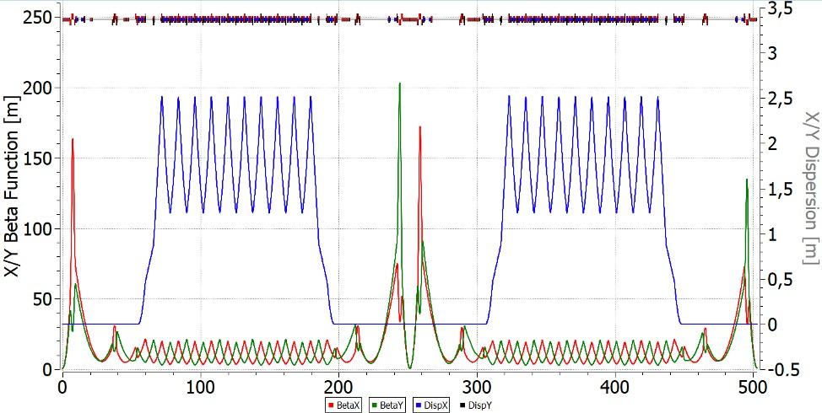

Рисунок 1.1 — Регулярная ФОДО структура.

проблем с пересечением критической энергии. Для подавления дисперсии мож­ но использовать либо два краевых фокусирующих квадруполя по обе стороны дуги, либо только два семейства фокусирующих квадруполей на дуге [12], когда достигается целое число бетатронных колебаний (рис. 1.2).

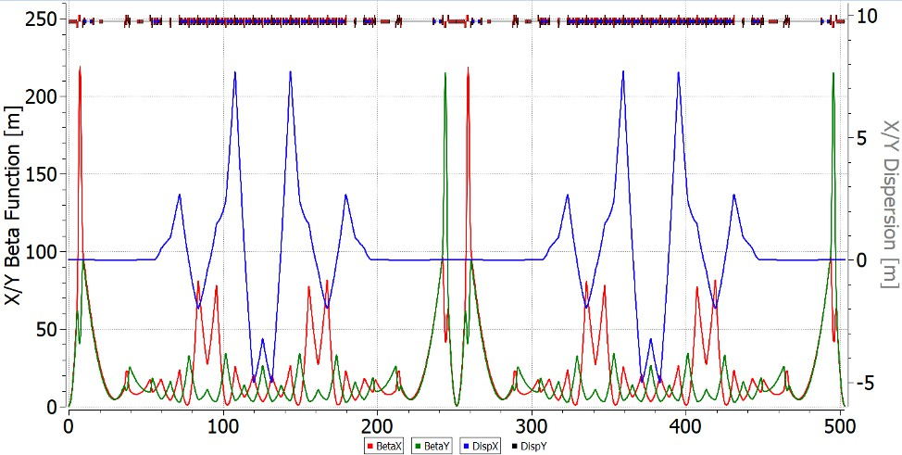

Рисунок 1.2 — "Резонансная"магнитооптическая структура с повышенной кри­ тической энергией.

В случае “комбинированной” конструкции одна дуга работает в обычном ре­ жиме, в то время как другая использует резонансную модуляцию (рис. 1.3).

Такой выбор основан на принципе компенсации, описанном уравнениями 1.11 и 1.12, который требует большей глубины модуляции квадруполей, чем в чисто "резонансной"структуре с повышенной критической энергией.

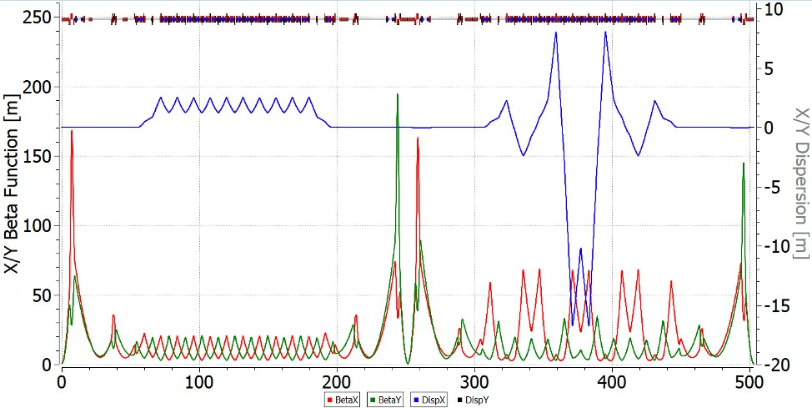

Рисунок 1.3 — "Резонансная"магнитооптическая структура с реальной и ком­ плексной критической энергией в арках.

Как показано на рисунке 1.4, "резонансная"оптика с увеличенной критической энергией, вторая асимптотика имеет более высокую энергию по сравнению с “регулярной” структурой. В “комбинированной” магнитооптике эффективность охлаждения близка к идеальному значению в широком диапазоне энергий от 2.5 до 4.5 ГэВ, в то время как в “обычной” оптике скорость охлаждения почти в два раза ниже в наиболее оптимальной точке ∼ 3 ГэВ. Такое поведение объясняется отсутствием второй точки асимптотического роста.

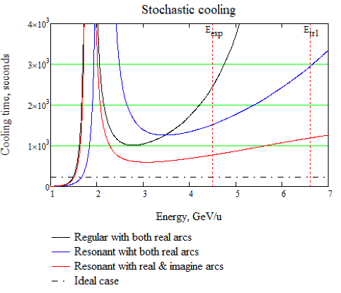 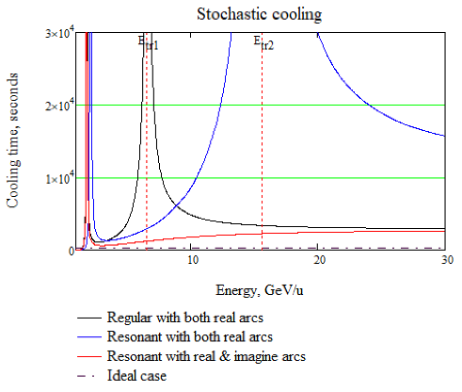

Рисунок 1.4 — Зависимость времени стохастического охлаждения от энергии для разных структур.

# Внутрипучковое рассеяние в регулярной, резонансной и комбинированной структурах

Как было уже сказано, внутрипучковое рассеяние является основным фак­ тором, ограничивающим время жизни пучка в коллайдере. Поэтому критерием для использования того или иного способа охлаждения является сравнение их характерных времен с временем разогрева пучка из-за внутрипучкового рассе­ яния. Из общей теории этого явления следует:

1 √π 𝑐𝑍2𝑟2𝐿𝐶 𝑁 ⟨β𝑥⟩ (︃⟨ 𝐷2 + 𝐷˙ 2 ⟩ 1 )︃

𝑥

=

𝑝

𝐴

·

·

⟨︀√

⟩︀

𝑥

2

𝑥

𝑥

—

(1.13)

τIBS

4

𝐶orb

β3γ3ε5/2

β𝑥

β

γ2

в отличии от стохастического охлаждения скорость разогрева из-за внутри­ пучкового рассеяния растет с уменьшением энергии как 1/γ3. Кроме того, выражение, стоящее в круглых скобках, пропорционально коэффициенту про­ скальзывания η. Поэтому следует ожидать, что в оптике со значением η близким к нулю скорость разогрева должна падать.

На рисунке 1.5 показаны зависимости постоянной времени нагрева в трех вы­ шеупомянутых структурах, посчитанных с помощью программ MADX [30; 31] для параметров тяжелоионного пучка 197Au коллайдера NICA c максимальной

79

светимостью 1027 см−2с−1.

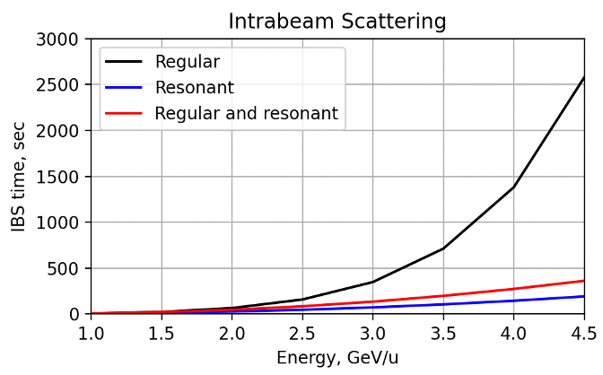

Рисунок 1.5 — Зависимость постоянной времени разогрева пучка из-за внут­ рипучкового рассеяния в регулярной, «резонансной» и комбинированной структурах от энергии пучка.

Из сравнения времени разогрева со временем охлаждения можно сделать за­ ключение, что в регулярной структуре стохастическое охлаждение способно сбалансировать внутрипучковое рассеяние в диапазоне энергий 𝑊 ⩾ 4.5 ГэВ. Для применения стохастического охлаждения во всем диапазоне энергий оче­ видно, что мы должны пожертвовать светимостью пучка на низких энергиях посредством увеличения эмиттанса. В резонансных структурах, время внутри­ пучкового рассеяния значительно меньше. Это объясняется тем, что структура имеет большее соотношение между дисперсией и β-функцией пучка 𝐷2 +𝐷˙ 2 ,

⟨ ⟩

β

*𝑥*

2

*𝑥*

*𝑥*

чем в случае регулярной. Таким образом, для тяжелоионной опции должна быть использована структура с максимально регулярным β-функцией и 𝐷 дис­ персией (минимально модулированы). Для охлаждения пучка до 4.5 ГэВ в регулярной структуре используется электронное охлаждение [32].

# Выбор критической энергии в магнитооптической структуре с учетом ускорения тяжелых ионов и легких частиц.

В случае легких ядер (протоны и дейтроны), время внутрипучкового рассеяния значительно вырастает, поскольку заряд становится меньше. Таким

образом, проблема внутрипучкового рассеяния имеет значение для тяжелоион­ ного сгустка с высокой зарядностью.

# Критическая энергия

Поскольку понятия *критическая энергия* (transition energy), *коэффи­ циент уплотнения орбиты* (momentum compaction factor) и *коэффициент проскальзывания* (slip-factor) одни из ключевых и часто упоминаемых в дан­ ной работе, поэтому уделим особое внимание при их определении.

Рассмотрим классическое уравнение продольного движение, описывающее эволюцию частицы отклоненной от референсной:

⎪⎪⎨⎧ dτ

d𝑛

= η(δ) 𝑇0 · ℎ · Δ𝐸

β2 · 𝐸0

·

(1.14)

d(Δ𝐸)

⎪

⎩ d𝑛

= 𝑉 (τ)

где τ – временное отклонение рассматриваемой частицы от референсной, Δ𝐸 – отклонение рассматриваемой частицы от референсной по энергии, 𝐸0 – энергия референсной частицы, ω0 = 2π/𝑇0 – угловая частота и соответствующее время обращения референсной частицы, β – относительная скорость, ℎ – гармониче­ ское число, 𝑉 (τ) – функция определяющая амплитуду ВЧ для рассматриваемой частицы, η – коэффициент проскальзывания (в англоязычной терминологии ’slip-factor’). Индекс 0 имеет значение референсной частицы.

Коэффициент проскальзывания является временным показателем запазды­ вания или опережения рассматриваемой частицы от референсной. Для его определения сначала рассмотрим зависимость удлинения орбиты от разброса по импульсам

𝐶(δ) = 𝐶0(1 + α0δ + α1δ2 + · · · ) = 𝐶0(1 + α0δ + 𝑂(δ2)), (1.15) где также вводится понятие важное понятие коэффициента расширения орбиты (momentum compaction factor) [33]:

γ2

tr

α𝑐

1 d𝐶

=

𝐶0 dδ

= α0

+ 2α1

δ + 3α2

δ2 + · · · ≡ 1 , (1.16)

тут γtr иммет значение Лоренц-фактора при энергии пучка равной критиче­ скому значению или просто называется критической энергией. Таким образом,

взяв во внимание, что 𝑇 = 𝐶 =  𝐶 , в первом приближении коэффициент про­

𝑣

β𝑐

скальзывания может быть определен как

Δ𝑇

𝑇0

Δ𝐶

=

𝐶0

Δ𝑣

— 𝑣0

= ηδ. (1.17)

Однако, это справедливо только в первом приближении и приводит к выра­ жению

1

— γ (1.18)

η = η0 = α0 2 .

0

Отсюда из ур.1.18 видно, что η0 → 0 стремится к нулю при приближении γ0 →

γtr правая часть уравнения ур.1.14 также стремится к нулю. Возникает необs­ ходимость обеспечения стабильности продольного движения при прохождении

критической энергии. Поэтому при движении вблизи критической энергии так­ же учитывается и влияние следующих порядков разложения, сравнимых по величине с первым. И определение 1.18 становится неточным. Для наиболее точного определения высших порядков коэффициента проскальзывания может быть использовано следующее соотношение [34].

Δ𝑇𝑛+1

𝑇𝑛+1

= η𝑛+1

δ𝑛+1

, (1.19)

тут индекс 𝑛 + 1 отражает 𝑛 + 1-ое прохождение, а не порядок в разложении. Окончательно для коэффициента проскальзывания в зависимости от высших порядков разложения:

η(δ) = η0 + η1δ + η2δ2 + · · · , (1.20)

0

0

2

2

0

1

0

где

3β2

β2(5β2−1)

3β2α

η = 0 + α

0

γ

1

2γ2

1

2γ2

2

0

0

2γ2

— α η , η

= − 0 0

0

+ α − 2α α

+ α1 + α2η − 0 0

# Адаптация структуры для эксперимента с легкими поляризованными частицами

0

Из-за соотношения заряда к массе, максимальная энергия протонного пуч­ ка становится порядка 13 ГэВ. При этом, критическая энергия регулярной

|  |  |  |  |
| --- | --- | --- | --- |
| Структура | Регулярная | Резонансная | Комбинир. |
| Частицы | 97Au  79 | p, d | p, d |
| Энергия эксперимента, ГэВ/нуклон | 4.5 | 12.6 | 12.6 |
| Критическая энергия γtr | 7 | 15 | i 50 |
| Глубина модуляции | - | 25 % | 45 % |
| Время охлаждения при 4.5 ГэВ, c | 2500 | 1500 | 800 |
| Время ВПР при 4.5 ГэВ, c | 2500 | 400 | 250 |

Таблица 1 — Основные параметры структур

структуры, являющаяся характеристикой магнитооптической структуры уско­ рителя, составляет 5.7 ГэВ. Таким образом, в регулярной структуре возникает необходимость преодоления критической энергии. Классическим способом явля­ ется – скачок критической энергии [9]. Однако, в этом случае накладываются существенные ограничения на параметры сгустка [11]. Альтернативным спосо­ бом является повышение критической энергии с использованием резонансной магнитооптической структуры. В этом случае происходит суперпериодическая модуляция дисперсионной функции, путем введения дополнительного семей­ ства фокусирующих квадруполей.

# Выводы

Рассмотрены основные принципы реализации дуальной магнитооптиче­ ская структуры. В таблице 1 приведены основные параметры рассмотренных структур.

1. Для легких частиц из-за соотношения заряда к массе энергия экспе­ римента может превышать критическую энергию установки, которая является оптимальной для тяжелых ионов. При использовании дис­ персионной модуляции критическая энергия увеличивается или даже достигает комплексного значения в резонансной или комбинированной магнитооптической структуре;
2. Показано, что вследствие модуляции β-функции и 𝐷(𝑠) дисперсии

уменьшается время внутрипочкового рассеяния, что имеет решающее

значение для многозарядных тяжелых частиц. По этой причине регу­ лярная магнитооптическая структура с минимально модулированной

𝐷(𝑠) дисперсией и β-функцией оптимальна в режиме работы с тя­

желыми ионами. Несмотря на то, что стохастическое охлаждение в регулярной структуре значительно слабее, чем в резонансной и ком­ бинированной, оно может компенсировать эффект от внутрипучкового рассеяния;

1. Дуальная магнитооптическая структура предлагается для ускорения пучков как тяжелых ионов, так и легких частиц, что показано на примере установки NICA. Для преобразования регулярной структуры, оптимизированой для ускорения тяжелых ионов с точки зрения време­ ни жизни пучка, в резонансную, с варьируемой критической энергией для легких частиц, не требуется никаких особых изменений, достаточно лишь внести отдельное семейство квадруполей.

# Глава 2. Прохождение критической энергии в регулярной магнитооптической структуре синхротрона

Данная глава посвящена рассмотрению влияния критической энергии на продольную динамику, а также процедуры скачка критической энергии в регу­ лярной структуре синхротрона. Учтены высшие порядки, а также рассмотрены модели импеданса для разных интенсивностей.

Исходя из изложенных уравнений продольного движения в Главе 1, приближение энергии пучка к критическому значению ведет к изохронному движению, при котором частота синхротнонных колебаний стремится к ну­ лю и означает отсутствие продольное перемешивания частиц в сепаратрисе. При этом нарушается адиабатичность движения а также проявляется влияние высших порядков зависисмоти от разброса по импульсу – нелинейность и в конечном счёте теряется фазовая стабильность.

Увеличение скорости прохождения критической энергии уменьшает вли­ яние факторов, возмущающих фазовое движение. Широко используется метод скачка критической энергии, который применяется на многих установках CERN [35], BNL [36], в том числе был реализован в России на синхротроне У-70 [37]. Сдвиг критической энергии обеспечивается искажением дисперсионной функ­ ции за счёт использования тонких квадрупольных линз. Такой метод для каждой отдельной установки рассматривается отдельно и устанавливает огра­ ничения в зависимости от потребностей конечного эксперимента.

Прохождение критической энергии является актуальной задачей для про­ тонного пучка в строящемся комплексе NICA (ОИЯИ г. Дубна). С целью изучения данной проблемы, исследована динамика продольного движения в окрестности критической энергии У-70 (НИЦ “Курчатовский институт” - ИФ­ ВЭ г. Протвино). Промоделирована процедура скачка критической энергией в синхротроне У-70 при помощи численного моделирования. Полученные данные также апробированы на ускорительном сеансе [7].

Важным фактором, описывающим взаимодействие пучка и элементов ускорителя является влияние различного рода импедансов, а также типо высо­ кочастотных резонаторов (ВЧ) на продольную динамику во время процедуры преодоления критической энергии. Отличительной особенностью является ис­ пользование ВЧ барьерного типа, в результате чего достигается специфическое

распределение пучка в фазовом пространстве, отличное от классического, фор­ мируемого гармоническим ВЧ [38].

Результаты данного исследования помогут осветить потенциальные по­ следствия прохождения критической энергии и определить существенные параметры, влияющие на динамику фазового движения.

# Построение регулярной структуры на основе ячеек ФОДО, ФДО, ОДФДО

На основе ФОДО, ФДО и ОДФДО ячеек могут быть сконструированы регулярные поворотные арки как показано на рис. 2.1.

*Dx (m)*

*Dx (m)*

  

*16.0 FODO cell 0.25 tunes*

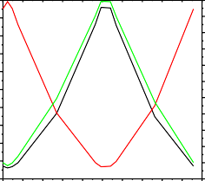

 *x*  *y*

*Dx*

*x (m),* *y (m)*

*14.6*

*13.2*

*11.8*

*10.4*

*9.0*

*7.6*

*6.2*

*4.8*

*3.4*

*2.0*

*0.0 2. 4. 6. 8. 10.*

*s (m)*

*Dx (m)*

*2.0*

*1.9*

*1.8*

*1.7*

*1.6*

*1.5*

*1.4*

*1.3*

*1.2*

*1.1*

*1.0*

*0.9*

*13.0 FDO cell 0.25 tunes*

*12.1*

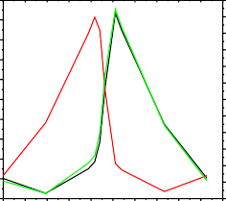

 *x*  *y*

*Dx*

*x (m),* *y (m)*

*11.2*

*10.3*

*9.4*

*8.5*

*7.6*

*6.7*

*5.8*

*4.9*

*4.0*

*0.0 2. 4. 6. 8. 10.*

*s (m)*

*1.45*

*1.40*

*1.35*

*1.30*

*1.25*

*1.20*

*1.15*

*1.10*

*1.05*

*1.00*

*0.95*

*0.90*

*0.85*

*11.0 ODFDO cell 0.25 tunes*

*10.3*

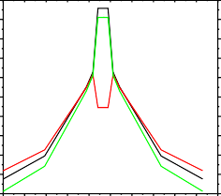

 *x*  *y Dx*

*x (m),* *y (m)*

*9.6*

*8.9*

*8.2*

*7.5*

*6.8*

*6.1*

*5.4*

*4.7*

*4.0*

*0.0 2. 4. 6. 8. 10.*

*s (m)*

*1.35*

*1.30*

*Dx (m)*

*1.25*

*1.20*

*1.15*

*1.10*

*1.05*

*1.00*

*0.95*

*0.90*

*0.85*



*16.0 FODO regular arc, 4 superperiods and 3 tunes*

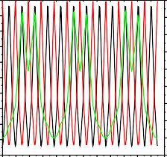

*Dx*

*x (m),* *y (m)*

*Dx (m)*

*14.6*

*13.2*

*11.8*

*10.4*

*9.0*

*7.6*

*6.2*

*4.8*

*3.4*

*2.0*

*4.0*

*3.5*

*3.0*

*2.5*

*2.0*

*1.5*

*1.0*

*0.5*

*0.0*

*-0.5*

*13.0 FDO regular arc, 4 superperiods and 3 tunes*

*12.1*

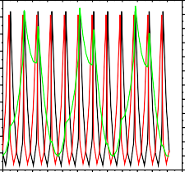

 *y Dx*  *x*

*x (m),* *y (m)*

*11.2*

*10.3*

*9.4*

*8.5*

*7.6*

*6.7*

*5.8*

*4.9*

*4.0*

*2.8*

*2.5*

*2.2*

*2.0*

*1.8*

*1.5*

*1.2*

*1.0*

*0.8*

*0.5*

*0.2*

*0.0*

*-0.2*

*11.0 ODFDO regular arc, 4 superperiods and 3 tunes*

*10.3*

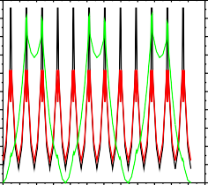

 *y Dx*

*x (m),* *y (m)*

*9.6*

*8.9*

*8.2*

*7.5*

*6.8*

*6.1*

*5.4*

*4.7*

*4.0*

*2.50*

*2.25*

*Dx (m)*

*2.00*

*1.75*

*1.50*

*1.25*

*1.00*

*0.75*

*0.50*

*0.25*

*0.0*

*0.0 20. 40. 60. 80. 100. 120.*

*s (m)*

*0.0 20. 40. 60. 80. 100. 120.*

*s (m)*

*0.0 20. 40. 60. 80. 100. 120.*

*s (m)*

Рисунок 2.1 — Твисс-параметры β𝑥,𝑦, 𝐷𝑥. Сверху – для ячеек для сигнлетной ФОДО, дублетной ФДО, триплетной ОДФДО ячеек; посредине – регулярная структура; снизу – резонансная.

Для ФОДО ячейки характерно максимальное простраственное разделение минимумов и максимумов бета-функций. Однако, макмиальное значение бета­ функции и дисперсионной функции наибольшее для ФОДО структуры. Также стоит отметить, что растет градиент в квадрупольных линзах для постижения одинакового набега фазы, в таком порядке ФОДО, ФДО, ОДФДО.

# 2.1.1 Подавление дисперсии в регулярных арках с missing magnet и/или квадруполями с варьируемыми градиентами

Дисперсионная функция 𝐷(𝑠) является решением неоднородного уравне­ ния поперечного движения. И является показателем зависимости смещения замкнутой орбиты для вне осевых частиц с ненулевым разбросом по импуль­ су δ [33].

Необходимость наличия бездисперсионных областей встречается в ря­

де задач в ускорительной технике. Для коллайдерных экспериментов, пучки сталкивается в определенной заданной точке (Interaction Point - IP) и для до­ стижения большой светимости требуется в точке встречи иметь минимальный поперечный размер пучка, который пропорционален дисперсионной функции. Кроме того, при инжекции из бустера (buster) в основное кольцо (main ring), необходимо согласование твисс-функций для сохранения пучка. Такое условие может легко достигаться в случае нулевой дисперсии. В обратом случае, необ­ ходимо нарочно возбуждать орбиту для их согласования. Также, установка определенных элементов, таких как высокочастотные резонаторы, в места ну­ левой дисперсии минимизирует эффект синхро-бетатронных резонансов связи. Наиболее простым способом дисперсия может быть подавлена в перио­ дичной структуре, где частота кратна целому числу 2π, при таком подходе создаётся ахромат первого порядка. Другим извествным, уже ставшим класси­ ческим, является подход с введением техники ’отсутствующих’ магнитов [39]. В этом случае, не реализуются условия ахромата. Так, в коллайдере NICA ре­ ализована техника ’отсутствующих’ магнитов и инжекция происходит в место с ненулевой дисперсией, что обусловлено особенностью расположения обору­

дования.

Особо стоит отметить, что в случае спиновой динамики, на прямом участ­ ке необходимо использование прямых фильтров Вина, что будет показано в Главе 4. Такое устройство не возмущает орбиту так как изначально плани­ руется сделать нулевую силу Лоренца (или одинаковую кривизну полей E и B полей). Однако, при этом искажается дисперсионная функция, что должно быть дополнительно компенсировано.

# Прохождение критической энергии

* + 1. **Численное моделирование динамики продольного движения**

Основные уравнения, которые будут проанализированы – уравнения про­ дольного фазового движения. Наиболее классически уравнения 1.14 могут быть записаны в зависимости от времени:

dτ

⎧⎪

⎨ d𝑡

= η(δ) ℎ · Δ𝐸

β2 · 𝐸0

·

(2.1)

d(Δ𝐸)

⎪⎩

=

d𝑡

𝑉 (τ)

𝑇

0

Для моделирования приведенной системы уравнений используются различные программы. Наиболее современной является BLonD, CERN [40]. Для пересчёта временной задержки могут быть использованы 2 различные схемы, как ’про­ стая’, учитывающая только первый порядок разложения η:

Δ𝑡

𝑛+1

= Δ𝑡𝑛

η𝑛+1𝑇 𝑛+1

+ Δ𝐸

0 0

(β𝑛+1)2 𝐸𝑛+1

𝑛+1

, (2.2)

𝑠 𝑠

так и ’точная’, учитывающая зависимость от высших порядков разложения:

Δ𝑡𝑛+1 = Δ𝑡𝑛 + 𝑇 𝑛+1×

0

[︃(︁

0

+ α𝑛+1

×

1 + α𝑛+1δ

𝑛+1

︀) ︀(

1

︀) ︀(

2

)︁ (︃1 + Δ𝐸*𝑛*+1 )︃

]︃ (2.3)

.

Для пересчёта приращения энергии используется уравнение, включающее учёт только гармонических ВЧ, а также разности энергии 𝑛 и 𝑛 + 1 оборота:

𝐸

δ

𝑛+1

2

+ α𝑛+1

δ

𝑛+1

3

*𝑛*+1

*𝑠*

1 + δ𝑛+1

— 1

𝑛rf*−*1−1

∑︁

Δ𝐸𝑛+1 = Δ𝐸𝑛 + 𝑉 𝑛 sin φrf,𝑘 (Δ𝑡𝑛) − (︀𝐸𝑛+1 − 𝐸𝑛)︀ (2.4)

𝑘

𝑠

𝑠

𝑘=0

Такой подход создаёт сложности при необходимости моделирования в BLonD барьерного ВЧ, тогда необходимо представить в виде набора ВЧ станции с различными частотами, соответствующим Фурье-разложению сигнала потен­ циального барьера, что будет проделано вдальнейшем.

# Стабильность продольного фазового движения вблизи критической энергии

Уравнения 2.1 определяют продольные колебания с определенной часто­ той. Вдали от критической энергии частота синхротронных колебаний слабо меняется со временем, движение адиабатично. Вблизи критической энергии нарушается условие адиабатичности синхротронного движения. Характерное время адиабатичности можно оценить, сравнивая синхротронную частоту с тем­ пом изменения удерживающей сепаратрисы, что показано на рис. 2.2a [34]:

τad =

2 2 4

tr

(︂ πβ 𝑚𝑐 γ

γ˙ ω2ℎ𝑒𝑉 |cos φs|

0

)︂1/3

(2.5)

где γtr – Лоренц-фактор, соответствующий критической энергии, γ˙ – темп из­

менения энергии. При адиабатичном движении как сепаратриса, так и частота колебаний медленно меняется со временем.

Нелинейность продольного движения проявляется, когда η1δ сравнимо с

η0, характерное время (рис. 2.2б):

τnl =

η1δ^

2γ˙/γtr3

= γtr

3/2β2 + γ2 α1

2γ˙

(2.6)

где δ^ ≈ 10−2 −10−3 – абсолютное значение максимального отклонения импульса вблизи критической энергии, α1 – второй порядок коэффициента уплотнения орбиты. Для регулярной ФОДО структуры У-70 с скомпенсированной нату­ ральной хроматичностью, получено α1 ≃ 0.01 [7].

tr

Кроме того, из ур. 2.1 следует условие стабильности синхротронных ко­ лебаний

η0 cos φs < 0 (2.7)

Видно, что для продольного согласования при прохождении критической энер­ гии также должна быть сдвинута фаза φs ускоряющего поля ВЧ на π − 2φs.

Оценки для У-70, приведенные в таблице 2, отражают тот факт, что вре­

мя адиабатичности 2.5 может быть сравнимо со временем нелинейности 2.6

τad ∼ τnl. При приближении энергии к критической, продольная длина пучка

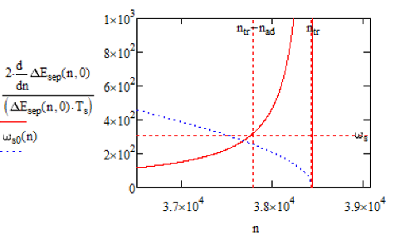 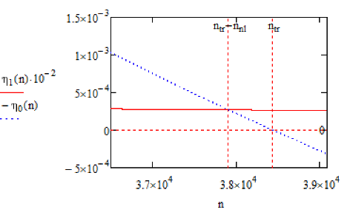

Рисунок 2.2 — а) Классическая синхротронная частота и темп изменения оги­ бающей сепаратрисы в окресности критической энергии от номера оборота; б) изменение первого и второго порядка коэффициента проскальзывания η0, η1δ в окресности критической энергии от номера оборота.

|  |  |
| --- | --- |
| Полная длина 𝐿, м | 1483.699 |
| Коэффициент расширения орбиты α0 | 0.011120 |
| Коэффициент расширения орбиты α1 | 0.01 |
| Критическая энергия, ГэВ | 7.957 |
| Лоренц-фактор γtr | 7.48 |
| Ускоряющая фаза sin (φs ) | 12  4 · 10  1/2 |
| Время адиабатичности τad, мс | 3.218 |
| Время нелинейности τnl, мс | 2.646 |
| Гармоническое число | 30 |
| Амплитуда ускоряющих станций, кВ | 10 |
| Количество ускоряющих станций | 40 |
| Темп ускорения γ˙ , c−1 | 42.7 |

Максимальная интенсивность в сеансе, ppp

Таблица 2 — Основные параметры кольца и ВЧ для У-70

уменьшается, а разброс по импульсам увеличивается. На рис. 2.3 приведены ре­ зультаты моделирования прохождения критической энергии при ускорении от

7.0 до 13.0 ГэВ для η = η0 и η = η0 + η1δ в различных моделях BLonD. Влия­

ние второго порядка коэффициента проскальзывания увеличивает продольный эмиттанс, что может быть критично и приводит к необходимости применения дополнительных мер по сохранению фазового объёма.

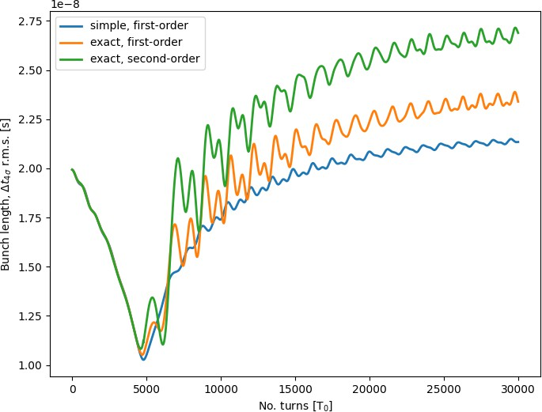 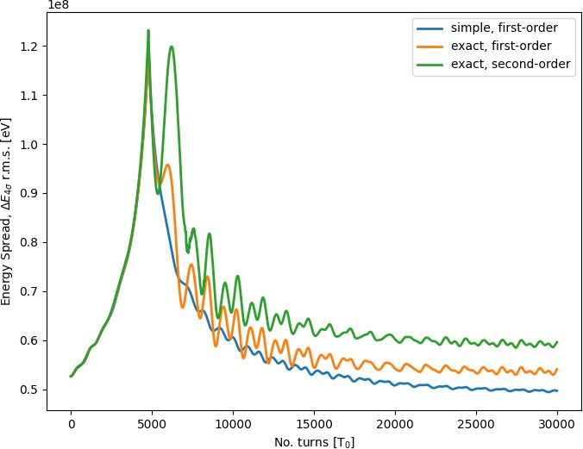 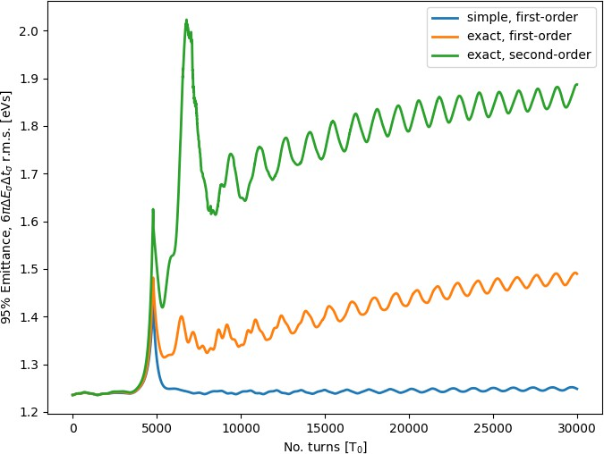

Рисунок 2.3 — Зависимость a) длины cгустка, б) разброса энергии внутри сгуст­ ка, в) продольного эмиттанса от номера оборота в окрестности критической энергии при изменении энергии от 7 до 13 ГэВ для трёх моделей без скачка и учёта импеданса. Синяя – учёт только первого порядка η = η0, ‘simple’ solver, оранжевая – η = η0, ‘exact’ solver, зеленая – η = η0 + η1δ, ‘exact’ solver.

# Влияние индуктивного импеданса

На продольную динамику также оказывает влияние элементы ускорителя. Для описания электромагнитного взаимодействия пучка с элементами струк­ туры ускорителя вводится понятие импеданса [41]. И обычно может являться достаточно сложной функцией, содержащей как мнимую, так и действитель­ ную часть. Вид импеданса может быть определен как аналитически, взяв во внимание все наиболее значимые элементы, так и экспериментально, на уже действующей установке. Поскольку оба эти подхода являются достаточ­ но комплексными и сложными, в качестве первого приближения могут быть использованы более простые модели импедансов.

Особенно важным для изучения продольной динамики при прохождении критической энергии является продольный импеданс 𝑍  (ω). В данной работе ограничимся исследованием динамики с учётом его мнимой индуктивной компо­

нентой 𝑍*𝑛*/𝑛 = ±𝑖· 𝑐𝑜𝑛𝑠𝑡. Положительная индуктивность может соответствовать продольному импедансу связи пикап-электродов, кикер-магнитов и сильфонов [37]. Отрицательная индуктивность соответствует импедансу гладкой камеры при наличии пространственного заряда и описывается аналитически:

𝑍SC

2βγ2

𝑎

𝑛

= − 𝑍0 [︂1 + 2 ln (︂ 𝑏 )︂]︂ . (2.8)

Для наглядности, приведём напряжение, индуцированное пространственным зарядом, 𝑉SC(φ). Уравнение определяется производной от функции распреде­ ления 𝑓(φ) в пространстве [42]:

𝑍2ℎ2𝑔0𝑍0𝑐𝑒 𝜕 (𝑁0 · 𝑓 (φ))

𝑉SC (φ) =

2𝑅0

γ2 ·

. (2.9)

𝜕φ

На сеансе для У-70 наблюдалась интенсивность в импульсе порядка

𝑁tot = 4 · 1012 ppp (particles per period), соответственно, в сгустке – порядка

𝑁beam = 4 · 1011 ppb (particles per beam). Моделирование продольной динамики при изменении энергии от 7 до 9 ГэВ показывает, что при малой интенсивности

𝑁beam = 4 · 1011 ppb как для отрицательного, так и для положительного значе­ ний рассматриваемого импеданса пучок сохраняет стабильность. Для больших интенсивностей 𝑁beam = 1 · 1012 ppb наблюдается существенное изменение сим­ метрии фазового объёма и увеличение продольного эмиттанса (рис. 2.4, таблица 3). В соответствии с экспериментальными данными начальное значение дли­ ны сгустка τ𝐿 = 4𝑡σ ≃ 20 нс для 𝐸0 = 7 ГэВ. Для гауссова распределения

Δ𝐸0 = 4𝐸σ = 52.7 МэВ, ε095% = 1.23 эВ·с.

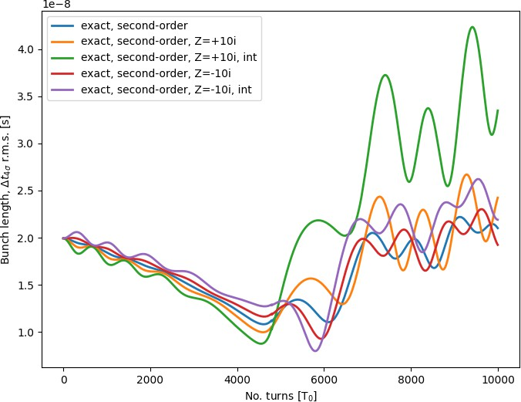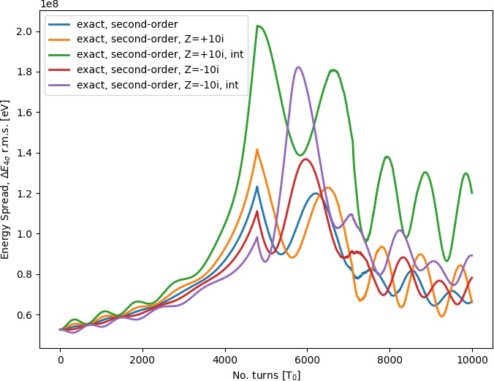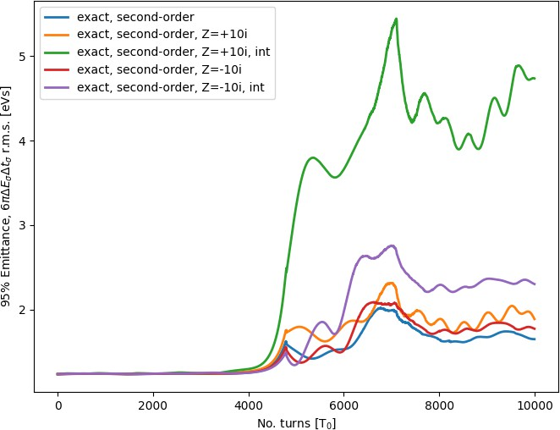

Рисунок 2.4 — Зависимость a) длины cгустка, б) разброса энергии внутри сгуст­ ка, в) продольного эмиттанса от номера оборота в окресности критической энергии при изменении энергии от 7 до 9 ГэВ без скачка, с учётом различного вида импеданса и интенсивностей.

|  |  |  |  |
| --- | --- | --- | --- |
| Параметры моде­ лирования | 95%  фазовый объем | Сохранение пучка | Особенности |
| α1 = 0, simple,  Без импеданса | 1.23 | 100% | Простая модель, рост эмит­  танса отсутствует |
| α1 = 0, exact, Без импеданса | 1.4 | 99.65% | Точная модель, нелинейность отсутствует, влияние неадиа­  батичности, рост эмиттанса |
| α1 = 0.01, exact,  Без импеданса | 1.8 | 99.65% | Влияние нелинейности, рост  эмиттанса в ∼ 1.5 раза |
| α1 = 0.01, exact,  𝑍𝑛/𝑛 = −𝑖 · 10,  11  4 · 10 ppb | 1.8 | 99.65% | Уменьшение длины сгустка  после γtr, фокусирование по­ сле γtr, рост эмиттанса |
| α1 = 0.01, exact,  𝑍𝑛/𝑛 = +𝑖 · 10,  11  4 · 10 ppb | 1.9 | 99.60% | Уменьшение длины сгустка  до γtr, раскачивание после γtr, рост эмиттанса |
| α1 = 0.01, exact,  𝑍𝑛/𝑛 = −𝑖 · 10,  12  1 · 10 ppb | 2.3 | 99.60% | Существенное сжатие длины  сгустка до γtr, рост эмиттан­ са |
| α1 = 0.01, exact,  𝑍𝑛/𝑛 = +𝑖 · 10,  12  1 · 10 ppb | 4.1 | 98.60% | Увеличенная амплитуда квад­  рупольных колебаний, суще­ ственный рост эмиттанса |

Таблица 3 — Результаты численного моделирования прохождения критической энергии, в том числе с учётом влияния различных импедансов для различных интенсивностей.

# Процедура скачка критической энергии

Для сохранения стабильности продольного движения, продольный эмит­ танс не должен расти при прохождении критической энергии. Для этого используется метод скачка критической энергии при приближении энергии пуч­ ка к критической энергии [35]. Такой подход заключается в быстром изменении параметров ускорителя, при котором изменяется α пропорциональная γtr (ур. 1.16). В общем случае, коэффициент расширения орбиты определяется как ин­ теграл:

1 C 𝐷(𝑠)

∫︁

α =

𝑑𝑠 (2.10)

𝐶 0 ρ(𝑠)

где 𝑠 – переменная длины ускорителя, 𝐷 (𝑠) – дисперсионная функция, ρ (𝑠) – кривизна орбиты. Изменение коэффициента расширения орбиты в стационар­

ной установке возможно при модулировании дисперсионной функции, так как

ρ (𝑠) остается неизменной.

Таким образом, возрастает скорость прохождения критической энергии, при этом сам темп ускорения не меняется. Параметры скачка могут быть определены при рассмотрении магнитооптической структуры и возможностью изменения тока в вспомогательных квадрупольных линзах, либо в квадруполях, расположенных в поворотных арках. Особенности обоих подходов будут рас­ смотрены далее на примере скачка критической энергии в синхротроне У-70, а также синхротрона NICA.

# Особенности процедуры скачка критической энергии в синхротроне У-70

Модуляция дисперсионной функции в синхротроне У-70 осуществляется вспомогательными квадруполями во 2-ом и 8-ом блоках каждого суперперио­ да [43]. На рис. 2.5 изображены параметры Твисса для одного суперпериода, состоящего из 10 магнитных блоков с совмещённой функцией как для полно­

|  |  |  |
| --- | --- | --- |
| Время от момента  инжекции, мс | Рабочая точка ν𝑥,𝑦 | Относительно скачка |
| 290 | 9.921 × 9.842  9.917 × 9.808  9.849 × 9.787  9.780 × 9.771  9.902 × 9.809 | До процедуры |
| 295 | Начало процедуры |
| 310 | Середина процедуры |
| 326 | Момент скачка |
| 330 | После |

Таблица 4 — Изменение рабочей точки в процессе процедуры скачка критиче­ ской энергии на У-70.

стью регулярной структуры У-70, так и структуры с искаженной дисперсионной функцией.

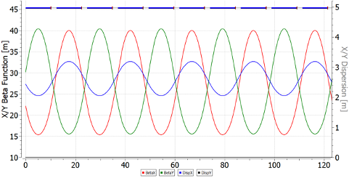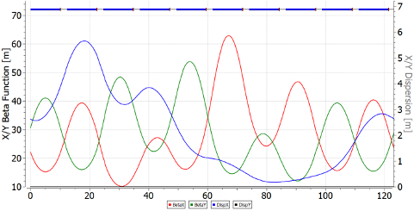

Рисунок 2.5 — Твисс-параметры β𝑥,β𝑦, 𝐷𝑥 для суперпериода У-70 a) регуляная структура; б) структура с модулированной дисперсией.

Вспомогательные квадруполи расположены через полпериода Δν𝑥,𝑦 =

0.5 × 0.5 и имеют противоположные полярности. При такой модуляции дис­ персии не происходит сдвига рабочей точки, поскольку действие одного квадруполя, подавляется другим в силу указанного набега фазы. В таблице 4 приведены значения рабочей точки в ходе процедуры поднятия критической энергии и скачка. Таким образом, поднятие критической энергии на перед­

нем фронте происходит на Δγtr = 0.9 за 36 мс, а сам скачок — за 1 мс на

заднем фронте. Принципиальная схема процедуры, а также соответствующее изменение первого порядка коэффициента скольжения приведены на рис. 2.6. Процедура скачка на сеансе У-70 приведена на рис. 2.7а, продольная линей­ ная плотность сгустка относительно фазы ВЧ в момент скачка отражена на рис. 2.7б

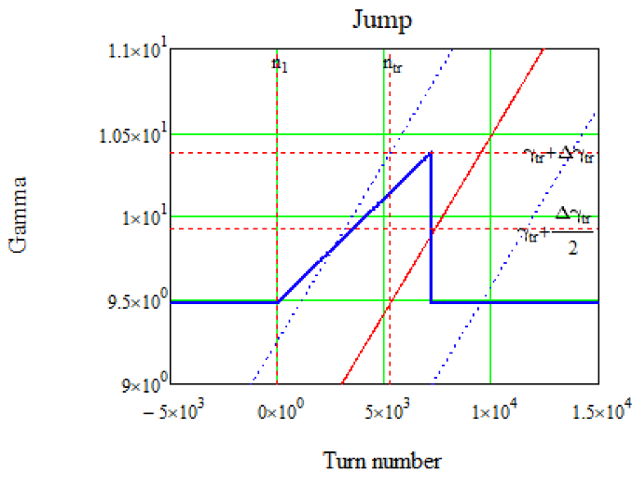 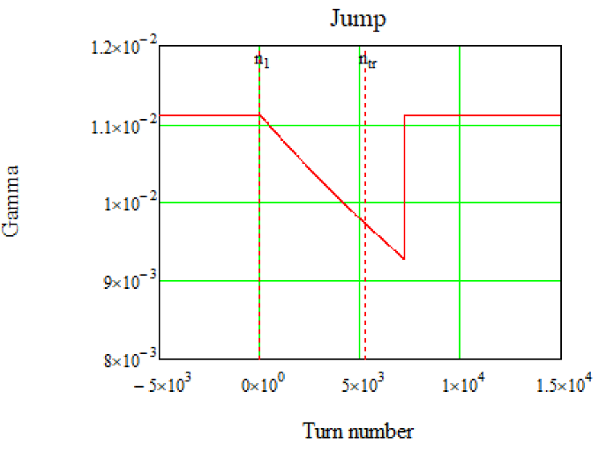

Рисунок 2.6 — a) Поднятие критической энергии при процедуре скачка; б) со­ ответствующее изменение первого порядка коэффициента скольжения η0.

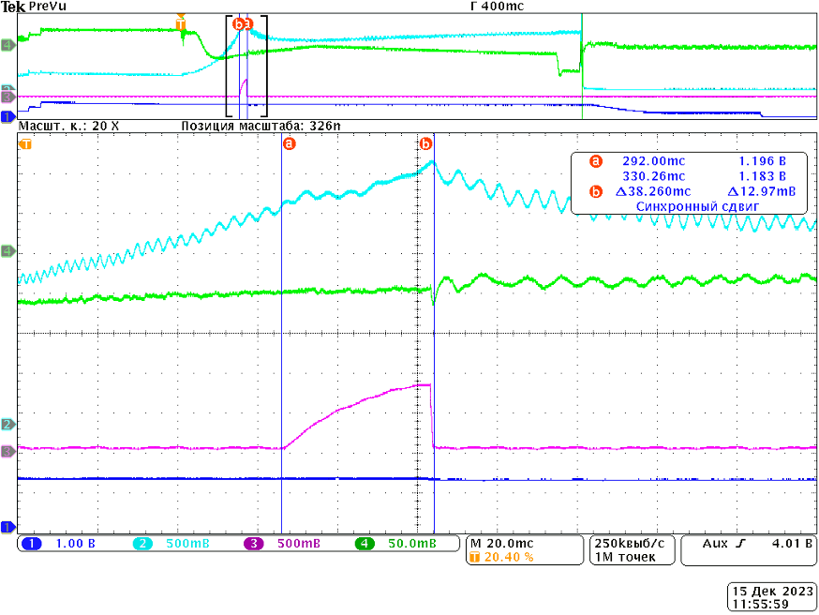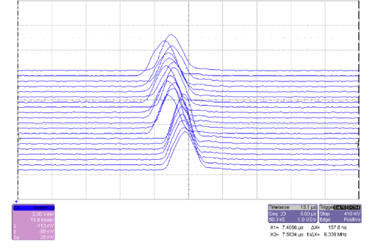

Рисунок 2.7 — а) Скачок критической энергии на сеансе У-70. Зелная линия – сигнал с фазового датчика, фиолетовая – градиент в обмотках дополнии­ тельных квадруполей, голубая – сигнал с пикового детектора; б) Продольная линейная плотность сгустка относительно фазы ВЧ в момент скачка.

Результаты моделирования продольного движения (рис. 2.8 и таблица 5) показаны для разных моделей при ускорении от 6.9 − 12.9 ГэВ для скачка критической энергии. А также для скачка с учётом импедансов вида 𝑍*𝑛*/𝑛 =

±𝑖 · 𝑐𝑜𝑛𝑠𝑡 и разных интенсивностей при ускорении 6.9 − 8.9 ГэВ (рис. 2.9). Начальные значения τ𝐿 = 4𝑡σ ≃ 20 нс при 𝐸0 = 6.9 ГэВ, Δ𝐸0 = 4𝐸σ =

49.3 МэВ, ε095% = 1.16 эВ·с. Данные моделирования продольного движения

соответствуют изменению длины сгустка в ходе ускорительного цикла на сеансе У-70 для низкоинтенсивного пучка (рис. 2.10).

При сравнении двух рассмотренных способов прохождения критической энергии: без скачка критической энергии и со скачком, можно установить, что

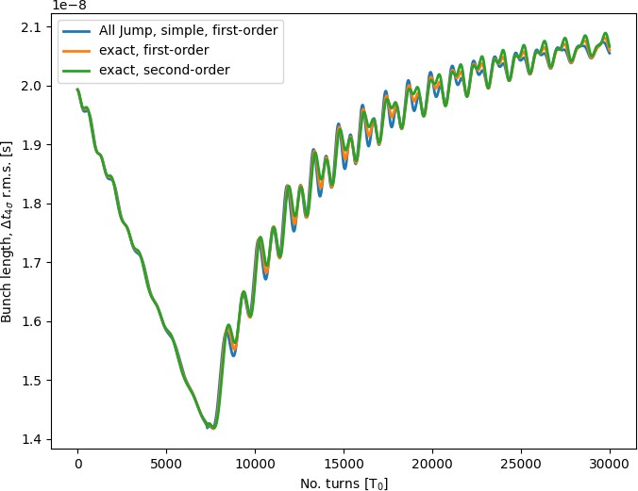 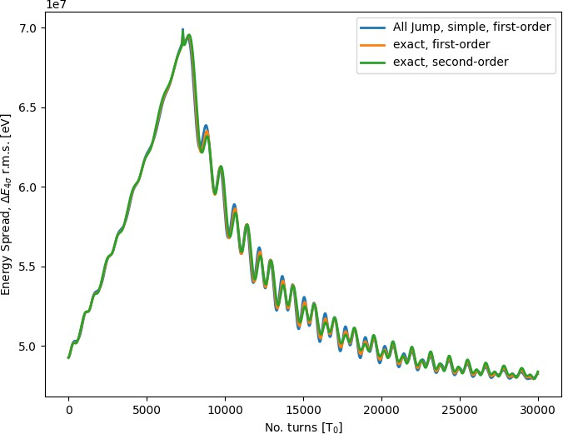 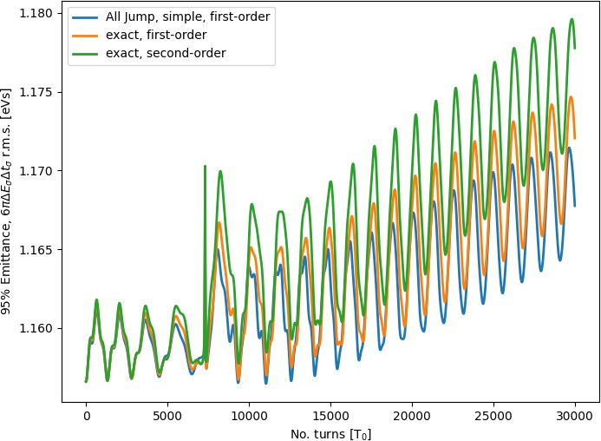

Рисунок 2.8 — Зависимость a) длины cгустка, б) разброса энергии внутри сгуст­ ка, в) продольного эмиттанса от номера оборота в окрестности критической энергии при изменении энергии от 6.9 до 12.9 ГэВ для трёх моделей со скач­ ком, без учёта импеданса. Синяя – учёт только первого порядка η = η0, ‘simple’ solver, оранжевая – η = η0, ‘exact’ solver, зеленая – η = η0 + η1δ, ‘exact’ solver.

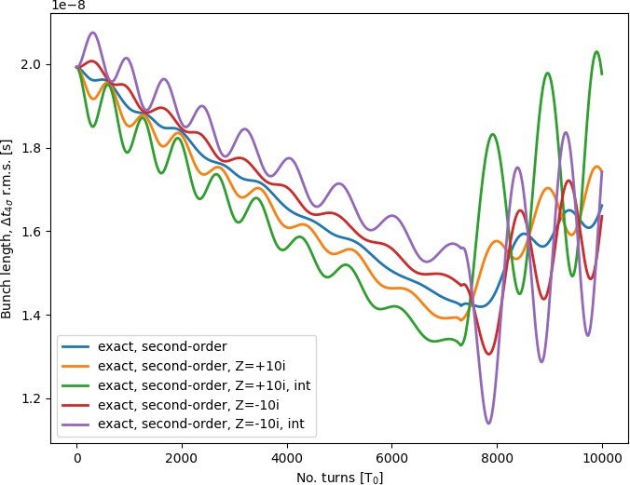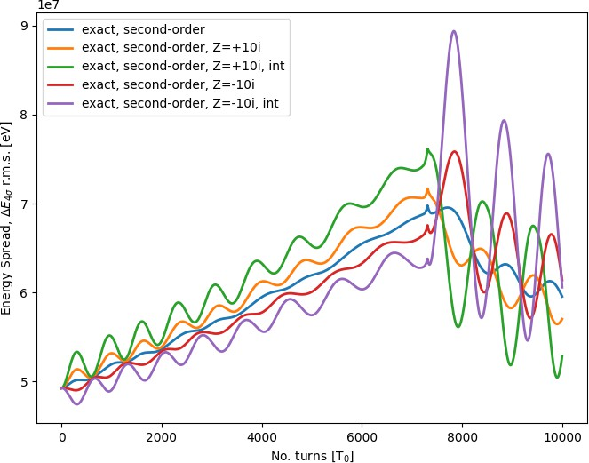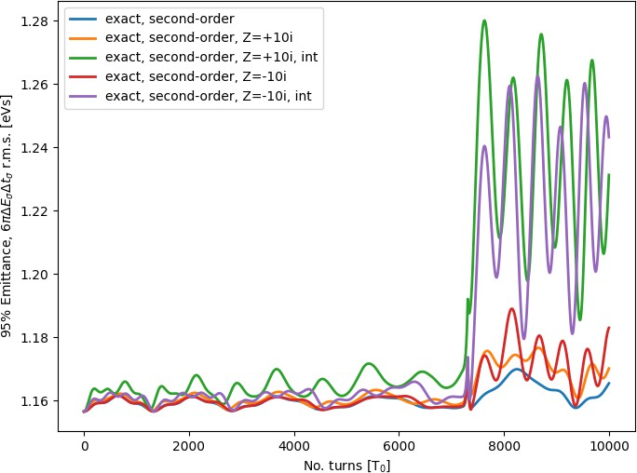

Рисунок 2.9 — Зависимость a) длины cгустка, б) разброса энергии внутри сгуст­ ка, в) продольного эмиттанса от номера оборота в окресности критической энергии при изменении энергии от 6.9 до 8.9 ГэВ со скачком, с учётом раз­ личного вида импеданса и интенсивностей.

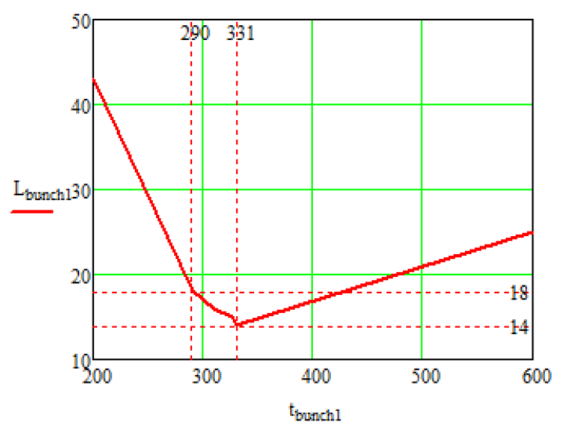

Рисунок 2.10 — Изменение длины сгустка в ходе ускорительного цикла на сеансе У-70.

|  |  |  |  |
| --- | --- | --- | --- |
| Параметры моде­ лирования | 95%  фазовый объем | Сохранение пучка | Особенности |
| α1 = 0, simple,  Без импеданса | 1.165 | 100% | Простая модель, рост эмит­  танса отсутствует |
| α1 = 0, exact,  Без импеданса | 1.167 | 100% | Точная модель, рост эмиттан­  са отсутствует |
| α1 = 0.01, exact,  Без импеданса | 1.174 | 100% | Нелинейность отсутствует,  рост эмиттанса отсутствует |
| α1 = 0.01, exact,  𝑍𝑛/𝑛 = −𝑖 · 10,  11  4 · 10 ppb | 1.17 | 100% | Уменьшение длины после скачка γtr |
| α1 = 0.01, exact,  𝑍𝑛/𝑛 = +𝑖 · 10,  11  4 · 10 ppb | 1.17 | 100% | Слабые квадрупольные коле­ бания до скачка γ𝑡𝑟 |
| α1 = 0.01, exact,  𝑍𝑛/𝑛 = −𝑖 · 10,  12  1 · 10 ppb | 1.23 | 99% | Длина сгустка существенно сокращается, небольшой рост  эмиттанса |
| α1 = 0.01, exact,  𝑍𝑛/𝑛 = +𝑖 · 10,  12  1 · 10 ppb | 1.23 | 99% | Большая амплитуда квадру­ польных колебаний, неболь­  шой рост эмиттанса |

Таблица 5 — Результаты численного моделирования прохождения критической энергии скачком с учетом влияния различных импедансов для различных ин­ тенсивностей.

при скачке продольная длина сгустка сокращается меньше. Таким образом и рассмотренные импедансы меньше возмущают сгусток. Рост эмиттанса на­ блюдается только при рассмотрении интенсивного сгустка, где число частиц

𝑁beam = 1 × 1012 ppb.

Окончательно, было рассмотрено прохождение критической энергии в гар­ моническом ВЧ как с использованием метода скачка, так и без него. Проведено численное моделирование продольной динамики для различных импедансов и интенсивностей сгустков, а также данные апробированы на сеансе протонно­ го синхротрона У-70. Показано, что темп ускорения играет ключевую роль

при прохождении критической энергии. Для его увеличения используют метод скачка критической энергии. Изменение критической энергии осуществляется при помощи модуляции дисперсионной функции, что позволяет контролиро­ вать продольный эмиттанс сгустка в момент прохождения критической энергии. Изученная динамика продольного движения вблизи критической энергии пред­ ставляет интерес для дальнейшего изучения на комплексе NICA.

# Особенности процедуры скачка критической энергии в синхротроне NICA для протонного пучка

Проблема прохождения критической энергии в синхротроне NICA (ОИЯИ г. Дубна) актуальна для экспериментов с протонами при энергии пучка 13 ГэВ, поскольку может приводить к росту эмиттанса и в конечном счёте накладывает ограничения на конечную светимость. Для экспериментов с тяжелыми ионами при энергии 4.5 ГэВ такой сложности не возникает, так как критическая энер­ гия, характеристика кольца, 5.7 ГэВ.

Реализация скачкообразного прохождения критической энергии в NICA с сдвигом бетатронной частоты ограничивает величину скачка. Ограниченный темп изменения градиентов квадруполей влечет ограниченный темп изменения критической энергии. Подобная схема скачка рассмотрена для отличных по сво­ ему принципу работы ускоряющих ВЧ станций, барьерную и гармоническую. Кроме того, будет проведено сравнение с методикой прохождения скачком на У-70.

Магнитооптическая структура поворотных арок NICA состоит из 12

ФОДО ячеек с подавленной на краях дисперсией методом отсутствующих маг­ нитов. С помощью программ для численного моделирования движения пучка в магнитных системах ускорителей MADX [30] и OptiM [44] изучена зависимость изменения критической энергии от частоты бетатронных колебаний, при этом изменялся градиент в фокусирующих квадрупольных линзах. Именно в этих элементах расположен максимум β𝑥 и 𝐷𝑥. Как видно из рис. 2.11, в имеющейся структуре Δγtr = 1.1Δ𝑞. Для обеспечения скачка порядка Δγtr = 0.09 потре­ буется изменять частоту в пределах ±Δ𝑞 = 0.05. Соответствующее суммарное изменение градиента Δ𝐾𝑙 = 4πΔ𝑞βa = 0.055 м−1, где βa = 11.5 м – средняя

бета-функция. Тогда максимальное изменение градиента в одном квадруполе Δ𝐺 = Δ𝐾𝑙(𝐵𝑅/𝑁F𝑙) = 0.5 Тл/м, где 𝑁F = 24 – количество фокусирующих линз, 𝐵𝑅 = 22 Тл·м – магнитная жесткость при кинетической энергии про­ тонов 5.7 ГэВ (критическая энергия), 𝑙 = 0.47 м – длина квадруполя. При этом ограничение скорости нарастания тока приводит к ограничению в изме­ нении градиента квадрупольных линз. Темп изменения критической энергии dγtr/d𝑡 = 8.5 c−1 [6].

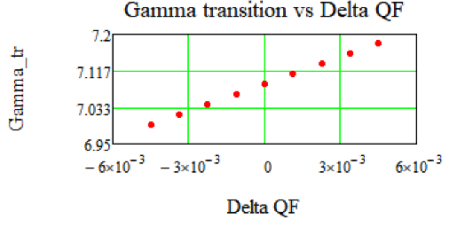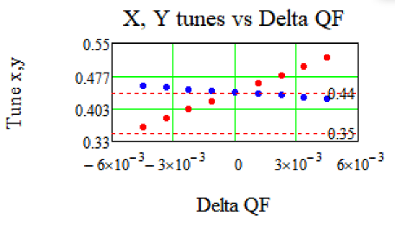

Рисунок 2.11 — Зависимость критической энергии и рабочей точки от возмуще­ ния градиента квадрупольных линз.

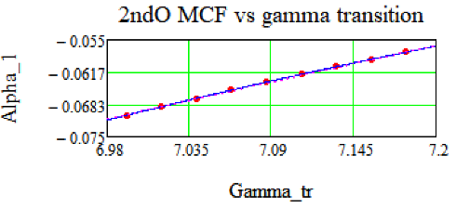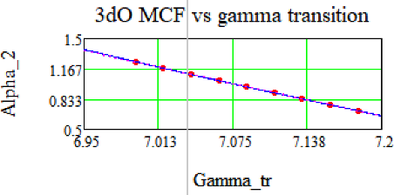

Рисунок 2.12 — Зависимость высших порядков разложения коэффициента рас­ ширения орбиты от критической энергии.

Как было показано, на У-70 производится скачок критической энергии. Ускорение осуществляется гармоническим ВЧ с темпом (dγ/d𝑡)U-70 = 40 c−1. Скачок достигается также искажением дисперсионной функции, однако без смещения рабочей точки. Изменение критической энергии происходит на

U-70

Δγ

tr

= 0.9 за 1 мс, то есть в 10 раз больше по сравнению с приведённым

скачком для NICA.

Более того, темп ускорения непосредственно влияет на динамику продоль­ ного движения. В NICA имеется 3 различные ВЧ станции: ВЧ-1 – барьерное, четыре ВЧ-2, восемь ВЧ-3 – гармонические с гармоническим числом 22 и

66 соответственно. Максимальное суммарное напряжение составляет порядка (dγ/d𝑡)RF2 = 30 c−1, (dγ/d𝑡)RF3 = 300 c−1 и значительно больше, чем для индукционного ускорения в барьерном (dγ/d𝑡)RF1 = 0.2 c−1 [45].

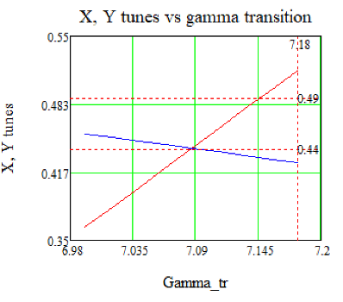

Рисунок 2.13 — Зависимость бетатронной частоты в x, y – плоскости от крити­ ческого значения Лоренц-фактора γtr при модуляции дисперсионной функции изменением градиента в фокусирующих линзах.

# Обеспечение стабильности пучка с точки зрения динамической апертуры при процедуре скачка критической энергии

Поскольку модуляция дисперсионной функции происходит за счёт измене­ ния градиента во всех квадруполях поворотной арки, то происходит и смещение рабочей точки в 𝑥–плоскости в течение процедуры скачка критической энергии. При измененных параметрах квадрупольных линз была проведена оценка дина­ мической апертуры, определяющей стабильную область для движения частиц в поперечной плоскости. Соответствующие расчеты были проведены с исполь­ зованием программ OptiM и MADX.

Более того, если следовать тому, что при подходе к критической энергии мы вынуждены уйти вниз по частоте в горизонтальной плоскости до значе­ ний ν𝑥 = 9.3627 , а в вертикальной плоскости ν𝑦 = 9.4541, чтобы получить

критическую энергию γtr − 2 · Δγtr = 6.997, то динамическая апертура в го­

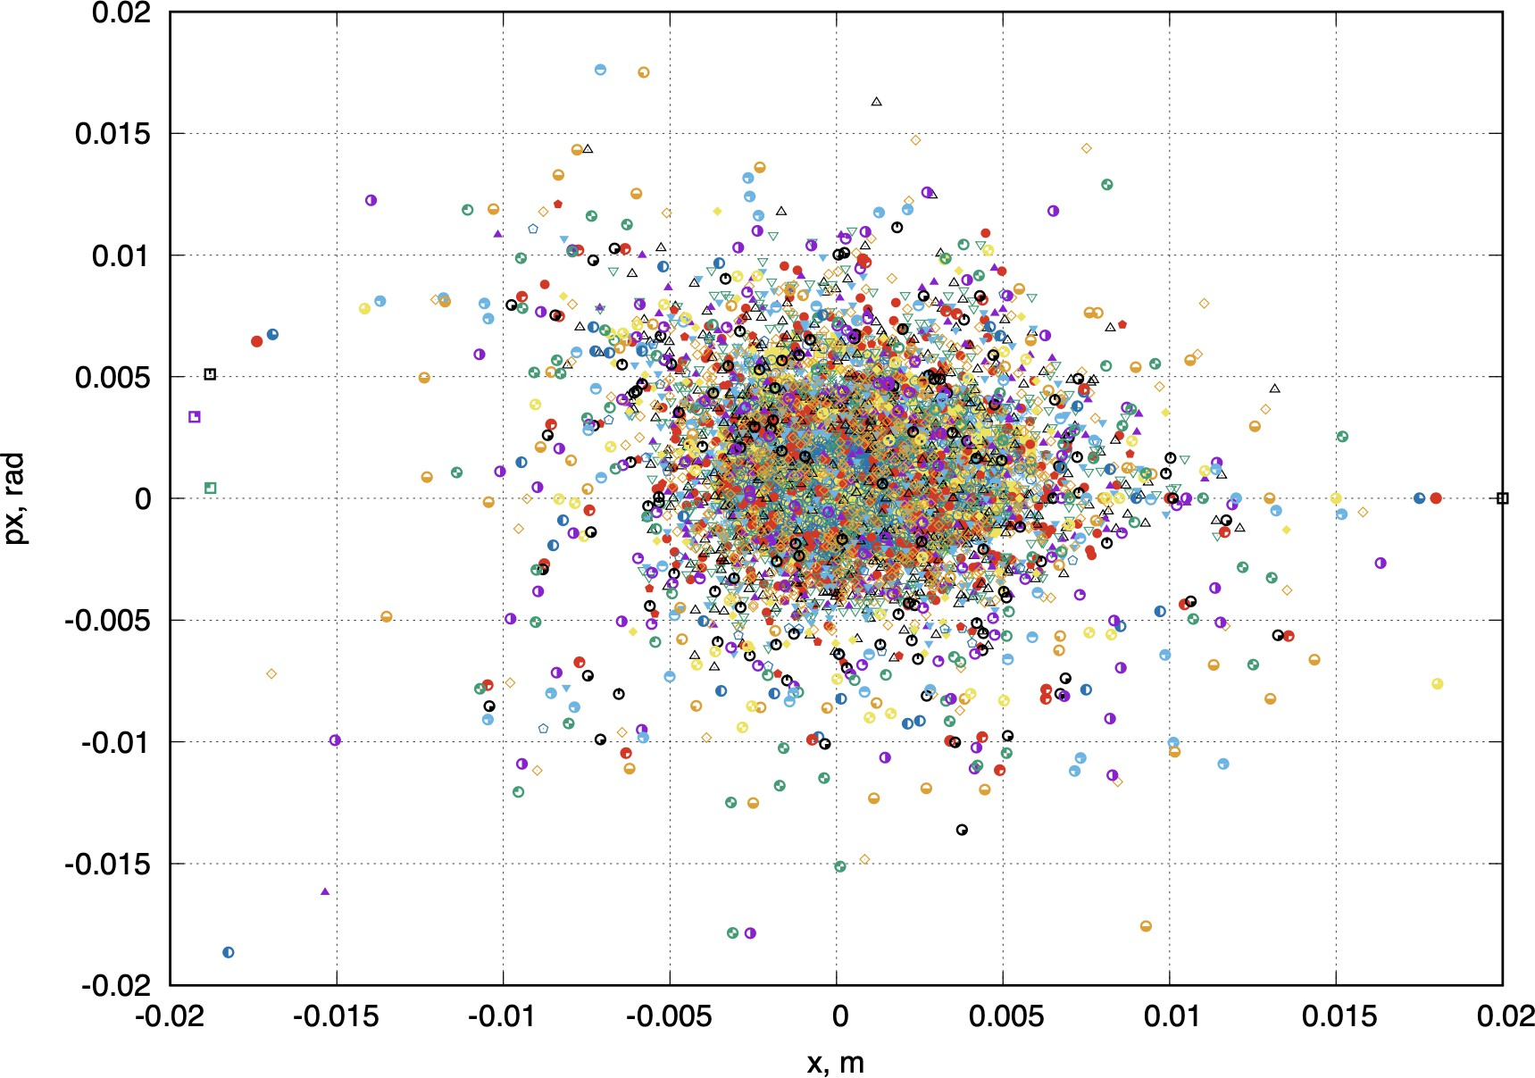 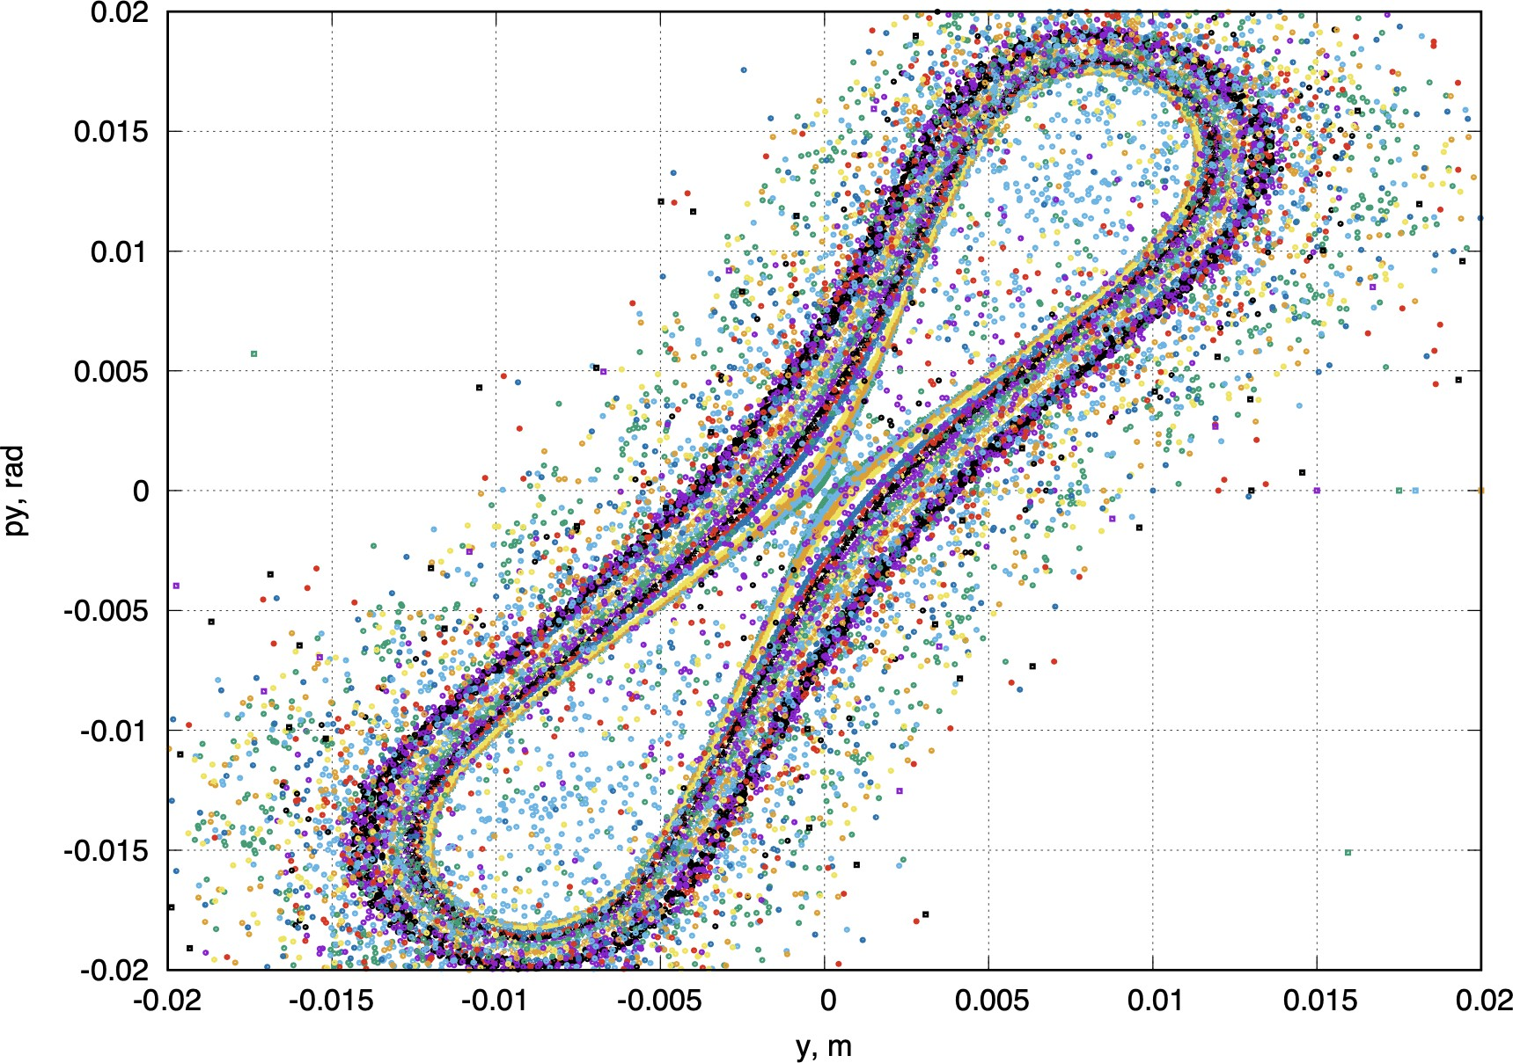

a) ν𝑥 = 9.362 и ν𝑦 = 9.454

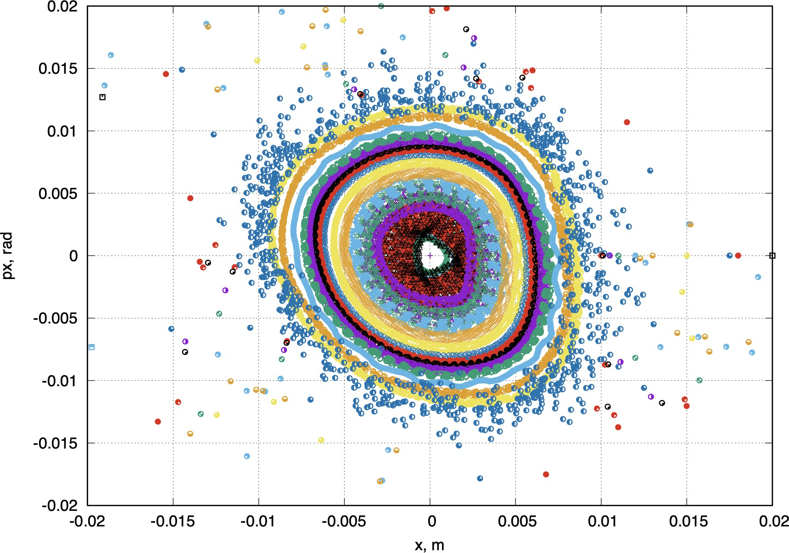 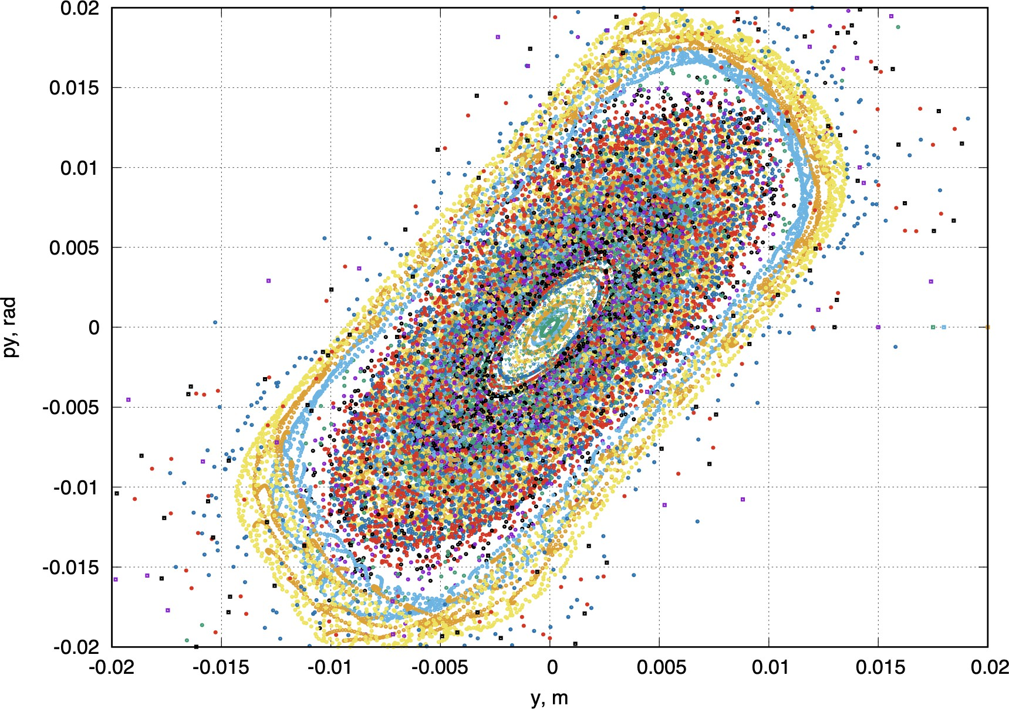

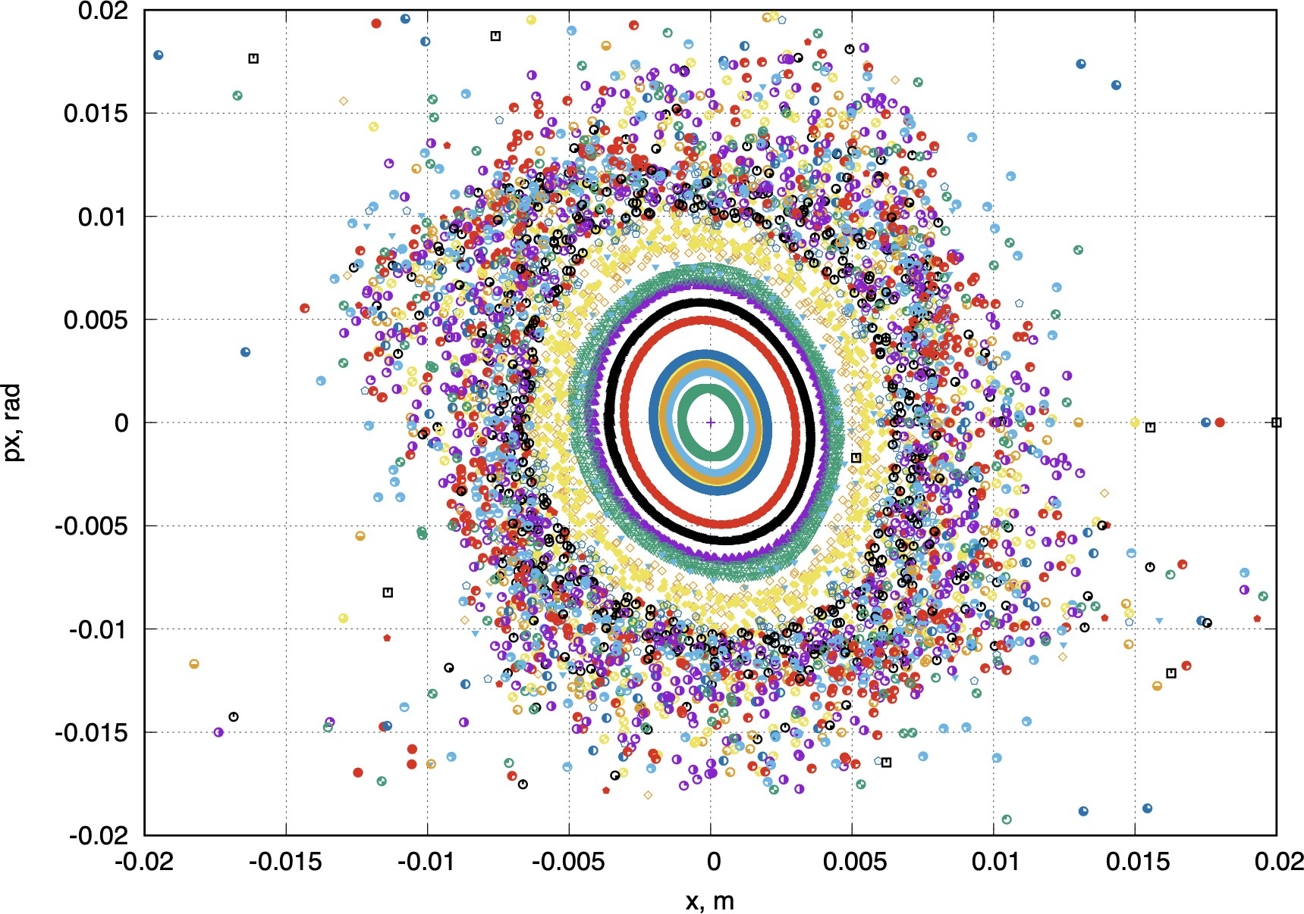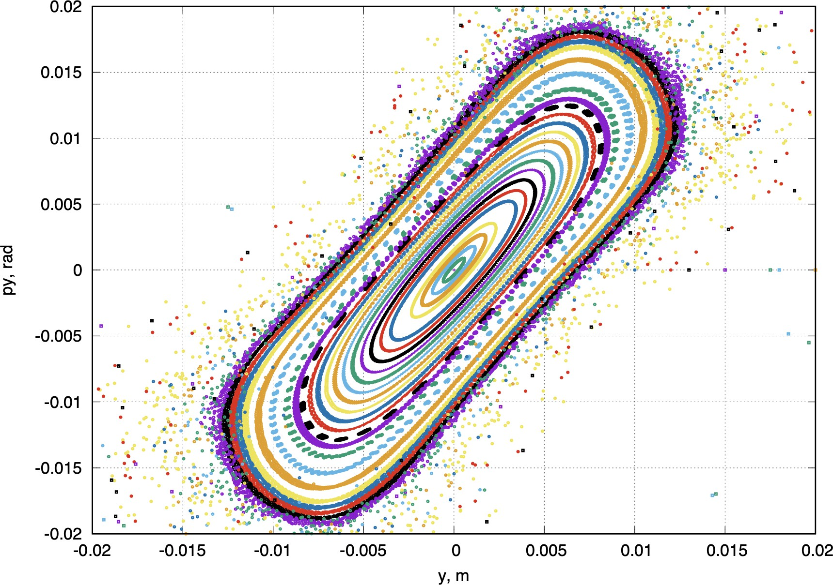б) ν𝑥 = 9.44 и ν𝑦 = 9.44

в) ν𝑥 = 9.4785 и ν𝑦 = 9.4330

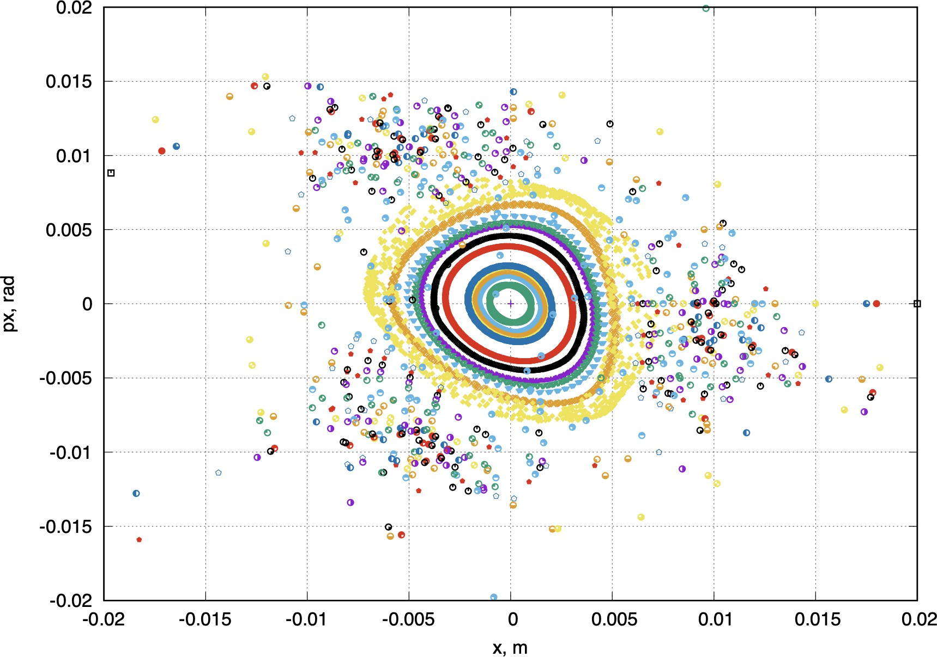 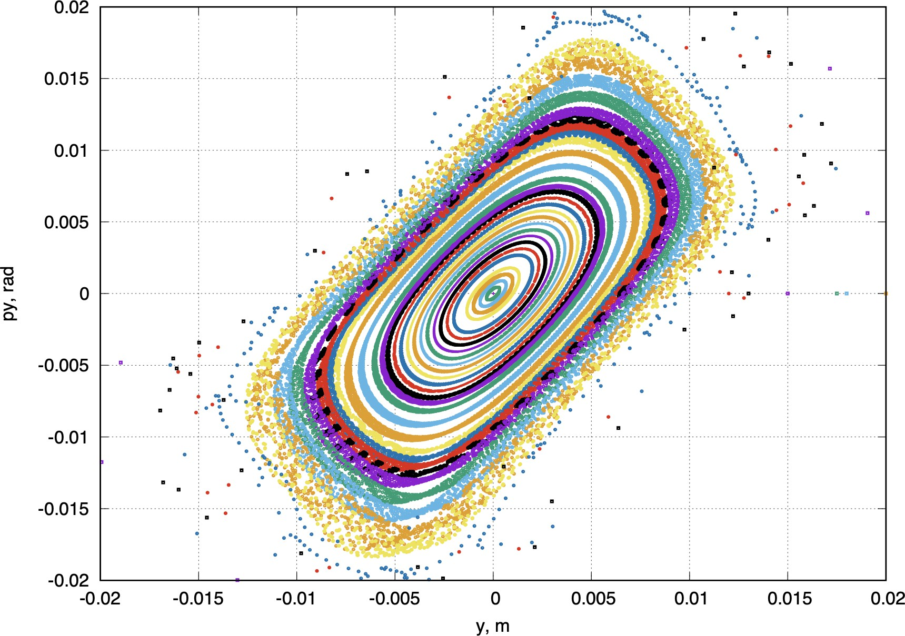

г) ν𝑥 = 9.4014 и ν𝑦 = 9.447

Рисунок 2.14 — Динамические апертуры (𝑥–плоскость слева, 𝑦–плоскость спра­

ва) для различных (а-г) рабочих точек с 𝑑𝑝 = 0

𝑝

ризонтальной плоскости при этих значениях бетатронных частот полностью исчезает, что показано на рис. 2.14a.

По этой причине рассмотрен другой вариант, симметричного скачка. Сна­ чала плавно поднимается критическая энергия до величины γtr + Δγtr ≈ 7.13, затем производим быстрый скачок вниз на 2·Δγtr до величины γtr−Δγ𝑡𝑟 ≈ 7.04.

При этом рабочая точка изменяется от ν𝑥 = 9.44 и ν𝑦 = 9.44 (2.14б) до вели­

чины перед скачком ν𝑥 = 9.4769 и ν𝑦 = 9.43 (рис. 2.14в) и после скачка вниз ν𝑥 = 9.4015 и ν𝑦 = 9.447 (рис. 2.14г). В этом случае, динамическая апертура сохраняется и изменение частоты остается в диапазоне Δ𝑞 = ±0.05.

# Оценка возможности использования гармонического ВЧ

Ускорение в гармоническом ВЧ-резонаторе достигается путем смеще­ ния фазы пучка относительно фазы ВЧ. В NICA имеется гармонические ВЧ-станции: четыре ВЧ-2, восемь ВЧ-3 – с гармоническим числом 22 и 66 со­ ответственно. Для которых максимальное суммарное напряжение составляет порядка (dγ/d𝑡)RF2 = 30 c−1, (dγ/d𝑡)RF3 = 300 c−1.

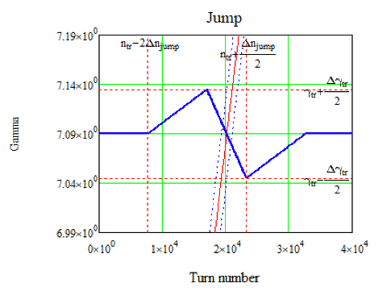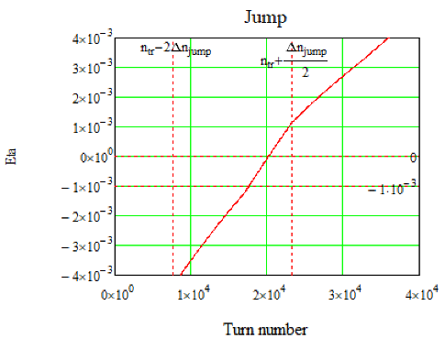

Рисунок 2.15 — a) Принципиальная схема поднятия критической энергии на NICA в гармоническом ВЧ с темпом (dγ/d𝑡)RF2 = 30 c−1 при процедуре скачка на Δγtr = 0.09 с темпом dγtr/d𝑡 = 8.5 c−1; б) соответствующее изменение первого порядка коэффициента скольжения η0 = ±1 × 10−3.

Рассмотрим темп ускорения в гармоническом ВЧ-2 (dγ/d𝑡)RF2 = 30 c−1, он больше максимального темпа изменения критической энергии dγtr/d𝑡 = 8.5

c−1. На рис. 2.15a показана схема симметричного скачка от γtr + Δγtr/2 до γtr − Δγtr/2. При этом предварительное увеличение критической энергии и со­ ответствующее восстановление до стационарного значение может происходить не с максимальным темпом изменения критической энергии, а медленнее. Та­ ким образом, время нахождения вблизи нулевого значения η сокращается. По сравнению со случаем скачка для У-70, коэффициент проскальзывания за вре­ мя скачка изменяется медленно и показано на рис. 2.15б.

Долгое пребывание вблизи около нулевого значения η является опасным для продольной динамики пучка. Именно поэтому и применяется процедура скачка (быстрого пересечения) критической энергии. В данном случае из-за ограниченной величины самого скачка Δγtr = 0.09, а также ограниченного тем­ па изменения критической энергии dγtr/d𝑡 = 8.5 c−1, сам скачок оказывается крайне незначительным.

# Применение барьерного ВЧ

Барьерное ВЧ-1 генерирует барьерные импульсы 5 кВ для удержания пуч­ ка, а ускорение может достигается индукционно, меандром с напряжением 300 В за оборот [45]. Темп ускорения (dγ/d𝑡)RF1 = 0.2 c−1 значительно ниже по сравнению с гармоническим.

Скачок критической энергии не зависит от типа используемого ВЧ и происходит за тоже время 10 мс, что и для случая гармонического. Однако, продольная динамика в таком ВЧ отличается от случая гармонического. Глав­ ным остается то, что ограничены 1) возможная величина скачка Δγtr = 0.09;

2) темп изменения критической энергии dγtr/d𝑡 = 8.5 c−1. Ограничение на

величину скачка приводит к ограничению на скачок коэффициента проскаль­ зывания η0 = ±2.5 × 10−4. Барьерное ВЧ подразумевает относительно долгое удержание пучка в окрестности около нулевого значения η0. При ускорении,

значение коэффициента скольжения η приближается к нулю для всех частиц,

однако из-за ненулевого разброса по импульсам δ, слагаемое η1δ начинает быть сравнимо с η0 и играет важную роль на динамику вблизи критической энергии. Если не предпринимать никаких мер, то для частиц, преодолевших критиче­

скую энергию, знак коэффициента скольжения меняется. Процедура скачка

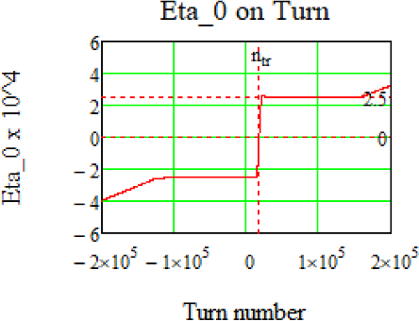

Рисунок 2.16 — Изменение первого порядка коэффициента скольжения η0 при процедуре скачка с использованием барьерного ВЧ.

позволяет, во-первых, в течение поднятия критической энергии, удерживать пу­ чок на расстоянии, достаточном, чтобы все частицы имели один и тот же знак коэффициента скольжения. Во-вторых, обеспечить быстрый переход к новому состоянию, где коэффициент скольжения меняет знак, но для всех частиц сно­ ва имеет одинаковый знак. Стабильность обеспечивается сменой полярности удерживающих ВЧ-барьеров.

Для барьерного ВЧ влияние дополнительного напряжения от эффекта пространственного зарядка не опасно, так как исходя из ур. 2.9 видно, что возбуждение возникает только при наличии ненулевой производной распреде­ ления, которое может вытолкнуть частицы вне сепаратрисы (рис. 2.17). Если же распределение равномерное, то дополнительного напряжения не возникает. Про­ филь пучка в барьерном потенциале имеет ненулевой градиент только по краям, где частицы отражаются от барьера, и распределение может быть искажено.

В наиболее экстремальном случае, можно выделить пять основных состо­ яний продольной динамики, основанных на изменении критической энергии γtr (рис. 2.18):

1. Ускорение от энергии инжекции 𝐸inj со стационарным значением γstat;

tr

1. Плавное увеличение γtr параллельно энергии частиц до пикового значе­ ния, коэффициент скольжения η0 приобретает минимально возможное значение, приближаясь к нулевому значению;
2. Переход через стационарное значение критической энергии, при этом

η0 пересекает нулевое значение для всех частиц. Это происходит в

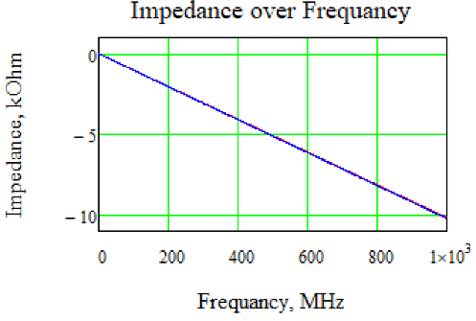 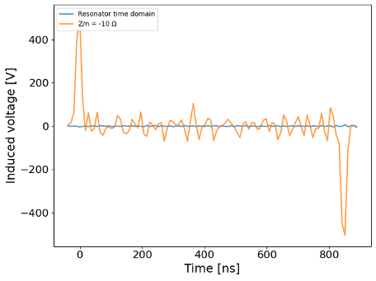

Рисунок 2.17 — Слева – импеданс пространственного заряда; справа – На­ пряжение, создаваемое пространственным зарядом вдоль профиля пучка в продольной плоскости.

отсутствие барьеров, за это время фазовый портрет изменяется незна­ чительно;

1. Плавное восстановление γtr до стационарного значения, также па­

раллельно энергии частиц с захватом пучка барьерами с обратной полярностью;

1. Ускорение до энергии эксперимента со стационарным значением крити­ ческой энергии γstat.

tr

Стоит отметить, что состояния 2 и 4 являются экстремальными и в реальном

случае, изменение может быть более плавным.

Для моделирования прохождения критической энергии с использованием ВЧ барьерного типа (рис. 2.19), рассмотрим более формально создаваемый им потенциал:

𝑔(φ) =

— sign(η), − π/ℎr ⩽ φ ⩽ 0 sign(η), 0 < φ ⩽ π/ℎr

⎪⎩ 0, other

⎧⎪⎨

где η – коэффициент скольжения (slip-factor), ℎr = π

– гармоническое число

(2.11)

φr

для отражающего барьера и φr – соответствующая фаза. В уравнении 2.11 учтено, что при прохождении через критическую энергию, знак η меняется и, соответственно, полярность ВЧ барьеров.

Поскольку при моделировании ур. 2.4, может быть использован толь­ ко гармонический потенциал, необходимо рассмотреть разложение сигнала в

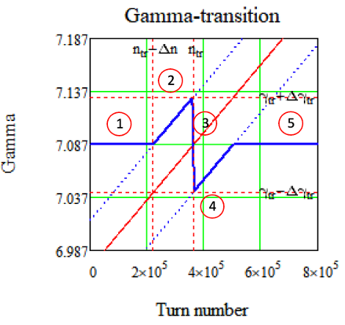 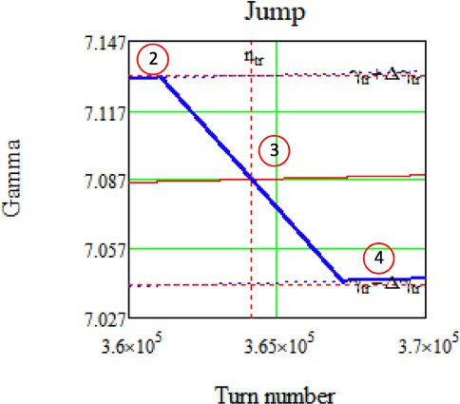

а) б)

Рисунок 2.18 — Схема скачка критической энергии. Синяя линия – фактическая критическая энергия ускорителя γtr, красная линия – энергия референсной ча­ стицы.

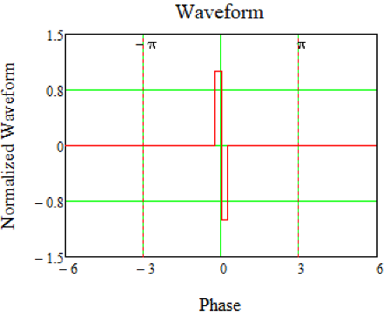

Рисунок 2.19 — Нормализированная форма сигнала от ВЧ барьера.

соответствующий гармонический ряд. Коэффициенты Фурье-разложения для приведенного прямоугольного сигнала даются выражением [46]:

𝑏 = sign (η) 2 [︂1 − cos (︂ 𝑛 π)︂]︂ , (2.12)

𝑛

𝑛π

ℎ𝑟

где 𝑛 – номер гармоники. Для создания плавной формы сигнала, используется сигма-модуляция, сохраняющая симметрию сигнала:

σ𝑚,𝑛

= sinc𝑚 𝑛π

2 (𝑁 + 1)

, (2.13)

где 𝑁 – количество членов гармонического разложения. Таким образом, напря­ жение n-ой гармоники:

𝑉𝑛 = 𝑉 peak𝑏𝑛σ𝑚,𝑛. (2.14)

На рисунках 2.20 представлены полученные формы сигнала и соответствующ­ ие напряжения для гармоник.

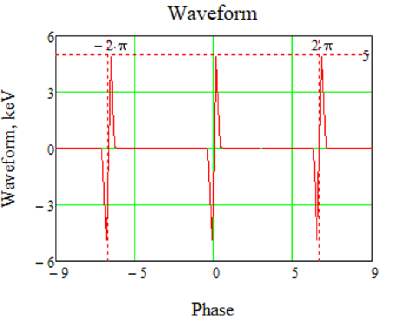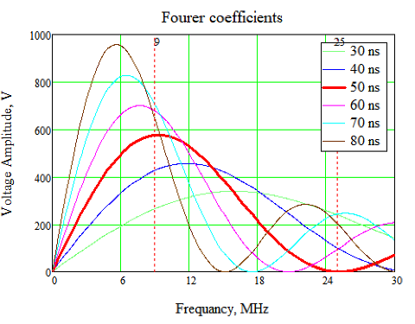

Рисунок 2.20 — Разложение сигнала от ВЧ барьерного типа в ряд Фурье по синусоидальным гармоникам. Слева – форма ВЧ барьеров, справа – амплитуды гармоник в зависимости от частоты для разной ширины отражающего барьера.

Наиболее опасными с точки зрения разрушения пучка, являются состо­ яния 2-3-4, при которых изменяются параметры ускорителя. С точки зрения динамики, состояния 2 и 4 являются симметричными. Профиль пучка в про­ дольной плоскости равномерный, а энергетический разброс гауссов. Состояние 2 и 4 характерны тем, что коэффициент скольжения для равновесной частицы остается неизменными, а критическая энергия меняется синхронно с энергией пучка в течение порядка 2×105 оборотов. Таким образом, удержание пучка при стационарном значении критической энергии эквивалентно ускоренному движе­ нии пучка в структуре с меняющимися параметрами. Как видно на рисунках

2.21 профиль пучка смещается к левому барьеру, это связано с тем, что для частиц с положительными δ > 0 коэффициент скольжения η+δ больше, чем для частиц с отрицательным δ < 0 η−δ : η+δ > η−δ, поскольку η1 < 0.

Состояние 3 – быстрое изменение параметров в течение 6 × 103 оборотов

(10 мс). ВЧ-барьеры выключены на время скачка, чтобы не разрушить пучок

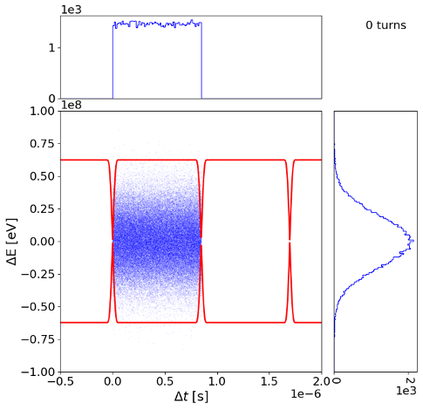 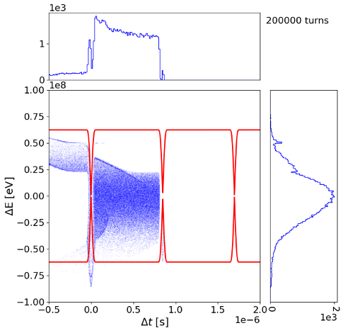

Рисунок 2.21 — Фазовая плоскость при удержании пучка внутри ВЧ-барьера.

Слева – начальное распределение, справа – распределение после 2 × 105.

(рис. 2.22). Влияние пространственного заряда наиболее важно в отсутствие барьеров, так как отсутствует внешняя удерживающая сила. Трекинг сделан с учетом описанного выше импеданса пространственного заряда. За время скачка существенного изменения профиля пучка не произошло.

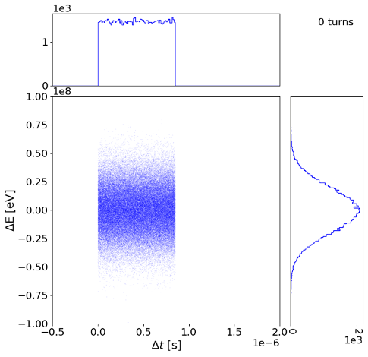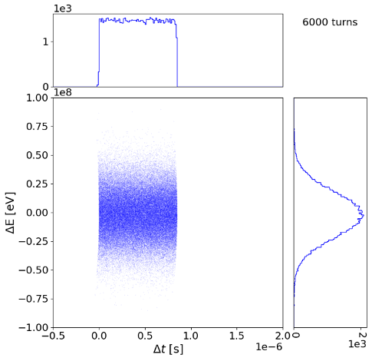

Рисунок 2.22 — Фазовая плоскость при скачке, ВЧ-барьеры отключены. Слева – начальное распределение, справа – распределение после 6 × 103 оборотов.

# Продольная микроволновая неустойчивость

Для коллайдерного эксперимента светимость является ключевой величи­ ной. В простейшем случае, столкновение симметричных сгустков, светимость дается формулой [47]:

2

𝑛 𝑁 𝑁 𝑓

bunch

1

2

0

𝐿 =

4π√ε

𝑥

ε

𝑦

2 ∫︁ ∞

0

𝑒−𝑢 𝑑𝑢 σ

где 𝑛bunch – количество сгустков, 𝑁1, 𝑁2 – количество частиц в сталкивающих­ ся сгустках, ε𝑥, ε𝑦 – продольные эмиттансы, 𝑓0 – частота обращения, ΦHG – параметр песочных часов, σ𝑠 – гауссов параметр продольного размера, 𝐵* – бета-функция в точке столкновения. Как видно, данная формула отражает принципиальную зависимость от множества параметров как пучка, так и маг­ нитооптики.

𝑠

𝐵* ΦHG, ΦHG(α) =

√π

1 + (α𝑢)2 , α =

𝐵* , (2.15)

Прохождение через критическую энергию оказывает существенное влия­ ние на продольную динамику. Светимость явно зависит от продольной длины

пучка только в параметре песочных часов. ΦHG(1) ∼= 0.76, ΦHG(2) ∼= 0.55,

Φ𝐻𝐺(5) ∼= 0.29, то есть при неизменных параметрах и увеличении только длины сгустка в 2 раза, влияние эффекта песочных часов уменьшит исходную свети­ мость на 30% 𝐿2 = 0.7𝐿1. Для NICA предполагается достичь α = 1, σ𝑠 = 0.6 м, бета-функция в точке встречи 𝐵* = 0.6 м. Таким образом учтена только явная зависимость от продольной длины. Неявно, светимость зависит от продольного

эмиттанса сгустка так как накладывает ограничение на количество частиц.

Рассмотрим эволюцию продольного эмиттанса в процессе ускорения в ба­ рьерном ВЧ. Для достижения светимости порядка 2 · 1032 см−2с−1, конечный среднеквадратичный нормализованный продольный эмиттанс сгустка равен

exp sin

ε

= 𝑛bunchγexpβexpπσ𝑠σ𝑝 = 0.9 м (γexp = 14.3, 𝑛bunch = 22, σ𝑠 = 0.6 м,

σ𝑝 = 1.5 · 10−3) при энергии порядка 13 ГэВ. Формируется из эмиттанса равно­

мерного сгустка в барьерном ВЧ εfin, разделенного на 22 сгустка εexp = 𝐷gymεfin

bb sin bb

при помощи ВЧ гимнастики. Эмиттанс барьерного ВЧ подвержен влиянию

критической энергии на эмиттанс охлажденного пучка после инжекции εcool, εfin = 𝐷trεcool. Охлажденный пучок формируется после инжекции, накопления

bb

bb bb

и электронного охлаждения на 2 − 3 ГэВεcool = 𝐷coolεinj. Только охлаждение

bb

bb

уменьшает эмиттанс 𝐷cool < 1, остальные эффекты, только раздувают эмит­ танс 𝐷gym > 1, 𝐷tr > 1. Для гимнастики было принято 𝐷gym = 1.3, влияние

𝐷tr будет обсуждено далее.

Ограничение на порог микроволновой неустойчивости зависит от многих параметров и для равномерного распределения, характерного именно барьерно­ му ВЧ определяется критерием Кейл-Шнель. В модифицированном виде этот критерий приведен в [9].

2

𝐸0 𝐴𝑖

𝐾1𝐾2 (︀⃒⃒𝑍  ⃒⃒ /𝑛)︀ 𝐼

𝑖

γβ2

|η|σ𝑝 ⩾ 1

(2.16)

Ток 𝐼 = 𝑒β𝑐𝑁 *𝑝*𝑍*𝑖* , тут 𝐿B – длина пучка или для барьерного ВЧ это эквива­ лентно расстоянию между удерживающими барьерами (приближено, без учётов краевых эффектов). Отсюда видно, что возникает ограничение на количество частиц 𝑁p (𝐴, 𝑍 = 1 для протонов).

𝐿B

𝑁 ⩽ 𝐾 𝐾

𝑝

1

𝐸0 2

|η| γβσ 𝐿

2 (𝑍  /𝑛)𝑒𝑐

𝑝

B

(2.17)

или, если учесть, что нормализованный эмиттанс для барьерного ВЧ εtr =

γtrβtr√πσ𝑝𝐿B (√π так как распределение по импульсам имеет гауссов вид, а

продольный размер – равномерный), то справедливо для барьерного ВЧ

𝑁𝑝 ⩽ 𝐾1𝐾2

𝐸0

(𝑍  /𝑛)𝑒𝑐

ε2

|η| πγβ𝐿

𝑡𝑟

(2.18)

Таким образом при нахождении вблизи малого значения |η| количество

B

частиц, ограничено длиной сгустка в барьерном ВЧ. При этом нормализован­ ный эмиттанс определяется из необходимости иметь достаточную светимость

εtr = εfin = sin /𝐷gym = 0.7 м. А длина сгустка может быть варьирована дви­

bb

εexp

жением барьеров.

Требуемое количество частиц для достижения светимости порядка 2×1032 см−2с−1 – 𝑁exp = 1 × 1012 для конечного сгустка, таким образом требуемое количество частиц в барьерном ВЧ как минимум должно быть 2.2 × 1013. Для упомянутого скачка, энергия 𝐸0 = 𝐸tr = 5.7 ГэВ, γtr = 7.08, β = 0.99 вблизи

|η0| = 2.5 × 10−4 для расчётов принято 𝑍  /𝑛 = 20 Ом, 𝐾1 = 1, 𝐾2 = 5.4.

𝑁𝑝 ⩽ 1×5.45.7×109𝑒𝑉 20Ω1.610−19𝐾3×108𝑚𝑠2.5×10−40.7𝑚27.08π𝐿𝐵 (2.19)

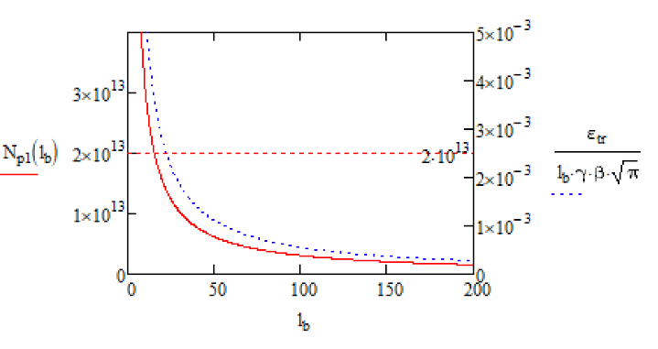

Рисунок 2.23 — Зависимость количества частиц в барьерном ВЧ и разброса по импульсам от длины между удерживающими барьерами с точки зрения про­ дольной микроволновой неустойчивости.

Эта зависимость представлена на рис.5. Таким образом ограничение для длины пучка 𝐿𝐵 = 𝐶ring/2 ограничение на количество частиц 𝑁𝑝 ⩽ 1.2 × 1012, для

𝐿B = 𝐶ring/10, 𝑁𝑝 ⩽ 6 × 1012.

Исходя из этих оценок, достичь конечного числа частиц 𝑁exp = 1×1012 для каждого из 22 сгустков, представляется трудной задачей, вследствие возникно­ вения продольной микроволновой неустойчивости вблизи критической энергии для интенсивного равномерного сгустка в барьерном ВЧ.

Для барьерного ВЧ, ограничение на величину скачка дает пороговое зна­ чение количества частиц в равномерном сгустке, вследствие микроволновой неустойчивости. И не позволяет достигнуть количества частиц 1 × 1012 в ко­ нечном сгустке для достижения максимальной светимости.

# Сохранение поляризации при прохождении критической энергии

Во время процедуры скачка также необходимо убедиться, что сохраняется поляризация, являющаяся суммой проекций спин-векторов на выбранную ось. Исходя из аналитических соображений Т-БМТ уравнения, влияние поперечного магнитного поля, может только вращаться спин-вектора вдоль вертикальной

оси, при этом поляризация не изменяется. Действие ускоряющего продольного электрического поля также не оказывает влияние на поляризацию сгустка.

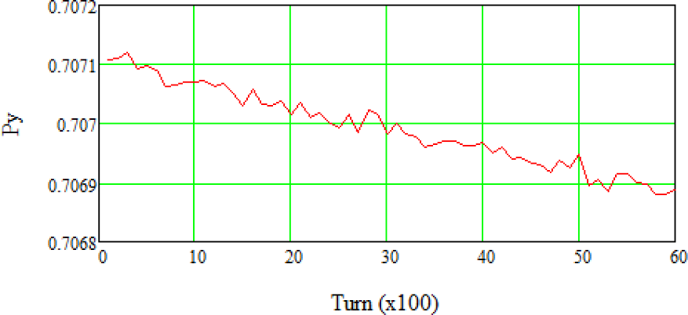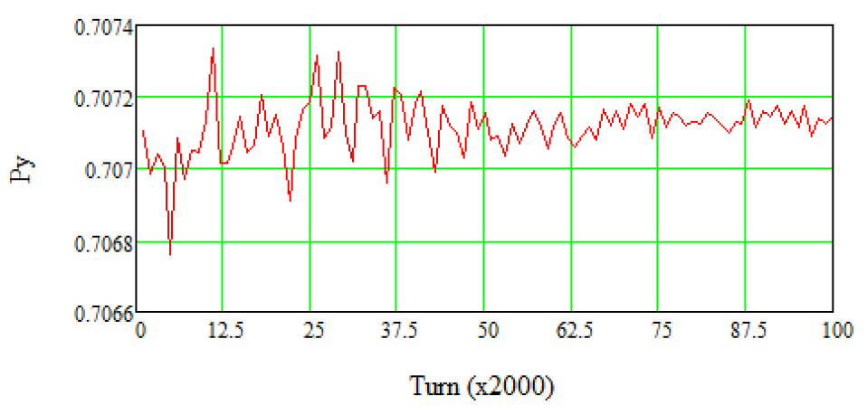

а) б)

Рисунок 2.24 — Изменение поляризации во время процедуры скачка критиче­ ской энергии: (а) ускорение на этапе 2, (б) скачок на этапе 3.

При моделировании рассматриваются частицы с различными доступными на­ чальными параметрами. На рисунке 2.24 показано изменение поляризации на 2-м (2 × 105 оборотов) и 3-м (6 × 103 оборота) этапах процедуры перехода. Поляризация здесь определяется как сумма проекций вектора спина на ось Y всех частиц и существенно не менялась в ходе процедуры. Стоит отметить, что COSY Infinity [48] позволяет отслеживать вектор спина только для небольшого числа частиц, а не для ансамбля, что плохо для изучения поляризации.

Более подробно спиновая динамика будет рассмотрена в ЭДМ-экспери­ менте всего комплекса NICA-Nuclotron в Главе 4.

# Выводы

Рассмотрена продольная динамика пучка вблизи критической энергии, а также при её пересечении. Такая особенность характерна для структуры, в которой энергия инжекции пучка меньше критической энергии установки и возникает необходимость её преодоления для ускорения до конечной энергии эксперимента.

* + - 1. Воздействие критической энергии на продольную динамику пучка вы­ зывает увеличение фазового объёма в результате неадиабатичности и нелинейности движения в области энергии, близкой к критической;
      2. Для преодоления критической энергии может быть применена про­ цедура скачка, которая подразумевает кратковременное изменение

дисперсионной функции. Это может быть достигнуто путём использо­ вания дополнительных квадруполей или квадруполей поворотной арки. В первом случае можно добиться сохранения частоты, а во втором — необходимо контролировать изменение рабочей точки и стабильность в поперечной плоскости. Таким образом, определяется величина и темп изменения критической энергии при проведении процедуры скачка;

* + - 1. Гармонический или барьерный тип ВЧ оказывает влияние на темп ускорения, а также продольное распределение внутри сепаратрисы. В сочетании со схемой процедуры скачка, необходимо сравнивать темп изменения критической энергии таким образом, чтобы относительный темп при пересечении критической энергии был в разы выше темпа ускорения;
      2. Проведено исследование влияния простейших моделей импедансов на динамику. Результаты показали, что для интенсивных сгустков влия­ ние импедансов оказывается значительным. Применение более точных моделей импедансов может существенно углубить понимание реальной динамики системы;
      3. В условиях, близких к критическим для интенсивного пучка, развива­ ется продольная микроволновая неустойчивость, которая существенно ограничивает характеристики пучка в конечном эксперименте и, в ко­ нечном счёте, приводит к уменьшению светимости в коллайдере.

# Глава 3. Регулирование критической энергии методом резонансной вариации дисперсионной функции

Эта глава посвящена общим подходам при проектировании резонансной структуры с варьируемой критической энергией. Также рассматривается адап­ тации структуры коллайдера NICA с поднятой критической энергией выше конечной энергии эксперимента для возможности осуществления столкновения легких поляризованных пучков протонов и дейтронов на SPD детекторе.

Как было показано в Главе 1, структура коллайдера NICA проектирова­ лась как дуальная для работы в двух модах: для экспериментов с тяжелыми ионами **79Au197** и для экспериментов с поляризованными протонами и дей­ тронами **p**, **d**. В этом случае проблем с прохождением критической энергии не возникает, что было изначально учтено при проектировании. Однако, спроекти­ рованная и построенная регулярная структура, выбранная для тяжелоионной программы имеет фиксированное значение критической энергии и является ха­ рактеристикой конкретной установки, то есть не отличается для разного сорта

частиц.

Как было показано в Главе 2, при прохождении через критическую энер­ гию γtr развивается продольная неустойчивость. Пороговый ток ее развития

𝐼th ∼ η пропорционален коэффициенту расширения орбиты η, который равен

нулю при γ = γtr = 7.1. Темп ускорения протонов при прохождении через кри­ тическую энергию при использовании индукционного ускорения ВЧ1 станции составляет dγ/d𝑡 = 0.2 c−1. Этот темп слишком мал, чтобы избежать разви­ тия неустойчивости при приближении релятивистского фактора к γtr. Чтобы исключить при ускорении протонов прохождение через критическую энергию,

для протонной моды должна быть реализована новая оптическая структура колец вместо оптической структуры тяжелоионной моды. В этой оптической структуре критическая энергия должна быть выше максимальной энергии про­ тонов при работе коллайдера на эксперимент.

Максимальная магнитная жесткость поворотных магнитов постоянна

𝑅arc · 𝐵bend = 𝐴·𝑚𝑐γβ ≈ 45. В силу того, что отношения массы к заряду

𝑒𝑍

(𝐴/𝑍)p = 1/1 = 1, для ионов золота (𝐴/𝑍)p = 197/79 = 2.2. Тем самым,

определяется максимально возможная энергия для протонов 𝐸p = 12.4 ГэВ

max

(γp = 14.3), следовательно критическая энергия должна быть, что заведомо

выше критической энергии для ионной регулярной структуры 𝐸Au-Au

tr

= 5.7

ГэВ (γAu-Au

tr

= 7.1).

Как уже было показано в Главе 1, характер поведения тяжелых ионов и легких частиц, существенно отличается с точки зрения внутрипучкового рассе­ яниия. Для протонного пучка с интенсивностью 2×1013 время внутрипучкового нагрева возрастает примерно в 30 раз по сравнению с пучками ионов золота с интенсивностью 6.6 × 1010. Поэтому критическая энергия может подниматься за счет вариации дисперсии без опасения влияния внутрипучкового рассеяния. За счет резонансной модуляции дисперсионной функции коэффициент диффу­ зии для внутрипучкового рассеяния возрастает в 2-3 раза, что не критично как при охлаждении протонов во время накопления, так и при их группировке на энергии эксперимента.

Теоретический метод был развит в работе ... . Его применение для совре­ менных ускорительных установок рассмотрено в работах ... .

В данной главе будут приведен краткое теоретической обоснование при­ менения метода резонансной структуры. Применение метода для адаптации регулярной магнитооптической структуры NICA к резонансной. А также ана­ лиз полученной структуры с точки зрения компенсации нелинейных эффектов, компенсации хроматичности и динамической апертуре.

# Введение суперпериодической модуляция

Здесь будет приведено кратное теоретическое обоснование метода ре­ зонансных структур, применяемых для обеспечения вариации критической энергии.

Исходя из уравнения 1.16 коэффициент расширения орбиты α зависит

как от дисперсионной функции 𝐷(𝑠), так и радиуса кривизны орбиты ρ(𝑠), таким образом вариация критической энергии может быть достигнута путем

введения независимой модуляции обеих функций.

Уравнение для дисперсионной функции с бипериодической переменной перемен­ ной фокусировкой описывает поведение дисперсионной функции под влиянием градиента в квадрупольных линзах, а также радиуса кривизны орбиты [27]

d2𝐷

d𝑠2 + [𝐾(𝑠) + ε𝑘(𝑠)] 𝐷 =

, (3.1)

ρ(𝑠)

1

где 𝐾 (𝑠) = 𝑒 𝐺 (𝑠) , ε𝑘 (𝑠) = 𝑒 Δ𝐺 (𝑠) , 𝐺 (𝑠) – градиент магнитооптических линз,

𝑝 𝑝

Δ𝐺 (𝑠) – суперпериодическая модуляция градиента, 𝑝 = βγ𝑚0𝑐 – импульс

частицы. Суперпериод определяется как совокупность нескольких периодов. Функция 𝐾 (𝑠) имеет периодичность одного периода фокусирующей ячейки 𝐿s,

𝑘(𝑠) и ρ(𝑠) имеет периодичность суперпериода 𝐿s = 𝑛 · 𝐿s.

Разложение в ряд Фурье для зеркального суперпериода может быть осуществ­ лено только по косинусам

∞

∑︁

ε𝑘 (𝑠) = 𝑔𝑘 cos(𝑘φ) (3.2)

𝑘=0

где φ = 2π𝑠 – угловая продольная координата, 𝑘-ая гармоника:

𝐿s

𝐵𝑅¯

𝑔𝑘 =

– магнитная жесткость.

1 1 π

𝐵𝑅¯ π −π

∫︁

Δ𝐺 cos 𝑘φ𝑑φ, (3.3)

Радиус кривизны орбиты также может быть разложен в ряд Фурье по коси­ нусам

где 𝑛-ая гармоника

1

ρ(φ)

1

= 𝑅¯

1 + ∞

𝑛=1

(︃ ∑︁

𝑟𝑛

cos 𝑛φ)︃ , (3.4)

𝑅¯ ∫︁ −π cos 𝑛φ

𝑟𝑛 = 𝑑φ. (3.5)

π π ρ(φ)

Полученные разложения могут быть подставлены в уравнение 3.1, из которо­ го получено необходимое точное решение для дисперсионной функции 𝐷(𝑠). Таким образом, окончательно для коэффициента уплотнения орбиты одного су­ перпериода получено выражение в общем виде, разложенное до второго порядка

α𝑠 =

1 {︃1 +

1 (︂𝑅¯ )︂4 ∑︁

2

𝑘 +

𝑔

ν2 4 ν (1 − 𝑘𝑆/ν) [1 − (1 − 𝑘𝑆/ν)2]2

∞

𝑘=−∞

𝑟

𝑘

+1 ∑︁

∞

∞

2 1 (︂𝑅¯ )︂2 ∑︁

𝑟𝑘

𝑔𝑘

— (3.6)

4

𝑘=−∞

1 − 𝑘𝑆/ν 2 ν

𝑘=−∞

(1 − 𝑘𝑆/ν) [1 − (1 − 𝑘𝑆/ν)2]

1 (︂𝑅¯ )︂2 ∑︁

∞

—

𝑟𝑘

𝑔𝑘

(︁ 𝑖 𝑗

)︁}︁

−2 ν 1 − (1 − 𝑘𝑆/ν)2 +𝑂 𝑔𝑘, 𝑟𝑘, 𝑖 + 𝑗 ⩾ 3 ,

𝑘=−∞

где 𝑅arc – усредненное значение кривизны, ν𝑥 – количество горизонтальных бе­ татронных колебаний на длине арке, 𝑆 – количество суперпериодов на длине арки. В случае отсутствия суперпериодической модуляции и модуляции кривиз­ ны орбиты 𝑔𝑘 = 0, 𝑟𝑛 = 0, ∀𝑘,𝑛, формула 3.6 принимает вид αs = 1 2 = 12 ,

γtr

ν*𝑥*

что соответствует случаю регулярной структуры и окончательно γtr ∼ ν𝑥. Для поднятия критической энергии необходимо уменьшить коэффицент αs = 1 2 , а значит выражение под знаком суммы в ур. 3.6 должно быть отрицательным, это реализуемо при условии 𝑘𝑆/ν𝑥 > 1, также осуществлена либо модуляция градиентов квадруполей 𝑔𝑘 ̸= 0, либо радиуса 𝑟𝑛 ̸= 0

γtr

Ранее все формулы были приведены для арки, а не для всего коль­ ца коллайдера. Введение прямых участков уменьшает степень модуляции дисперсионной функции. Усреднение дисперсии по более длинной орбите автоматически уменьшает ее значение, а значит уменьшает коэффициент уплот­ нения орбиты для всего ускорителя, результирующее значение критической

энергии γtotal увеличивается и определяется выражением:

tr

γtotal = γarc√︂𝑆 · 𝐿s + 𝐿str , (3.7)

tr tr

𝑆 · 𝐿s

где 𝐿str – длина бесдисперсионных прямых секций.

# Построение резонансной структуры на основе ячеек ФОДО, ФДО, ОДФДО

Исходя из уравнения 3.6, в случае отсутствия модуляции кривизны орби­ ты 𝑟𝑛 = 0, ∀𝑛 для одного суперпериода в первом приближении (при 𝑘 = 1) коэффициент расширения орбиты приобретает вид

1

αs =

{︃1 +

1 (︂𝑅¯ )︂4 𝑔2

}︃ . (3.8)

ν2 4(1 − 𝑘𝑆/ν) ν [1 − (1 − 𝑘𝑆/ν)2]2

𝑘

Таким образом, доступным средством вариации критической энергии, является только модуляция градиента квадрупольных линз по длине суперпериода.

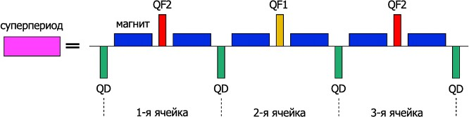

Рисунок 3.1 — Суперпериод, состоящий из 3-х ФОДО ячеек. QF1, QF2 – фо­ кусирующие квадруполи, QD – дефокусирующие квадруполи, B – поворотный магнит.

Принцип построения резонансных магнитооптических структур рассмот­ рен в работе [29]. Суперпериод может быть образован на основе синглетных ФОДО ячейках, дублетных ФДО ячейках, а также триплетных ОДФДО (рис.3.2 a,б,в). Рассмотрим структуры поворотных арок на 180 градусов без мо­ дуляции кривизны (рис.3.2 г, д, е), образованных из соответствующих ячеек. Из полученных суперпериодов также образуется резонансная магнитооптическая структура путем только модуляции градиента (рис.3.2 ж, з, и). Резонансная структура образуется путем вариации параметров регулярной структуры.

Качественное отличие в пространственном распределении Твисс-пара­ метров β𝑥, β𝑦, 𝐷𝑥 является ключевым для соответствующей оптимизации структуры. Как видно из приведенных структур, суперпериод, основанный на

синглетных ФОДО ячейках может иметь ряд преимуществ.

Хроматичность зависит от величины градиентов в квадруполях, секступолях, а также местах их расположения [33]

𝐶 = − 1 ∮︁ β [𝐾 (𝑠) − 𝑆(𝑠)𝐷(𝑠)] 𝑑𝑠

𝑥 𝑥

4π

𝐶 = − 1 ∮︁ β

𝑦

4π

𝑧

[𝐾

𝑥

(𝑠) + 𝑆(𝑠)𝐷(𝑠)] 𝑑𝑠,

𝑦

(3.9)

  

*16.0 FODO cell 0.25 tunes*



 *x*  *y*

*Dx*

*x (m),* *y (m)*

*Dx (m)*

*14.6*

*13.2*

*11.8*

*10.4*

*9.0*

*7.6*

*6.2*

*4.8*

*3.4*

*2.0*

*0.0 2. 4. 6. 8. 10.*

*s (m)*

*Dx (m)*

*2.0*

*1.9*

*1.8*

*1.7*

*1.6*

*1.5*

*1.4*

*1.3*

*1.2*

*1.1*

*1.0*

*0.9*

*13.0 FDO cell 0.25 tunes*

*12.1*

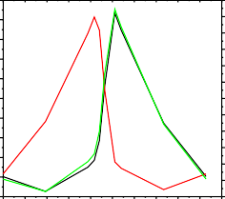

 *x*  *y*

*Dx*

*x (m),* *y (m)*

*11.2*

*10.3*

*9.4*

*8.5*

*7.6*

*6.7*

*5.8*

*4.9*

*4.0*

*0.0 2. 4. 6. 8. 10.*

*s (m)*

*1.45*

*1.40*

*1.35*

*1.30*

*1.25*

*1.20*

*1.15*

*1.10*

*1.05*

*1.00*

*0.95*

*0.90*

*0.85*

*11.0 ODFDO cell 0.25 tunes*

*10.3*



 *x*  *y Dx*

*x (m),* *y (m)*

*9.6*

*8.9*

*8.2*

*7.5*

*6.8*

*6.1*

*5.4*

*4.7*

*4.0*

*0.0 2. 4. 6. 8. 10.*

*s (m)*

*1.35*

*1.30*

*Dx (m)*

*1.25*

*1.20*

*1.15*

*1.10*

*1.05*

*1.00*

*0.95*

*0.90*

*0.85*



*35.0 FODO resonant arc, 4 superperiods and 3 tunes*

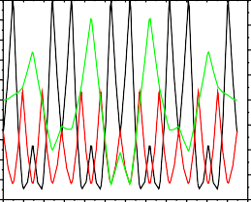

 *y Dx*

*x (m),* *y (m)*

*Dx (m)*

*31.5*

*28.0*

*24.5*

*21.0*

*17.5*

*14.0*

*10.5*

*7.0*

*3.5*

*0.0*

*8.*

*6.*

*4.*

*2.*

*0.0*

*-2.*

*-4.*

*-6.*

*-8.*

*30. FDO resonant arc, 4 superperiods and 3 tunes*

*25.*

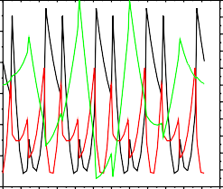

 *x*  *y Dx*

*x (m),* *y (m)*

*20.*

*15.*

*10.*

*5.*

*0.0*

*5.*

*4.*

*3.*

*2.*

*1.*

*0.0*

*-1.*

*-2.*

*-3.*

*-4.*

*-5.*

*-6.*

*25.0 ODFDO resonant arc, 4 superperiods and 3 tunes*

*22.5*

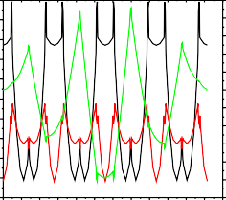

 *y*

*Dx*

*x (m),* *y (m)*

*20.0*

*17.5*

*15.0*

*12.5*

*10.0*

*7.5*

*5.0*

*2.5*

*0.0*

*5.*

*4.*

*Dx (m)*

*3.*

*2.*

*1.*

*0.0*

*-1.*

*-2.*

*-3.*

*-4.*

*-5.*

*-6.*

*0.0 20. 40. 60. 80. 100. 120.*

*s (m)*

*0.0 20. 40. 60. 80. 100. 120.*

*s (m)*

*0.0 20. 40. 60. 80. 100. 120.*

*s (m)*

Рисунок 3.2 — Твисс-параметры β𝑥,𝑦, 𝐷𝑥. Сверху – для ячеек для сигнлетной ФОДО, дублетной ФДО, триплетной ОДФДО ячеек; посредине – регулярная структура; снизу – резонансная.

*Dx (m)*

Отсюда видно, что, во-первых, для подавления хроматических эффектов в ФОДО-ячейке, требуются меньшие градиенты в секступольных линзах. Во-вто­ рых, более простой способ коррекции и тонкой настройки набега бетатронных частот в обеих плоскостях, а также коэффициента расширения орбиты. Таким образом, является более предпочтительной по сравнению с аналогичными.

# Регулярная ФОДО структура с суперпериодической модуляцией градиентов линз

Квадрупольная фокусирующая структура поворотных арок коллайдера NICA состоит из ФОДО ячеек. Одинаковые элементы, расположенные в раз­ личных местах арки объединяют в одно семейство. На Рис. 3.1 изображен один суперпериод, который состоит из 3-х ФОДО ячеек, c двумя семействами фокуси­ рующих квадруполей (QF1 и QF2) и одним семейством дефокусирующих (QD). На Рис. 3.3 приведены 3 ФОДО ячейки, первая – используется в регу­ лярной тяжелоионной структуре, в этом случае модуляция отсутствует, вторая – модулированная структура, которая и образует один суперпериод. В обоих

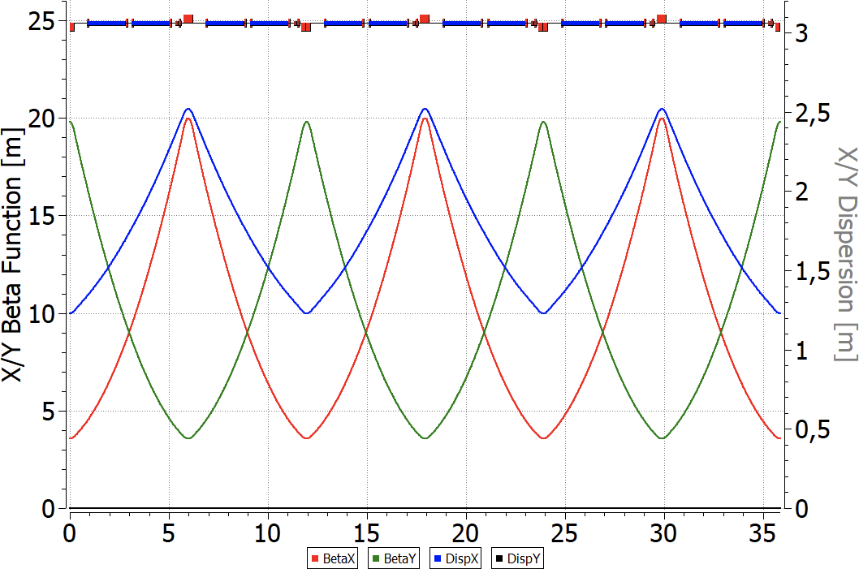 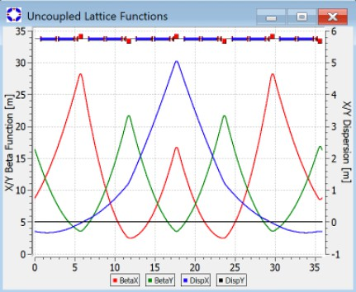

Рисунок 3.3 — Twiss-параметры 3-х ячеек. Слева – регулярная структура без модуляции, справа – модулированная c введением суперпериодичности, глубина модуляции 24%.

случаях частота бетатронных колебаний ν𝑥,𝑦 S = 0.75, таким образом для 4-х суперпериодов частота ν𝑥,𝑦 arc = 3, что удовлетворяет ранее рассмотренному условию 𝑆 = 4, ν𝑥 = 3.

Глубина модуляции определяется соотношением градиентов двух различ­ ных фокусирующих семейств. Для приведенного на правом рисунке Рис.3.3

𝐺QF1 = 27.7 T/m, 𝐺QF2 = 21.0 T/m. Таким образом глубина модуляции:

𝐻 = 𝐺QF1 − 𝐺QF2

𝐺QF1

= 24% (3.10)

Первая гармоника является определяющей и для 12 ФОДО ячеек реализуемо условие 𝑆 = 4, ν𝑥 = 3, где 3 ФОДО ячейки объединены в один суперпериод. Таким образом, благодаря набегу бетатронных колебаний кратному 2π, в нашем случае 6π, арка имеет свойства ахромата первого порядка. В дальнейшем это свойство будет использовано для подавления дисперсии.

Для арки, составленной из 4-х одинаковых суперпериодов с критиче­

ской энергией на арке γarc = 6, по формуле (5) для всего кольца получаем

tr

arc tot

γ

≈ 11.3. Однако, конечная арка будет нерегулярной в силу необходимо­

сти подавления дисперсии на краях арки. А значит и значение критической энергии будет несколько отличаться.

# Подавление дисперсии на краях поворотных арок

Как было показано ранее, в Главе 2, важным требованием при проекти­ ровании магнитооптической структуры является создание ахромата первого порядка с целью создания нулевого значения дисперсии на прямых участках и обеспечения движения частиц вдоль равновесной орбиты на этих участках. При введении прямых участков необходимо подавить дисперсию на конце каж­ дой арки. Для структур с резонансной модуляцией также применяются такие подходы. Сложностью рассматриваемой процедуры проявляется в том, что квадруполи должны удовлетворить сразу двум условиям:

1. Во-первых, реализация резонансного условия для вариации критиче­ ской энергии;
2. Во-вторых, подавление дисперсии на концах арки.

Рассматривается три принципиальных варианта подавления дисперсии для резонансной структуры:

1. Полностью регулярная арка. Регулярная арка состоящая из 4-х одинаковых суперпериодов. При набеге фазы на арке кратному 2π по­ давление дисперсии происходит в силу регулярности;
2. Подавление дисперсии с использованием отсутствующих магнитов при помощи крайних суперпериодов (Edge Suppressor – ES). Две крайние ФОДО ячейки отличаются наличием missing-magnet и в этих ячейках квадруполи QFE1 и QFE2 также имеют отличные градиенты от основ­ ных квадруполей арки и подбираются таким образом, чтобы подавить дисперсию, при этом не нарушая резонансное условие.
3. Подавление дисперсии с использованием отсутствующих магнитов, всей аркой, путем выбора градиентов квадруполей двух семейств (Arc Suppressor – AS). Этот случай отличается тем, что все суперпериоды арки одинаковые и подавление дисперсии также обеспечивается только 2-мя фокусирующими семействами.

Дефокусирующие же квадруполи во всех случаях принадлежат только одному семейству QD. Рассмотрим подробнее.

# Полностью регулярная магнитооптическая структура

Требование подавления легко реализуемо в случае создания полностью регулярных поворотных арок, составленных из одинаковых суперпериодов с резонансной модуляцией. В этом случае, обеспечив набег фазы кратным 2π, нулевое значение дисперсии 𝐷 = 0, а также производной дисперсии 𝐷′ = 0 на входе в арку, в силу регулярности на выходе из арке также будут нуле­ вые значения дисперсии и её производной, а следовательно и на всем прямом участке (Рис. 3.4). Как видно, такой подход справедлив как для резонансной, так и чисто регулярной структуры. Однако, учитывая особенность структуры коллайдера NICA, наличие отсутствующих магнитов на двух крайних ячейках не дает возможность создать полностью регулярную арку из 4-х одинаковых суперпериодов (Рис. 3.5).

# Подавление дисперсии при помощи крайних суперпериодов

Использование в структуре техники отсутствующих магнитов нарушает регулярность поворотной арки. Использование крайних суперпериодов возмож­ но для обеспечения количество бетатронных колебаний на арке νarc = 3 в обоих плоскостях, тем самым и удовлетворив резонансному условию при количестве суперпериодов 𝑆 = 4. Как можно заметить, условие выполнимо не только для регулярной структуры. Исходя из этих условий модулируем суперпериод с на­ бегом фазы на суперпериоде νs = 0.75 в обоих плоскостях.

Коллайдер также состоит из 2-х арок и 2-х прямых участках, соединя­ ющих арки. Посередине прямых участков имеются точки столкновения, где нужно обеспечить малое значение бета-функции для достижения требуемой светимости. В крайнем суперпериоде отсутствуют 2 магнита в 2-х ячейках, тем самым делая арки коллайдера не регулярными и возникает необходимость подавления дисперсии на прямых участках при помощи введения 2-х допол­ нительных семейств квадруполей QFE1 и QFE2 на краю арки, параметры Твисса изображены на Рисунке 3.6. В результате значение критической энер­

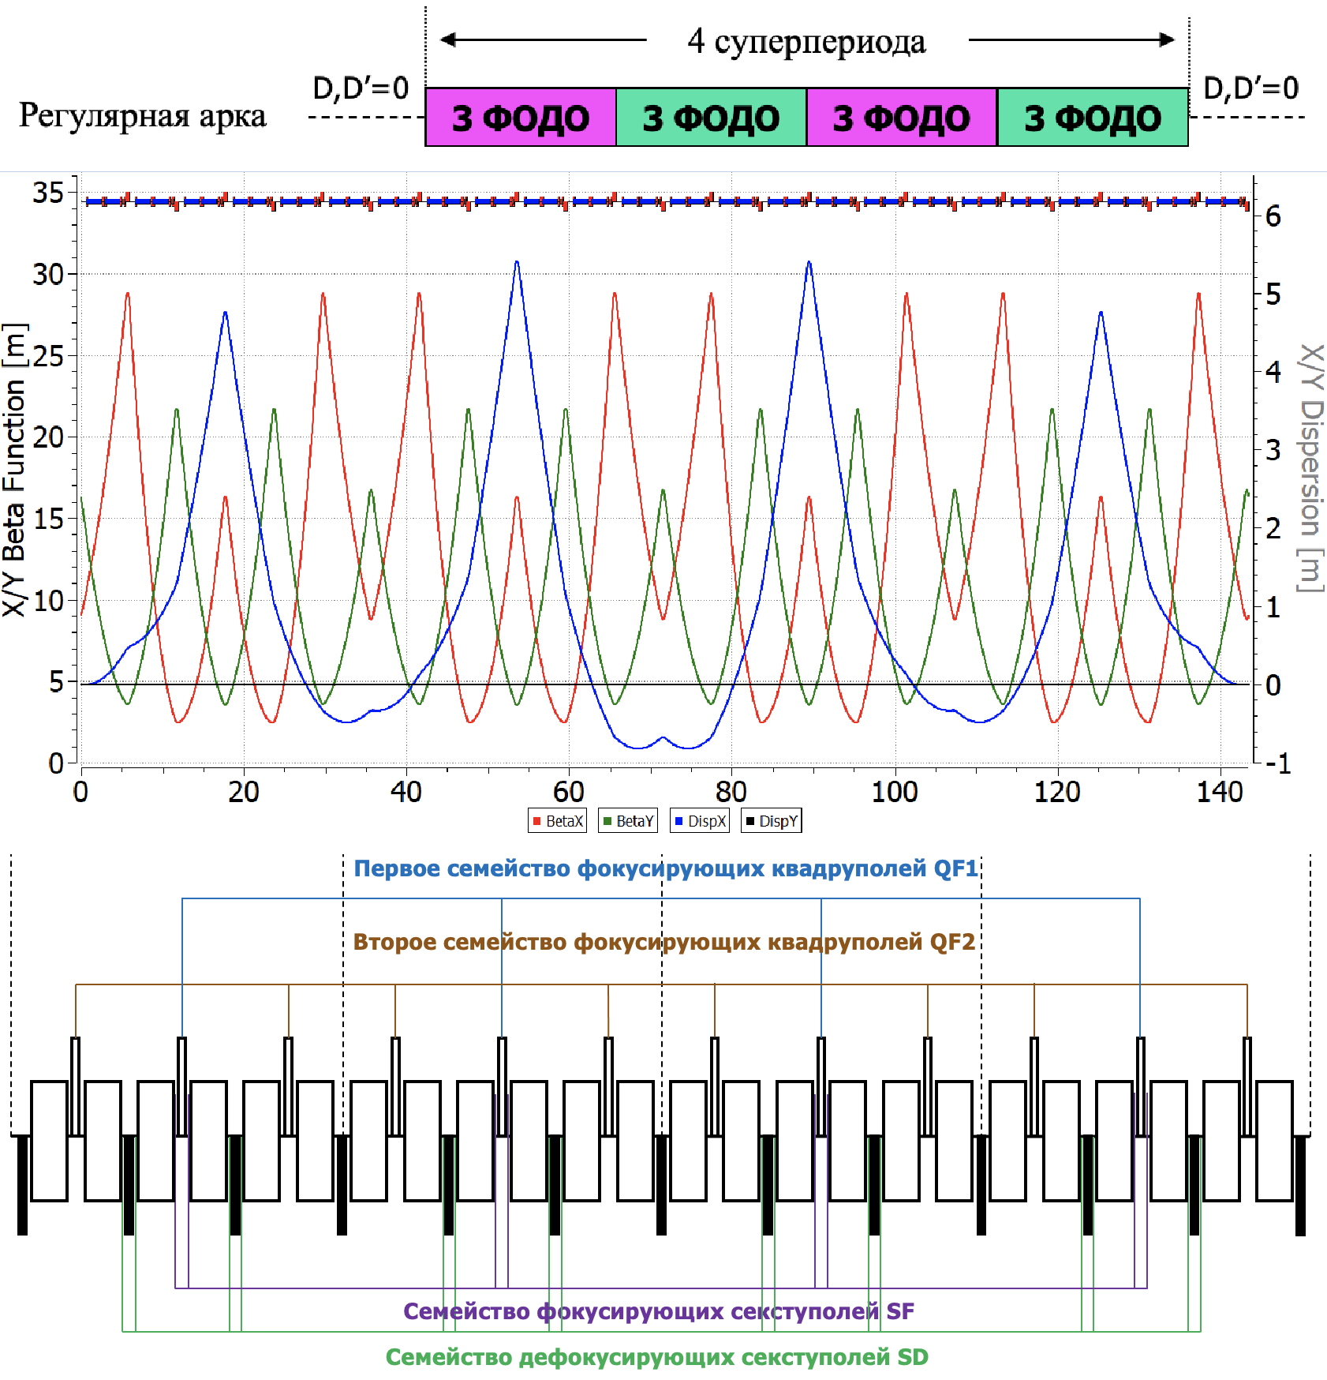

Рисунок 3.4 — Подавление дисперсии в регулярной структуре.

гии подобрано таким образом, что γtr = 15.6, а количество колебаний на арке:

ν𝑥 arc = 3.01, ν𝑦 arc = 3.01.

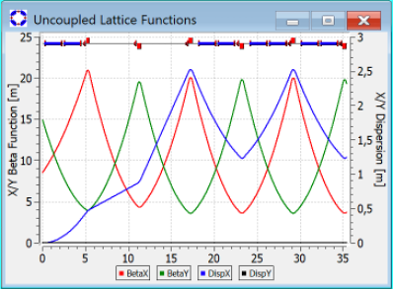

Рисунок 3.5 — Подавление дисперсии в тяжелоионной структуре.

# Подавление дисперсии всей аркой, при помощи выбора градиентов квадруполей двух семейств.

Использование разных квадруполей на поворотной арки, создаёт необхо­ димость в создании отдельного питания для крайних квадруполей. Данный способ показывает возможность подавления дисперсии на прямых участках при помощи только двух семейств фокусирующих квадруполей арки. Тут важно учесть, как и в первом случае выполнить:

Изначально выбирается суперпериод, как и в первом случае с набегом на суперпериоде νs = 0.75. Тем самым получаем значения квадруполей QF1 и QF2 для всей арки, в том числе и на краях. Однако, получается, что дисперсия

на прямых участках оказывается не подавленной. Для подавления значения градиентов квадруполей изменяется, но в таком случае набег фазы на арке становится равен ν𝑥 arc = 2.72178, ν𝑦 arc = 2.99884, то есть в x–плоскости не

кратен 2π.

В этом случае для достижения требуемого значения критической энергии необ­ ходимо обеспечить большую модуляцию градиентов квадруполей, чем в случае подавления дисперсии крайними суперпериодами.

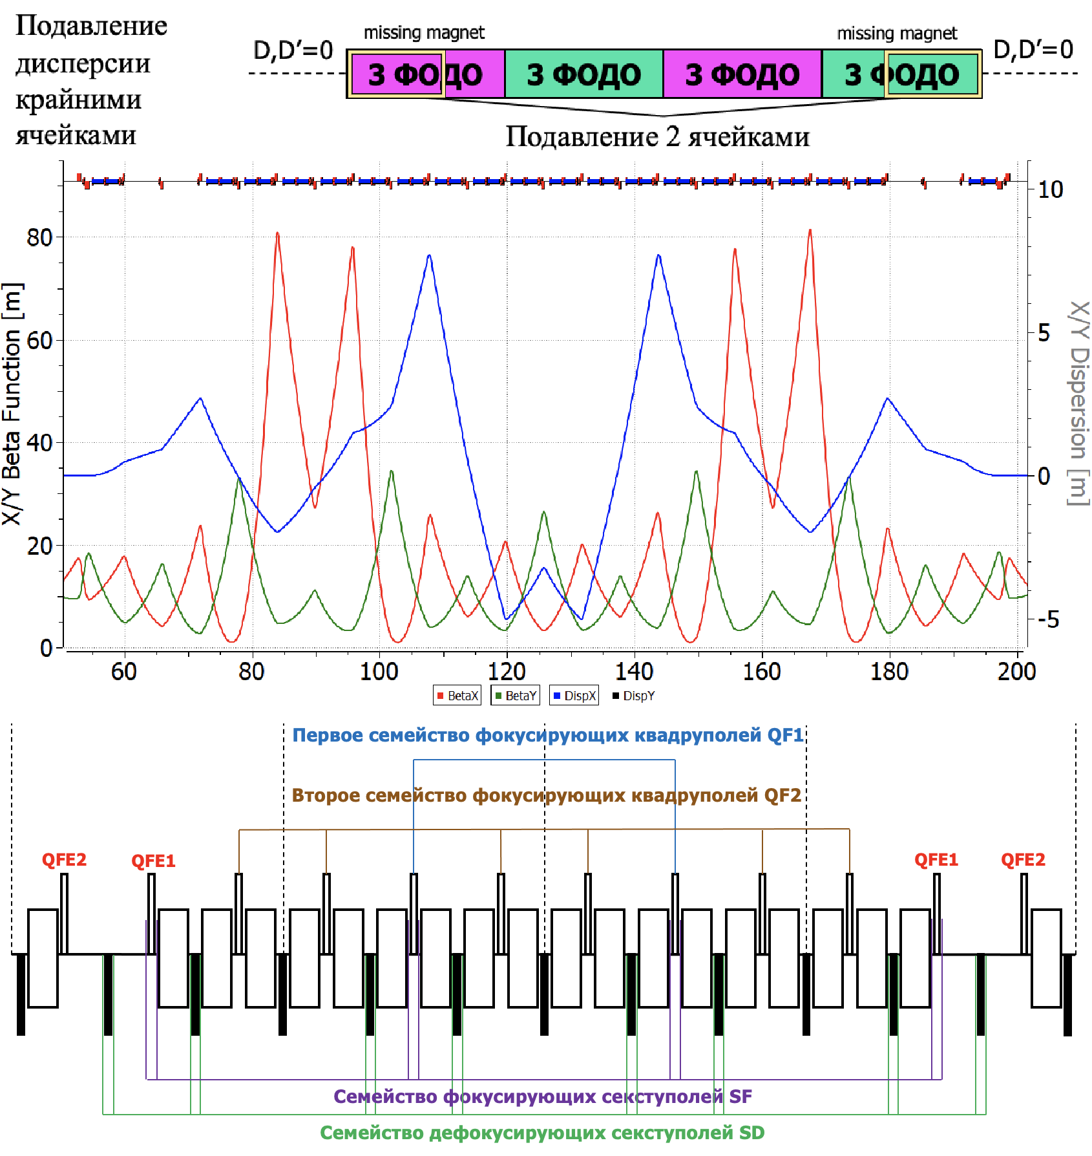

Рисунок 3.6 — Подавление дисперсии при помощи крайних суперпериодов.

# Исследование динамической апертуры в синхротроне с учетом требуемой модуляции дисперсионной функции для повышения

# критической энергии

Добавление секступолей, подавляющих хроматичность внутри арки дела­ ет арку ахроматом второго порядка, что убирает зависимость бетатронных колебаний от импульса и способствует сохранению динамической апертуры

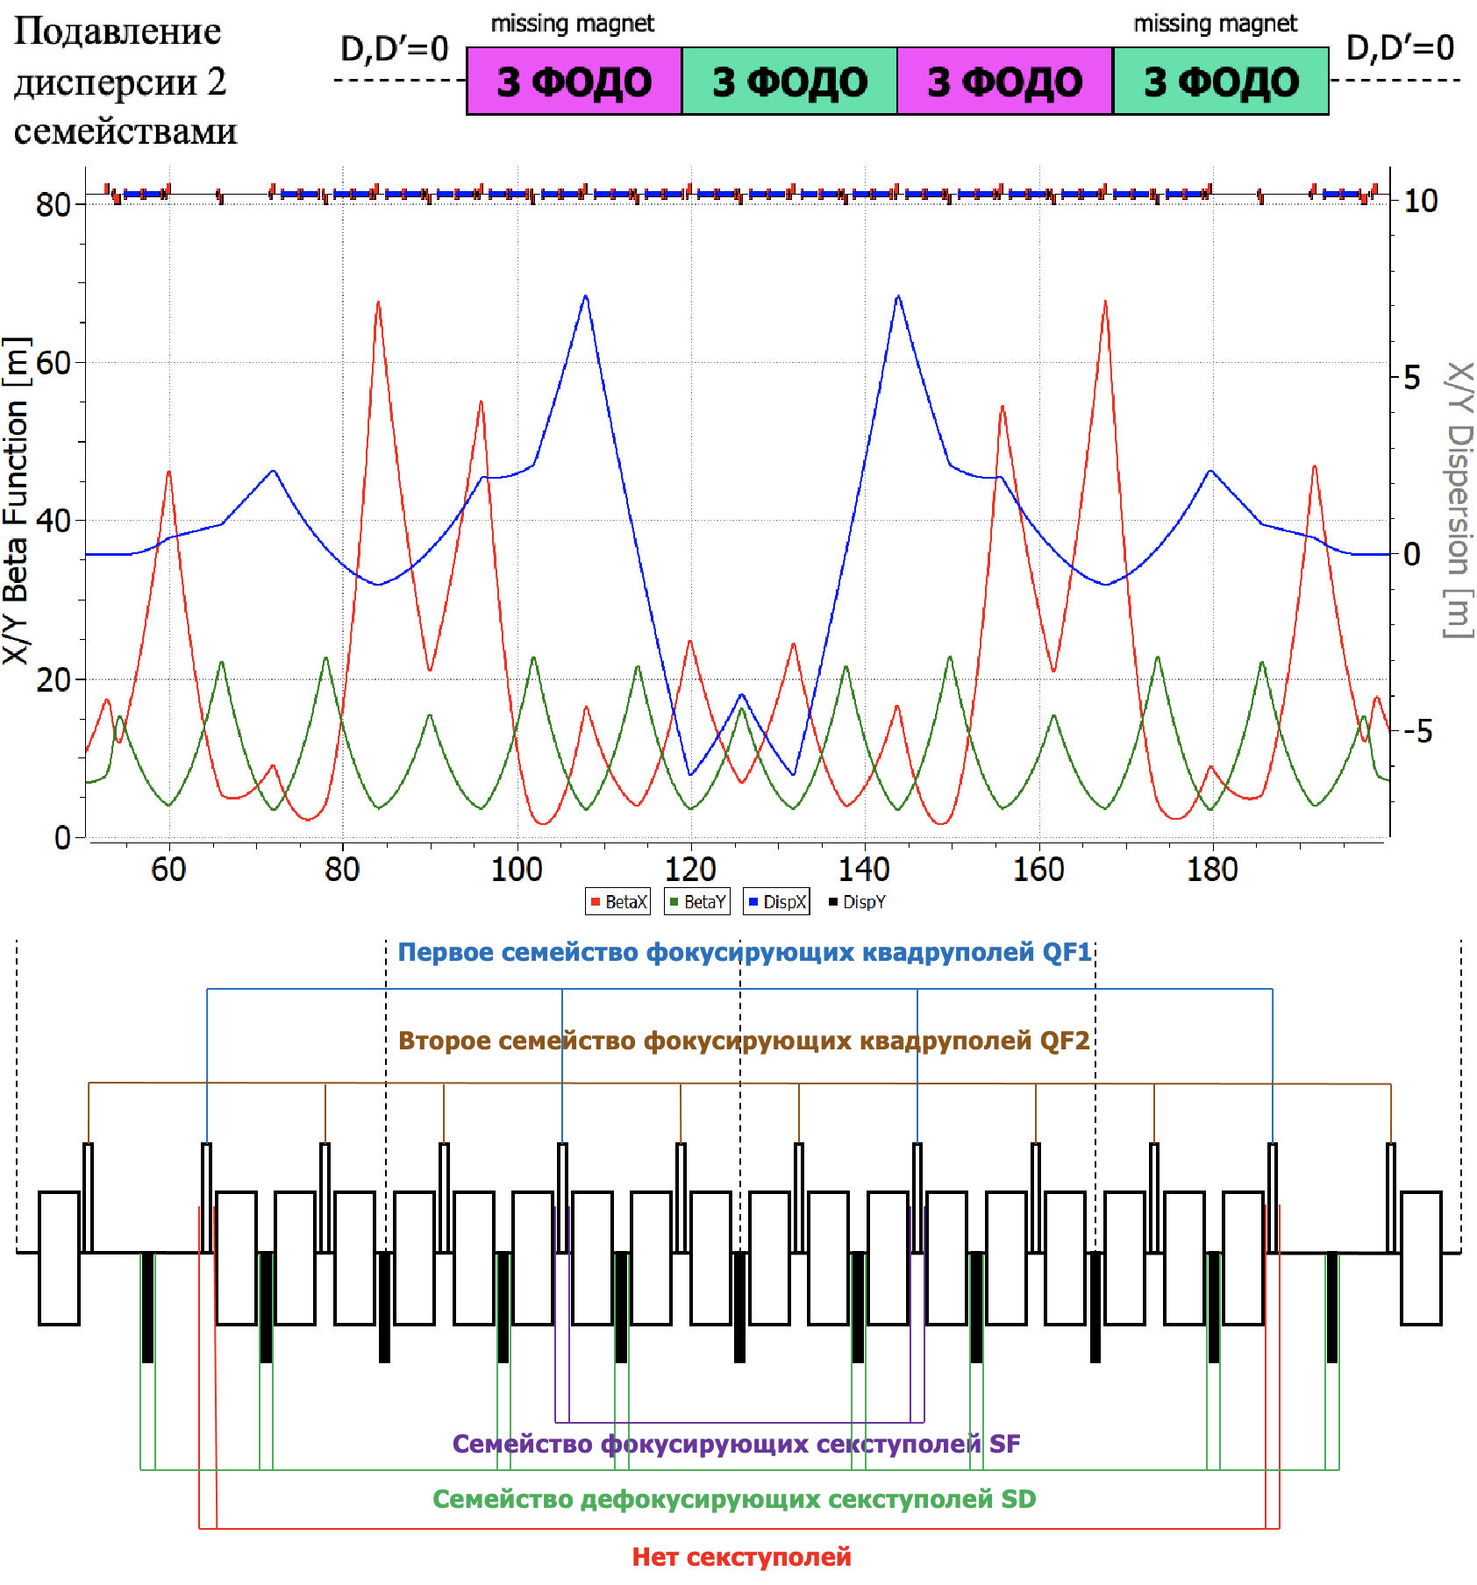

Рисунок 3.7 — Подавление дисперсии всей аркой, при помощи выбора градиен­ тов квадруполей двух семейств.

в большом диапазоне энергий. Выбор нечетного значения частоты на арке ν𝑥, arc = 3 и четного значения суперпериодичности арки 𝑆 = 4 замечателен еще и тем, что позволяет компенсировать нелинейный вклад секступолей внут­ ри арки. В этом случае набег фазы радиальных колебаний между ячейками, расположенными в разных половинках арки и разделенных 𝑆/2 числом супер­ периодов равен:

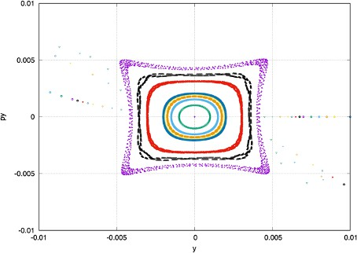

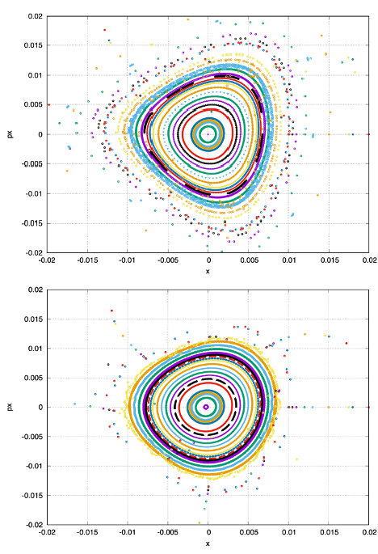

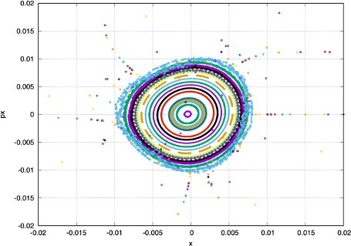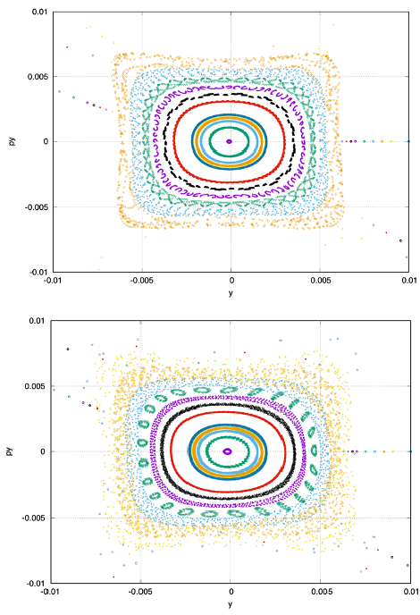Рисунок 3.8 — Динамическая аппретура для случая плавления дисперсии край­ ними квадруполями. Слева – 𝑥-плоскость; справа – 𝑦-плоскость.

2π · νarc · 𝑆𝑎𝑟𝑐 = 2π · νarc = π + 2π𝑛, (3.11)

𝑆arc 2 2

что соответствует условию компенсации нелинейного влияния секступолей в первом приближении во всей арке. Это замечательное свойство также относится к высшим мультиполям в квадруполях и отклоняющих магнитах. Эта связь через число суперпериодов 𝑆arc/2 будет называться длинной связью.

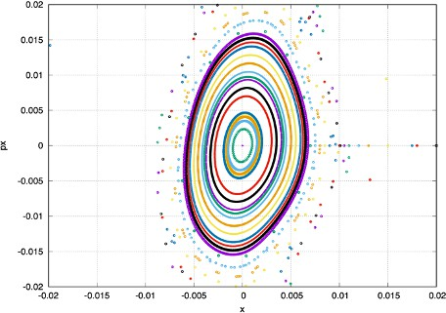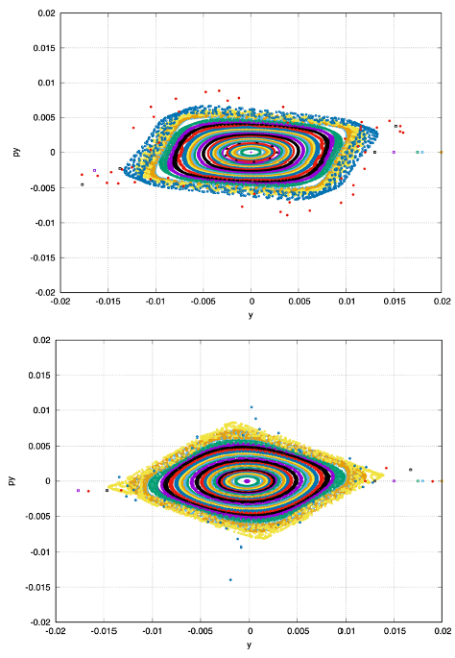

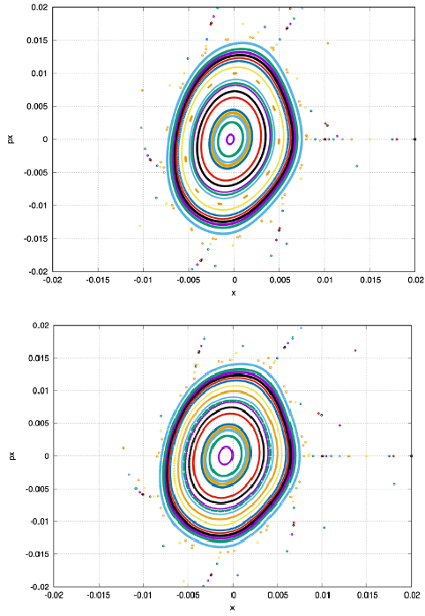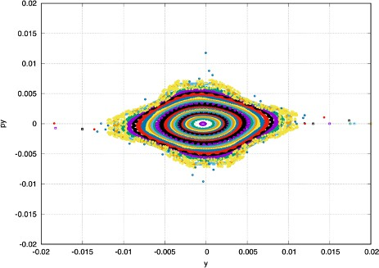Рисунок 3.9 — Динамическая апертура в случае подавление дисперсии двумя семействами квадруполей. Слева – 𝑥-плоскость; справа – 𝑦-плоскость.

# Выводы

Рассмотрена методика вариации критической энергии методом модуляции градиента квадрупольных линз на арках. Такой случай предполагает раздель­ ное питание квадруполей. Также учтена необходимость подавления дисперсии

на краях арки в имеющейся структуре и подавление хроматичности на всем кольце коллайдера. Исследования выполнены в применении к ускорительному комплексу NICA, однако без потери общности, может применяться на различ­ ных установках.

* + 1. Введение модуляции дисперсионной функции или радиуса кривизны орбиты приводит к вариации коэффициента уплотнения орбиты и как следствие критической энергии установки. Таким образом можно до­ биться повышенной критической энергии, выше энергии эксперимента, и также достижения комплексного значения;
    2. Рассмотрены схемы подавления дисперсионной функции в резонансной структуре на краях поворотных арок. В случае полностью регулярной структуре это достигается путем выбора кратного набега фазы. При использовании техники отсутствующих магниов, регулярность наруша­ ется и возможно подавление как крайними ячейкам, так и только двумя семействами квадруполей поворотной арки;
    3. Исследовано влияние нелинейных эффектов на динамическую аперту­ ру в резонансной структуре. Для различных вариаций магнитооптики предложены оптимальные схемы расстановки секступолей.

# Глава 4. Изучение особенностей магнитооптической структуры синхротронов для ускорения поляризованных пучков с учётом возможности изучения ЭДМ

Электрический дипольный момент (ЭДМ) элементарных частиц обуслов­ лен неоднородностью распределения заряда. Необходимость такой неоднород­ ности была установлена Сахаровым для объяснения механизма CP-нарушения [49]. Наличие ненулевого МДМ и ЭДМ может оказывать воздействие на по­ ведение спина в электромагнитном поле. Стоит отметить, что спин отдельной частицы является квантовой величиной, однако его поведение в ансамбле опи­ сывается классически, что было показано Tompson и Telegdi, Bargmann, Michel [50]. Поведение спина ансамбля частиц описывается одноименным классиче­ ским уравнением T-БМТ, где спин является описывается вектором

d𝑆 d𝑡

= 𝑆 × (︁Ω⃗

MDM

+ Ω⃗

EDM

)︁ ,

Ω⃗ MDM

𝑞

=

𝑚γ

2𝑚

{︃(γ𝐺 + 1)𝐵⃗⊥

+ (𝐺 + 1)𝐵⃗ γ𝐺 + γ γ + 1

)︂ β⃗

× 𝐸⃗ , (4.1)

𝑐

𝑐

2

𝑞η

— (︂

}︃

⃗

Ω =

EDM

(︃β⃗

× 𝐵 + 𝐸)︃ , 𝐺 = 𝑔 − 2,

где Ω⃗ MDM, Ω⃗ EDM – угловые частоты обусловленные наличием магнитного ди­

польного момента (МДМ) и электрического дипольного момента (ЭДМ); 𝑞, 𝑚, 𝐺 – заряд, масса и магнитная аномалия; β – нормализованная скорость; γ – Лоренц-фактор; 𝑑 = η 𝑞 𝑠 – ЭДМ фактор, 𝑠 – спин. Уравнение содержит 2 слагаемых, одно обусловлено наличием МДМ, другое – ЭДМ соответствен­ но [51]. Для непосредственного измерения ЭДМ-компоненты, влияние МДМ на спин должно быть нивелировано.

2𝑚𝑐

Помимо, рассмотренного в Главах 1-3, коллайдера NICA, в ускорительный комплекс также входит установка Nuclotron [52]. Данный синхротрон предна­ значен как для самостоятельных экспериментов на выведенной мишени BM@N и изучения управления поляризацией, так и для использования в качестве инжектора поляризованного пучка протонов и дейтронов в коллайдер NICA. Однако, установка была введена в эксплуатацию в 90-е годы [53] и может быть

модернизирована с использованием новых современных магнитооптических эле­ ментов, производимых непосредственно в ОИЯИ г. Дубна [54]. Для расширения возможностей Nuclotron в качестве самостоятельной машины рассматривается возможность изучения ЭДМ легких заряженных частиц. Такие прецизионные эксперименты возможны на ускорителе, работающем в режиме накопительного кольца с целью долгого удержания сгустка на орбите и накоплению достаточ­ ной статистики эксперимента.

Возможность исследования ЭДМ с применением метода квази-заморо­ женного спина возможна также и на установке, изначально для этого не предназначенной. Однако, поскольку для компенсации влияния МДМ необходи­ мо использование элементов с электрическим полем, требуется дополнительное место для их расположение. Такое может быть достигнуто путем введения об­ водных каналов. Это возможно в том числе в кольце коллайдера NICA.

В экспериментах по измерению ЭДМ ключевым является обеспечение высокого показателя времени когерентности (SCT — Spin Coherence Time) порядка 1000 с [55]. В течение такого времени когерентный поляризованный пучок удерживается на орбите. Таким образом, для моделирования структуры с возможностью исследования ЭДМ необходимо гарантировать стабильность спиновой динамики вдоль всего кольца, что является отдельной задачей, на­ равне с обеспечением орбитальной стабильности пучка.

# Орбитальная и спиновая динамика в электромагнитных полях

Рассмотрим как орбитальное, так и спиновое движение в электромагнит­ ных полях. Для орбитального вращения в поперечном магнитном поле согласно уравнению Лоренца

𝑞𝑐β⃗ × 𝐵⃗⊥ = Ω⃗ B × 𝑝⃗, (4.2)

𝑝

где 𝑞 – заряд, 𝑐 – скорость света, β⃗ – вектор относительной скорости, 𝐵⃗⊥ –

поперечное магнитное поле, 𝑝⃗ – импульс частицы, ⃗ B – вектор угловой скоро­

Ω

𝑝

сти (индексы означают, что происходит вращение импульса в магнитном поле). Учтем, что импульс частицы представим в виде 𝑝⃗ = γ𝑚𝑐β⃗ , тогда ур.4.2 с учетом перестановки векторного произведения получаем

для угловой скорости

𝑞𝑐β⃗

× 𝐵⃗⊥ = −𝑚𝑐γβ⃗

Ω⃗ B = − 𝑞 𝐵⃗

𝑝

𝑚γ

⊥

× Ω⃗ B, (4.3)

. (4.4)

𝑝

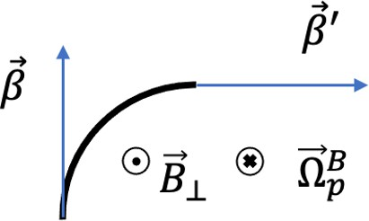 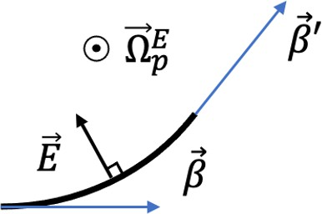

Рисунок 4.1 — Вращение положительно заряженной частицы а) в магнитном поле; б) электростатическом поле.

Для заряженной частицы в электростатическом дефлекторе, выполняю­ щего функцию поворота всегда соблюдается условие 𝑝⃗⊥𝐸⃗, тогда происходит движение по окружности (рис.4.1) и аналогично ур.4.2

𝑞𝐸⃗⊥ = Ω⃗ E × 𝑝⃗, (4.5)

𝑝

где 𝐸⃗⊥ – электростатическое поле перпендикулярное импульсу, ⃗ E – вектор

Ω

𝑝

угловой скорости (индексы означают, что происходит вращение импульса в электростатическом поле)

𝑞𝐸⃗⊥ = 𝑚𝑐γΩ⃗ E × β⃗ . (4.6)

𝑝

Для угловой скорости с учётом векторного произведения 𝑣 = ω⃗

× 𝑟, ω⃗

𝑟 𝑣

(𝑟⃗,𝑟⃗)

= ×

Ω⃗ E = 𝑞

β⃗ × 𝐸⃗⊥ = 𝑞

β⃗ × 𝐸⃗⊥

(4.7)

𝑝 𝑚𝑐 γ(β⃗ ,β⃗ )

𝑚γ

𝑐β2

Рассмотрим теперь вращение спинового вектора под действием МДМ от­ носительно вектора импульса

MDM

𝑝

𝑚γ

⊥

ω⃗ B = Ω⃗ B

𝑝

— Ω⃗ B = − 𝑞 (γ𝐺 + 1) 𝐵⃗

𝑞

+ 𝐵⃗

⊥

𝑚γ

𝑞

= − 𝐺𝐵⃗

⊥

𝑚

. (4.8)

Величина νB – спин-тюн (spin-tune) является скалярной величиной и отражает во сколько раз поворот вектора спина больше поворота вектора импульса

𝑠

νB =

⃗ B

MDM

⃒⃒⃒Ω

— Ω⃗ B⃒⃒⃒

— 𝑞 𝐺 ⃒⃒⃒𝐵⃒⃒⃒⃗

= γ𝐺. (4.9)

⊥

𝑠 ⃒⃒⃒Ω⃗ B⃒⃒⃒

𝑝

𝑝

—

=

𝑞

𝑚γ

𝑚

⃒⃒⃒𝐵⃗⊥⃒⃒⃒

Аналогично для вращения в электростатическом поле

ω⃗ E = Ω⃗ E − Ω⃗ E = (︂𝐺 + )︂ ⃗ − ⃗ =

𝑞 1 β × 𝐸⃗ 𝑞 β × 𝐸⃗

𝑝 MDM

𝑝 𝑚

γ + 1 𝑐

𝑚𝑐

γβ2

(4.10)

= 𝑞 (︂𝐺 − 1 )︂ β⃗ × 𝐸⃗.

𝑚𝑐

γ2 − 1

Спин-тюн в электростатическом поле

E ⃒⃒⃒ MDM

Ω⃗ E

— Ω⃗ E⃒⃒⃒

𝑞

𝑚𝑐

=

𝐺 1

γ2−1

(︁ −

)︁ ⃒⃒⃒β⃗

× 𝐸⃒⃒⃒⃗

2 (︂

1 )︂

(4.11)

ν𝑠 =

⃒⃒Ω⃗ E⃒⃒

𝑞 |β⃗ ×𝐸⃗|

= γβ

𝐺 − γ2 − 1 .

⃒ 𝑝 ⃒

𝑝

𝑚𝑐 γβ2

Примечательно, что спин-тюн как в магнитном поле ур.4.9, так и электроста­ тическом ур.4.11 не зависит от величины поля в дефлекторе.

# Общий концепт квазизамороженной структуры

Перейдем от рассмотрения общего случая вращения спина в магнитном и электрическом поле к непосредственным элементам и поворотным аркам. Из уравнений 4.9, 4.11 видно, что для спиновой динамики сорт частиц существенно влияет на вращение относительно импульса. Для удобства повествования, все рассуждения и рисунки будут приведены для дейтрона, без потери общности, в дальнейшем будет рассмотрен и случай протонов.

Вращение в чисто магнитном кольце, содержащем в поворотной арке толь­ ко дипольные магниты, происходит под действием поперечного магнитного

поля на 2π, при этом поворот вектора импульса за один период осуществля­

ется на Φarc = 2π/𝑁 , где 𝑁 – количество периодов, магнитных арок. Поворот

𝑝

спина, относительно спина происходит пропорционально γ𝐺

Φarc = γ𝐺 · Φarc. (4.12)

𝑠

𝑝

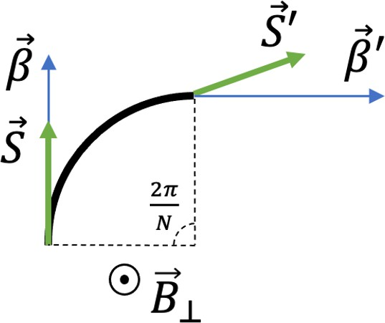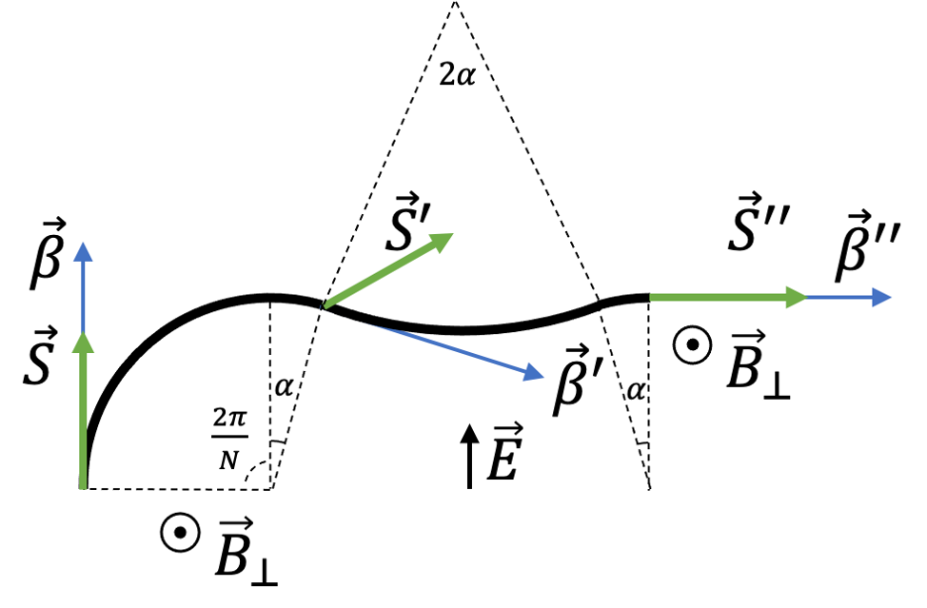

Рисунок 4.2 — Отклонение спин-вектора в арке относительно импульса в случае дейтрона

Принципиальная схема вращения импульса и спина пучка дейтронов показана для магнитной арке на рисунке 4.2a.

Рассмотрим простейший случай одного периода, состоящего из магнитной и электростатической арок, в котором может быть реализована компенсация МДМ-компоненты методом квази-замороженного спина. В отсутствии электро­ статических дефлекторов, вращение импульса в магнитной арке происходит на

arc

Φ

𝑝

= 2π/𝑁 . При необходимости введения электростатической арки с отрица­

тельной кривизной Φdef, магнитные арки должны дополнительно поворачивать

𝑝E

на угол Φkick при помощи киккеров. Такой поворот будет впоследствие ском­

𝑝B

пенсирован поворотом в электростатической арке. На рис. 4.2б изображено поведения спин-вектора для дейтрона при последовательном действии маг­ нитной арки, киккера, электростатической арки с отрицательной кривизной, киккера. Поворот импульса, после прохождения периода должен также быть повернуть на 2π/𝑁 . Окончательно,

Φarc + Φkick + Φdef = 2π

(4.13)

𝑝 𝑝B

𝑝E 𝑁

или с учетом поворота в магнитной арке

Φkick = −Φdef

𝑝B

𝑝E

(4.14)

Спин-вектор в магнитной арке совершит отклонение в магнитном поле

Φarc+kick = νB (︀Φarc + Φkick)︀. В электростатической арке Φdef = νEΦdef. От­

дельно для спинового движения, в киккерах и дефлекторе

𝑠B

𝑠

𝑝

𝑝B

𝑠E

𝑠

𝑝E

Φkick+def = νBΦkick + νEΦdef =

𝑠 𝑠

𝑝B

𝑠 𝑝E

= Φkick [︂γ𝐺 − β2γ (︂𝐺 − 1 )︂]︂ =

(4.15)

𝑝B

= Φkick [︂𝐺 + 1]︂

𝑝B

γ

γ2 − 1

Условие сохранения ориентации спин-вектора, то есть условие «квази-заморо­ женности» можно записать в виде

Φarc + Φkick+def = 0 (4.16)

𝑠 𝑠

Тогда из уравнений 4.15 – 4.16 для

kick

arc

γ2𝐺

2π γ2𝐺

Φ𝑝B = −Φ𝑝

𝐺 + 1 = − 𝑁

(4.17)

𝐺 + 1

Отсюда видно, что кривизна дефлектора для дейтрона должна быть отрица­ тельна, поскольку аномальный магнитный момент дейтрона отрицательный и меньше единицы 𝐺d = −0.142.

Рассмотрим движение в прямом фильтре Вина. Ключевое условие – равен­

ство нулю силе Лоренца, таким образом фильтр Вина не отклоняет орбитальное движение

𝑞 (︁𝑐β⃗ × 𝐵⃗⊥ + 𝐸⃗⊥)︁ = 0. (4.18)

Стоит отметить, при этом выполняется равенство магнитного и электростати­

ческого абсолютных радиусов |𝑅E| = |𝑅B| и для углов поворота

ΦWF + ΦWF = 0 ΦWF = −ΦWF = ΦWF. (4.19)

𝑝B

𝑝E

𝑝B

𝑝E

𝑝

Поскольку импульс в фильтре Вина остается неизменным, то результирующее вращение спина может быть рассмотрено также относительно импульса. При этом необходимо подавить вращение от магнитной арки Φarc = γ𝐺· Φarc. Таким

𝑠

𝑝

образом условие «квази-замороженности» может быть записано аналогично ур.

4.16 как

ΦWF + Φarc = 0. (4.20)

𝑠 𝑠

Для спинового движения в фильтре Вина под действием МДМ выполняется

ΦWF = νBΦWF + νEΦWF =

𝑠 𝑠

𝑝B

𝑠 𝑝E

= ΦWF [︂γ𝐺 − β2γ (︂𝐺 − 1 )︂]︂ =

(4.21)

𝑝

= ΦWF [︂𝐺 + 1]︂

𝑝

γ

γ2 − 1

что совпадает с уравнением 4.15. А значит и для угла поворота в фильтре Вина, аналогично ур. 4.17

WF arc

γ2𝐺

2π γ2𝐺

Φ𝑝 = −Φ𝑝

𝐺 + 1 = − 𝑁

. (4.22)

𝐺 + 1

Такой результат говорит о том, что принципиальным для реализации квази-замороженности остается наличие отклоняющих полей. При исполь­ зовании чисто электростатических дефлекторов, необходимо использовать дополнительный внешний магнитный толчок. В случае же прямого фильтра Вина используется скрещенные магнитное и электростатическое поля. Инте­ гральная величина поля при этом сохраняется.

# Длина компенсирующего элемента с электрической компонентой

Радиус кривизны элемента с электрическим и магнитным полем может быть найден как

1 1 1 𝐵ρ κ

= + , 𝑅B = , 𝑅E = , (4.23)

𝑅 𝑅B 𝑅E

𝐵 𝐸

где 𝐵ρ = 𝑝0/𝑒 – магнитная жесткость, 𝑝0 = γ𝑚β𝑐, κ = 𝑝0β𝑐/𝑒 – электрическая жесткость. Поскольку для фильтра Вина 𝑅 = inf, то и радиусы кривизны свя­ заны 𝑅B = −𝑅E. И для выбора радиуса достаточно определить либо магнитное поле, либо электрическое. Более строгое ограничение дается на электрическое поле 𝐸max = 10 ÷ 13 МВ/м. Для нахождения длины

WF arc γ2𝐺

𝐿 = Φ𝑝 𝑅E = −Φ𝑝

𝑅E. (4.24)

𝐺 + 1

Для минимальной длины в периодической структуре

2π γ2𝐺 κ

𝐿min = − 𝑁

. (4.25)

𝐺 + 1 𝐸max

# Влияние сорта частиц на особенности спиновой динамики

В зависимости от сорта исследуемых частиц аномальный магнитный мо­ мент для протона 𝐺p = 1.79 и для дейтрона 𝐺d = −0.142. Отличаются как абсолютное значение, так и знак. Если рассмотреть вывод формул, то всюду учитывалось, что введенные углы могут иметь как положительный, так и отри­ цательный знак. Таким образом уравнения могут быть использованы как для рассмотрения дейтрона, так и протона.

Как видно из рассмотренных структур, изучение одновременно ЭДМ дейтрона и протона в структуре с электростатическими дефлекторами не це­ лесообразно по сравнению со структурой с использованием фильтров Вина. Во-первых, требуемая длина дефлекторов равна длине фильтров Вина, но в первом случае необходимы дополнительные киккеры. Во-вторых, кривизна де­ флекторов для протонов и дейтронов имеет различный знак. В тоже время, фильтры Вина устанавливаются на прямой участок и не требуют альтернатив­ ного канала. А для изучения протонов фильтры Вина могут быть повернуты на 180 градусов относительно продольной оси. Использование дефлекторов может быть полезно в случае естественной способности орбитально отклонять пучок, что позволяет создать альтернативный канал.

# Определение оптимальной энергии эксперимента

Как видно из Т-БМТ уравнения, зависимость от энергии пучка является определяющей для проведения эксперимента. Эксперимент по исследованию ЭДМ не требует специального детектора, необходимо только наличие поля­ риметра. Такое устройство измеряет асимметрию рассеяния на образце. Это требование устанавливает энергию эксперимента и определяется потребностя­ ми поляриметрии. Для дейтрона, наибольшее сечение рассеяния на углеродной мишени находится при энергии пучка 270 МэВ (135 МэВ/нуклон) [56; 57].

Исходя из уравнения 4.25, рассмотрим как меняется длина используемого компенсирующего элемента от энергия эксперимента для протона и дейтрона. На рис. 4.3 показано, что при оптимальной энергии 135 МэВ/нуклон, длина эле­

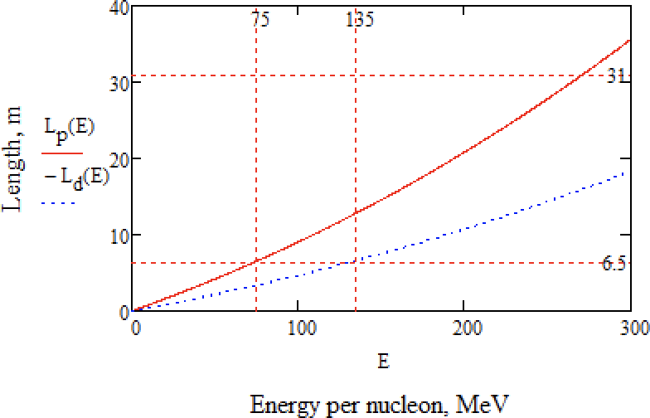

Рисунок 4.3 — Зависимость длины компенсирующего элемента в зависимости от энергии сгустка на нуклон

мента равна 𝐿d = 6.5 м на период в случае дейтрона (суммарная необходимая

длина на всей установке 𝐿total = 52 м). Такая длина соответствует энергии 75

d

МэВ для протонного пучка, при этом анализирующая способность поляримет­ ра уменьшается в 3 раза [58] по сравнению с максимальной 𝐿p = 31 м при 270 МэВ. Таким образом, предложенная схема даёт большую надежду на изучение ЭДМ не только дейтрона, но и протона.

# Использование Nuclotron в качестве бустера легких поляризованных частиц в коллайдер NICA

Рассмотрим возможность использования синхротрона Nuclotron для ЭДМ исследований с применением концепции "квази-замороженного"спина.

В первую очередь, текущая структура Nuclotron может ускорять поля­ ризованные протоны до энергии порядка 8 ГэВ с возможной последующей инжекцией в коллайдер NICA для экспериментов на SPD детекторе при энергии

12.6 ГэВ. Как было показано ранее в Главе 2, прохождение критической энер­ гии без потерь в регулярной структуре при энергии 5.7 ГэВ для протонного поляризованного пучка протонов является необходимым требованием коллай­ дерного эксперимента для достижения требуемой светимости. Таким образом,

могут быть рассмотрены 2 вариации инжекции 1) ниже критической; 2) выше критической энергии коллайдера NICA. В первом случае, необходимо осуще­ ствить скачок критической энергии непосредственно в кольце коллайдера, что накладываются существенные ограничения на параметры пучка, в результате которых снижается светимость конечного эксперимента. Во втором случае, по­ сле инжекции необходимо охлаждение пучка при при энергии 7-10 ГэВ. Однако, текущий электронный охладитель рассчитан на энергию пучка 2-3 ГэВ, что де­ лает необходимым разработку новой установки электронного охлаждения.

В Главе 2 был рассмотрен вариант модернизации модернизация кольца NICA с повышенной критической энергией. При таком подходе проблем с прохожде­ нием критической энергии не возникает, поскольку во всем диапазоне энергий вплоть до конечной энергии эксперимента критическая энергия не преодоле­ вается. В этом случае инжекция может осуществляться на энергии 2 − 3 ГэВ с эффективным электронным охлаждением на уже разработанной установке. Таким образом, максимальная энергия кольца Nuclotron может быть снижена без потери функции бустера.

# Требвания к магнитооптической структуре синхротронов NICA-Nuclotron в задаче исследования электрического дипольного

**момента легких ядер**

Окончательно, при модернизации кольца Nuclotron должны быть учтены несколько факторов:

* + 1. Использование Nuclotron в качестве бустера поляризованных частиц в коллайдер NICA;
    2. Возможность проведения прецизионных экспериментов по исследова­ нию ЭДМ заряженных частиц.

Текущая структура Nuclotron не предполагает проведения экспериментов по исследованию ЭДМ. Рассмотрим возможные способы реализации такой про­ граммы как на текущей установке, так и возможные опции по модернизации. В первую очередь, рассмотрим необходимые требования с точке зрения спи­ новой динамики. Основным является требование скомпенсированности МДМ компоненты. Впервые, для достижения этого эффекта в BNL был предложен

метод замороженного спина, в этом случае МДМ вращение равняется нулю для всего кольца. При таком подходе спин остается с всюду со-направлен с на­ правлением импульса. Как можно увидеть из уравнений Т-БМТ, необходимо использование элементов со скрещенными магнитными и электрическим поля­ ми. Наличие чисто магнитных арок приводит к невозможности использовать метод заможенного спина для компенсации МДМ вращения спина.

Альтернативным является метод квази-замороженного спина, в отличие от замороженного спина предполагает пространственное разделение электриче­ ского и магнитных полей и последовательная компенсация МДМ-компоненты. Компенсация может быть осуществлена на прямых участках с необходимо­ стью использовать электрическое поле. Могут быть рассмотрены как чисто электростатические дефлекторы, так и фильтры Вина с перпендикулярными электрическим и магнитным полем.

Стоит отметить, что поскольку Nuclotron должен быть использован в ка­ честве бустера в NICA, то необходимо реализовать структуру, работающую как для ускорения поляризованного протонного пучка до энергии порядка единицы ГэВ, так и низкоэнергетическую при энергии порядка сотен МэВ с возмож­ ностью изучения ЭДМ. Таким образом, ведущим полем должно выступать магнитное поле в поворотных магнитах, поскольку электрическое поле неспо­ собно ускорить до энергии порядка единиц ГэВ.

Отдельное внимание будет уделено критической энергии Нуклотрона. Она должна лежать выше максимальной энергии пучка.

# Магнитооптика Nuclotron

В немодернизированной структуре Нуклотрона, расположение фильтров Вина полностью займёт всё пространство на прямых участках без возможно­ сти использования другого необходимого оборудования. Поэтому, рассмотрим возможность создания обходных каналов в исходной структуре. При таком под­ ходе, оборудование можно расположить параллельно при наличии достаточного расстояния между полученными каналами.

На рис. 4.5 показаны принципиальные схемы текущего синхротрона c пусты­ ми прямолинейными промежутками 𝐿free = 7 × 8 = 56 м при использовании

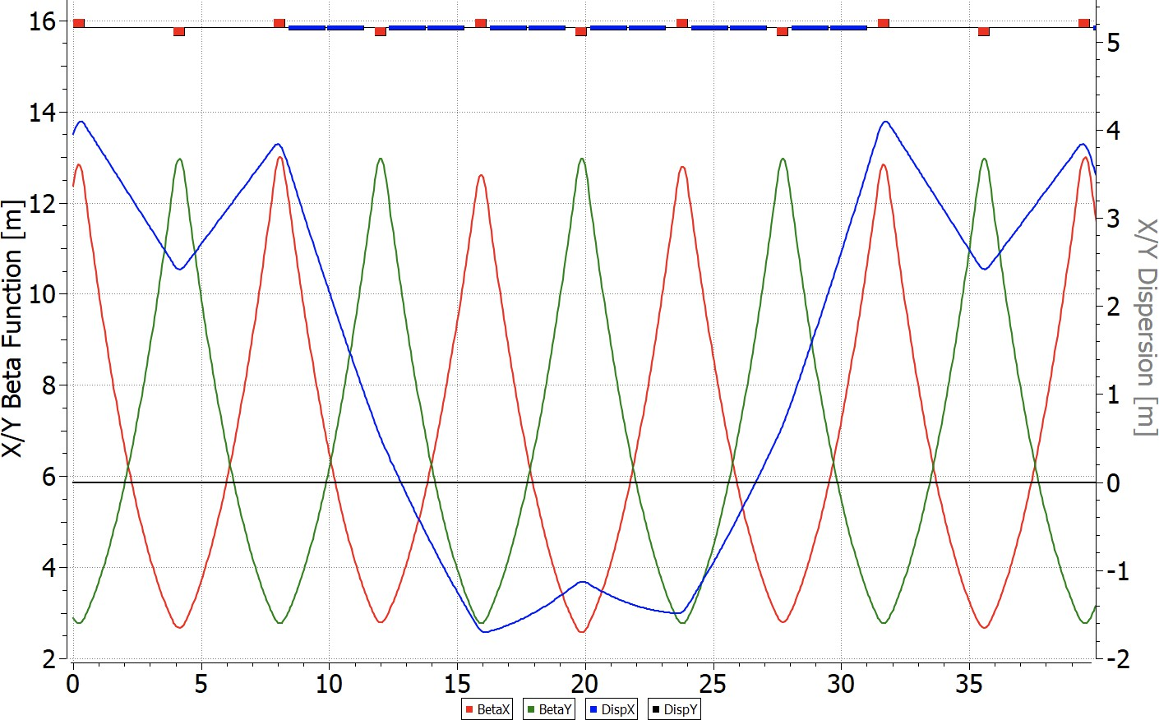

Рисунок 4.4 — Твисс-функции текущей регулярной структуры Nuclotron.

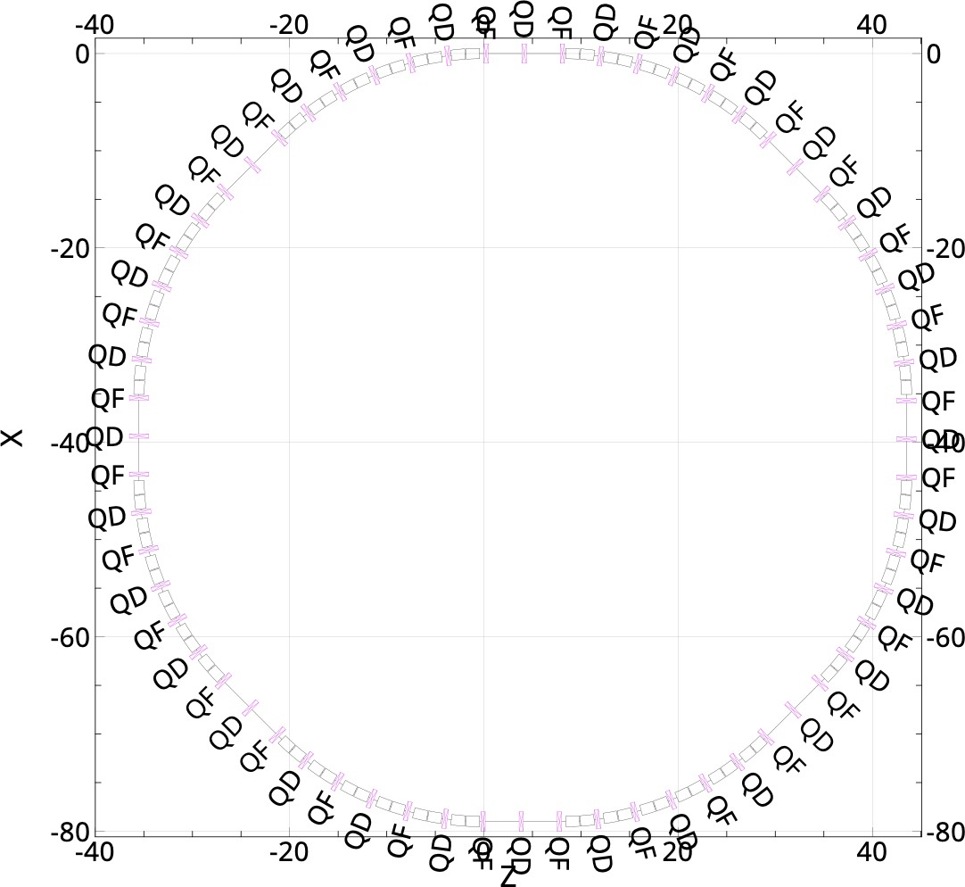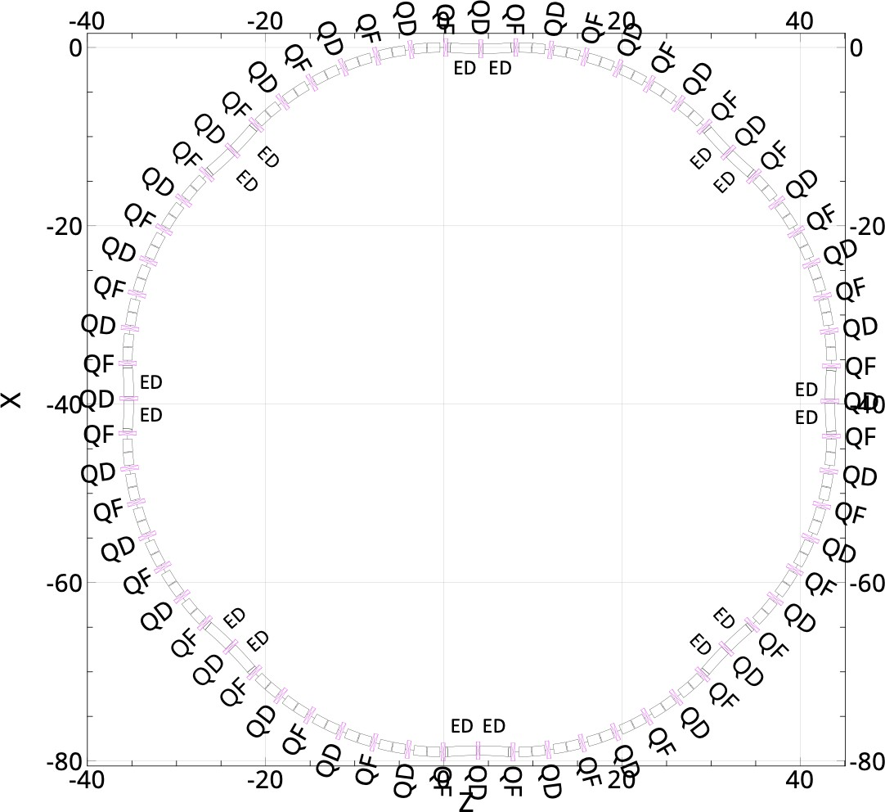

Рисунок 4.5 — Принципиальная схема расстановки структуры Nuclotron с теку­ щей расстановкой элементов и с введением электростатических дефлекторов.

фильтра Вина и электростатического дефлектора. Максимальное расстояние между каналами может составить порядка 18 см, чего недостаточно для парал­ лельного расположения.

Таким образом, для увеличения длины прямых участков, может быть рассмотрена модернизация с оптимизацией диполей с магнитным полем 1.8

Тл. Суммарная длина прямых промежутков должна составить 𝐿free + 𝐿total =

d

56 + 52 = 108 м. Оставшееся место будет использовано как расстановки маг­ нитных элементов, диполей, квадруполей, секступолей. Длина магнитной арки

𝐿arc = 17.5 м, а длина магнитов изменяется от 1.44 до 1.78 при этом их коли­ чество сокращается вдвое с 96 до 48. Тогда максимальная энергия протонного пучка может составлять 6.5 ГэВ. Что удовлетворяет требованию использования Nuclotron в качестве бустера при 2 − 3 ГэВ, а также возможности его использо­ вания на выведенной мишени экспериментов BM@N c понижением энергии от 10 ГэВ до 6.5 ГэВ [59]. В случае фильтров Вина – они могут быть расположе­ ны в этом же канале последовательно, а для дефлекторов неизбежно должны быть реализованы дополнительные каналы.

Текущая структура Нуклотрона также неоптимальна с точки зрения нену­ левой дисперсионной функции на прямых участках, что показано на рис. 4.4.

# Восьмипериодическая структура

С учетом вышесказанного, была реализована восьмипериодическая струк­ тура на основе простейшей ФОДО ячейки. В такой структуре может быть применены обе опции подавления МДМ-компоненты: прямыми фильтрами Ви­ на и электростатическами дефлекторами с киккер-магнитами.

В этом случае интересным является случай с использованием дефлек­ торов, тогда нет необходимости использовать прямые промежутки для нужд ЭДМ эксперимента. Дефлекторы могут быть расставлены как по краям, так и в центре рис. 4.6, при этом расстояние между каналами составляет 47 и 50 см соответственно.

Подавление дисперсии может быть осуществлено выбором кратного ко­ личества набега фазы ν𝑥,𝑦 = 1. Стоит отметить, что наличие электростатики при энергии 𝐸edm = 270 МэВ, искажает дисперсию, которая не компенсиру­ ется магнитным полем. Однако, она может быть долнительно компенсирована

квадруполями арки, при этом набега фазы также искажается.

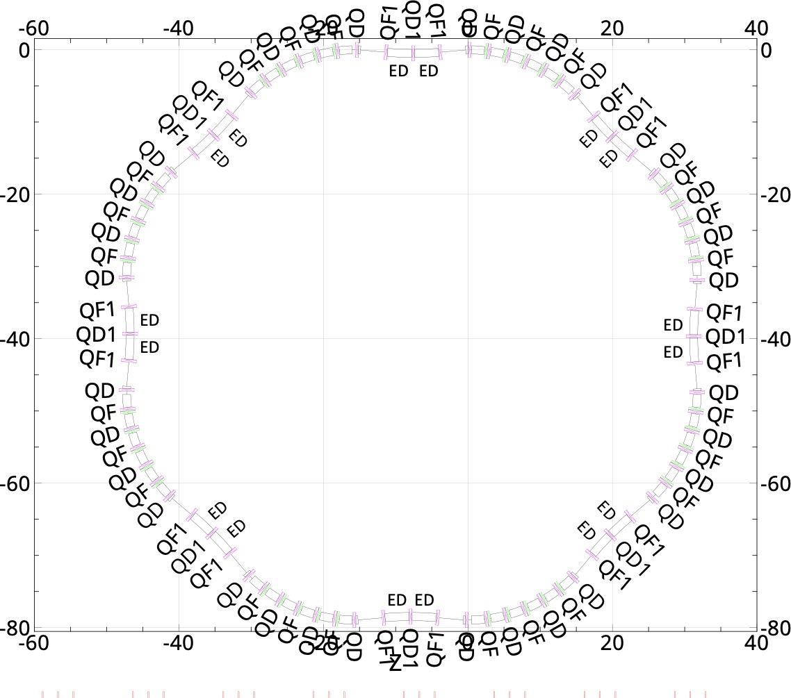 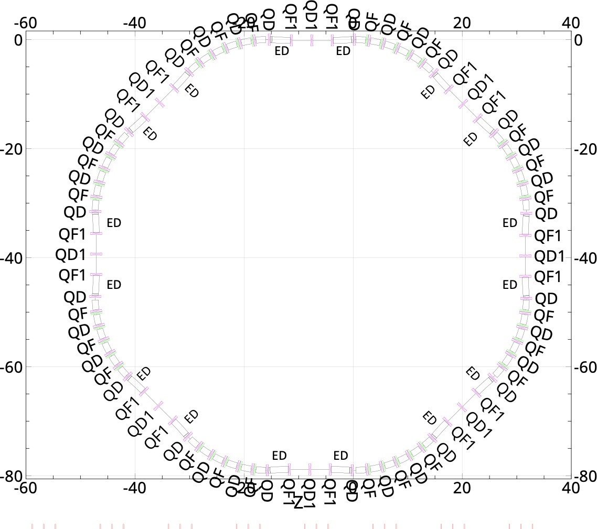

Рисунок 4.6 — Принципиальная схема расстановки восьмипериодической струк­ туры Nuclotron с текущей расстановкой при введении электростатических дефлекторов.

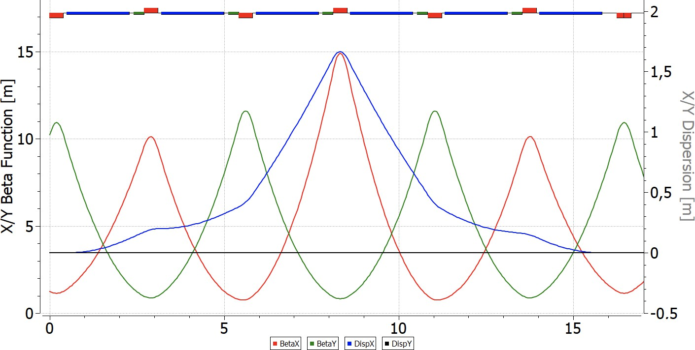

Рисунок 4.7 — Твисс-функции регулярной поворотной арки восьмипериодиче­ ской модернизированной структуры Nuclotron.

# Модернизированная 16-периодическая структура

С целью увеличения точности проведения эксперимента, "квази-заморо­ женный"спин может быть как можно больше приближен к режиму "заморожен­ ного"спина. Изменяя периодичность структуры, изменяется и угол отклонения

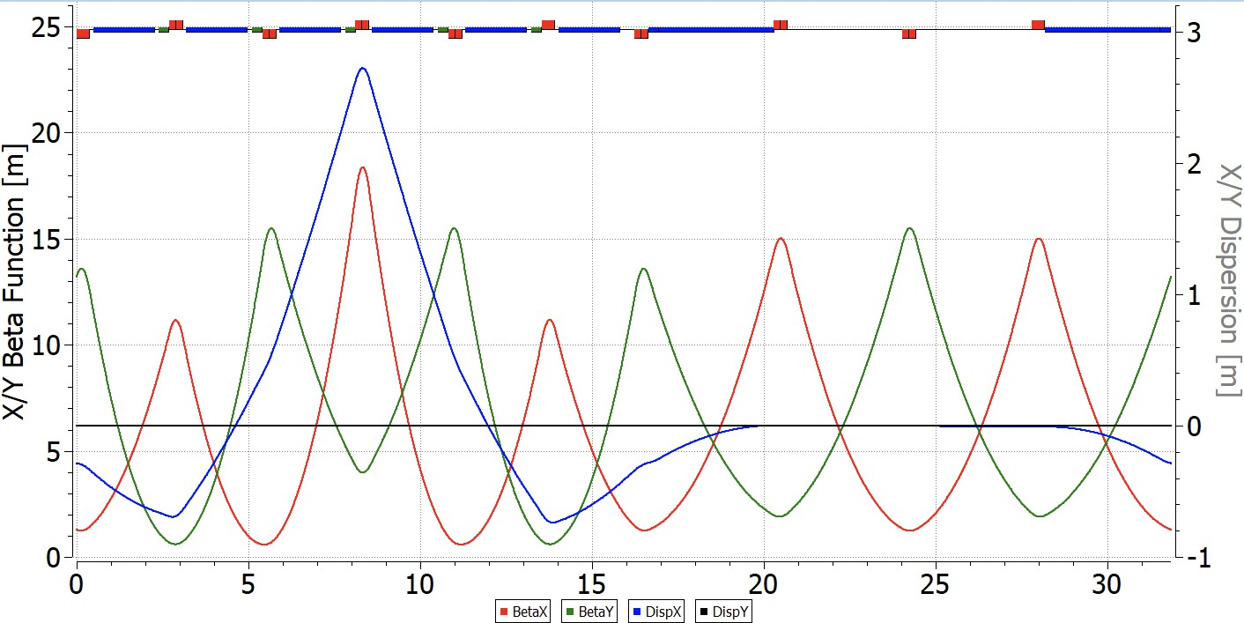

Рисунок 4.8 — Твисс-функции регулярной поворотной арки восьмипериодиче­ ской модернизированной структуры Nuclotron с дефлекторами.

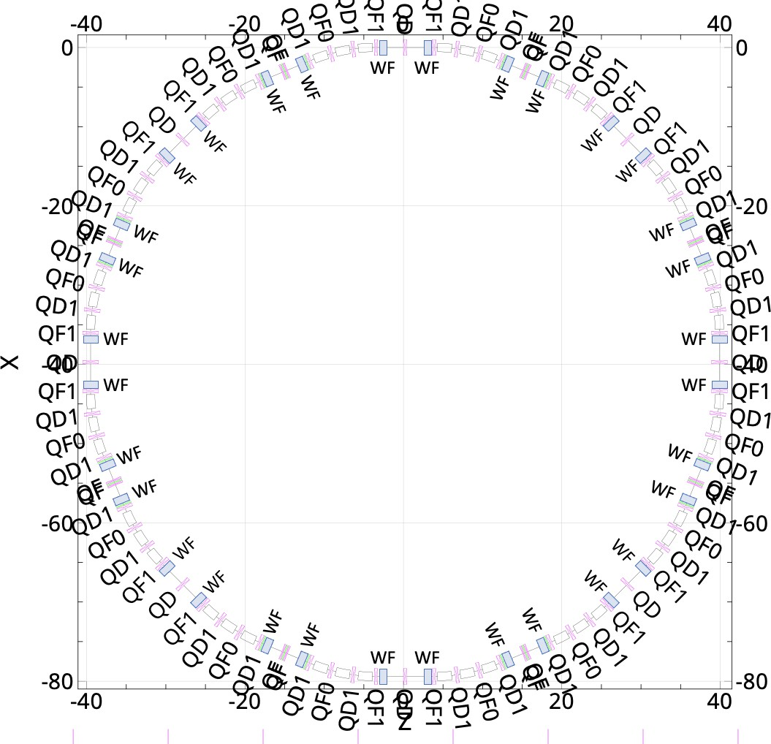

Рисунок 4.9 — Принципиальная схема расстановки восьмипериодической струк­ туры Nuclotron с текущей расстановкой при введении электростатических дефлекторов.

спина на каждом периоде, уменьшение ЭДМ сигнала происходит согласно фор­

(Φ*𝑠*)2

муле 𝐽0 (Φ𝑠) ≈ 1 − [15].

4

Для этого магнитная арка, соответствующая рассмотренному случаю восьмипериодической структуры, может быть раздвинута для создания допол­ нительного прямого промежутка, однако такой подход нарушает регулярность и соответствующая структура должна быть рассмотрена как резонансная.

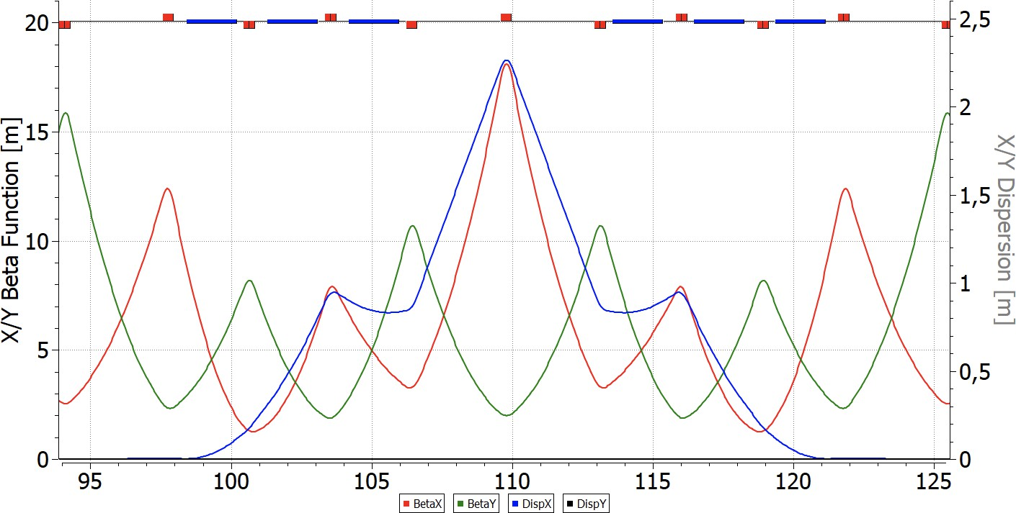

Рисунок 4.10 — Твисс-функции 16-периодической модернизированной структу­ ры Nuclotron без фильтров Вина.

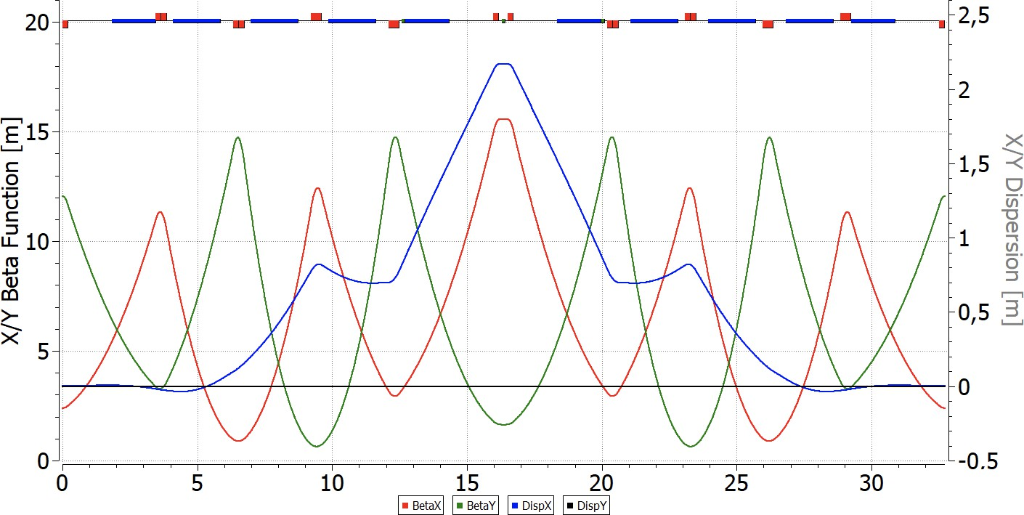

Рисунок 4.11 — Твисс-функции 16-периодической модернизированной структу­ ры Nuclotron c фильтрами Вина.

Стоит отметить, что 16-ти периодической эта структура называется имен­ но по причине возможности разделения фильтров Вина на большее количество, делая угол отклонения спина меньше двое, по сравнению с приведенной выше структурой. Однако, по своей сути, структура имеет периодичность равную 8.

|  |  |  |  |  |  |  |  |  |
| --- | --- | --- | --- | --- | --- | --- | --- | --- |
| Структура | 𝐿dip, м | Кол-во магни­ тов | 𝐿arc, м | 𝐵max, Т | 𝐵ρ, Т·м | 𝐸max дей­ трон,  ГэВ | 𝐸max нук­ лон,  ГэВ | 𝐸max про­ тон,  ГэВ |
| Текущая | 1.44 | 96 | 138.24 | 1.8 | 39.6 | 10.14 | 5.07 | 10.97 |
| 8-период. | 1.78 | 48 | 85.3 | 1.8 | 24.4 | 5.7 | 2.85 | 6.47 |
| 16-период. | 1.78 | 48 | 85.44 | 1.8 | 24.5 | 5.7 | 2.85 | 6.47 |

Таблица 6 — Основные параметры модернизированных структур Nuclotron.

С точки зрения построения магнито-оптической структуры модернизиро­ ванного Нуклотрона следовали нескольким целям. Во-первых, как мы видим суперпериод построен таким образом, чтобы в центральной ячейке было дрей­ фовое пространство без поворотных магнитов, в том месте, где дисперсионная функция имеет максимальное значение при бесконечном значении кривизны траектории, что позволит поднять критическую энергию. Во-вторых, число суперпериодов равное восьми, незначительно превышает частоту бетатрон­ ных колебаний ν𝑥 в горизонтальной плоскости, что облегчает регулировку коэффициента уплотнения орбиты. В-третьих, введение центрального дрейфа упрощает размещение трех семейств секступолей, необходимых для регули­ рования бетатронной и спиновой хроматичностей, в то время, как боковые дрейфовые участки удобны для размещения фильтров Вина. И наконец, макси­ мальное значение дисперсии в центре суперпериода совпадает с минимальным значением горизонтальной β𝑥 функции.

# Предпосылки модернизации главного кольца NICA

Для изучения ЭДМ в кольце коллайдера NICA возможно только исполь­ зование концепции "квази-замороженного"спина, поскольку поворотные арки являются чисто магнитными. Кроме того, коллайдерная мода использует всё пространство прямых промежутков, а также имеет точки соударения. Для реше­ ния обоих указаных проблем, могут быть созданы обходные каналы, в которых будут расположены прямые фильтры Вина. Таким образом, возможно исполь­

зовать главного кольца NICA в качестве накопителя, а не в режиме коллайдера. Создание обводных каналов является большим преимуществом, не требующим значительной перестройки комплекса и затрат, при всём при этом, позволяю­ щим задействовать NICA в различных экспериментах.

Приведенные ранее особенности являются решающими при выборе энер­ гии эксперимента и сорта частиц. В будущем вся предлагаемая магнитооптика будет рассмотрена для дейтронов с энергией 240 МэВ. Стоит отметить, что рас­ четы показывают основные параметры магнитного поля диполей 𝐵dip = 0.132

Т, а также магнитную жесткость 𝐵ρ = 3.252 T·м.

Проектируя накопительное кольцо NICA с обводными секциями ByPass, планируется, оставить геометрию арок неизменной. Возможно лишь изменение полей в уже установленных элементах. Так чтобы NICA можно было исполь­ зовать для различных экспериментов.

В кольце NICA, арка имеет ненулевую дисперсию. По краям как диспер­ сия, так и ее производная сведены к нулю. Прямой участок имеет нулевую дисперсию по всему периметру. Общая длина оригинального кольца NICA

𝐿acc = 503.04 м. Длина одной арки равна 𝐿arc = 142.15 м. Итак, доступно

(𝐿acc − 2𝐿arc) /2 = 109.6 м.

ByPass – обводной канал с альтернативной прямой секцией, не содержащее место встречи. Дипольные магниты выбраны таким образом, чтобы обеспечить

отклонение на угол α = 9. Сила диполя 𝐵BP = 1 Т при длине 𝐿BP = 50 см.

dip

Альтернативный прямой участок находится на расстоянии 1 м от исходного, поэтому длина обводного участка 𝐿BP = 1/sinα ∼ 6.4 м. Принципиальная схема обходных каналов показана на рисунке 4.12.

Отклоняющие магниты искажают дисперсионную функцию. Таким об­ разом, необходимо было использовать по меньшей мере 2 фокусирующих квадруполя на обходном канале для подавления дисперсия на выходе. Это поможет обеспечить нулевую дисперсию на всем прямолинейному участке. Что­ бы обеспечить периодичность и симметрию бета-функций, можно использовать или один или три дефокусирующих квадруполя.

Будут рассмотрены два случая, с адаптированными прямыми участками, идентичным поворотным аркам, но без магнитов. Это сделано для простоты моделирования в регулярной идеальной структуре. Наконец, мы рассмотрим ре­ альный случай магнитооптики с полностью регулярной ФОДО прямой секцией.

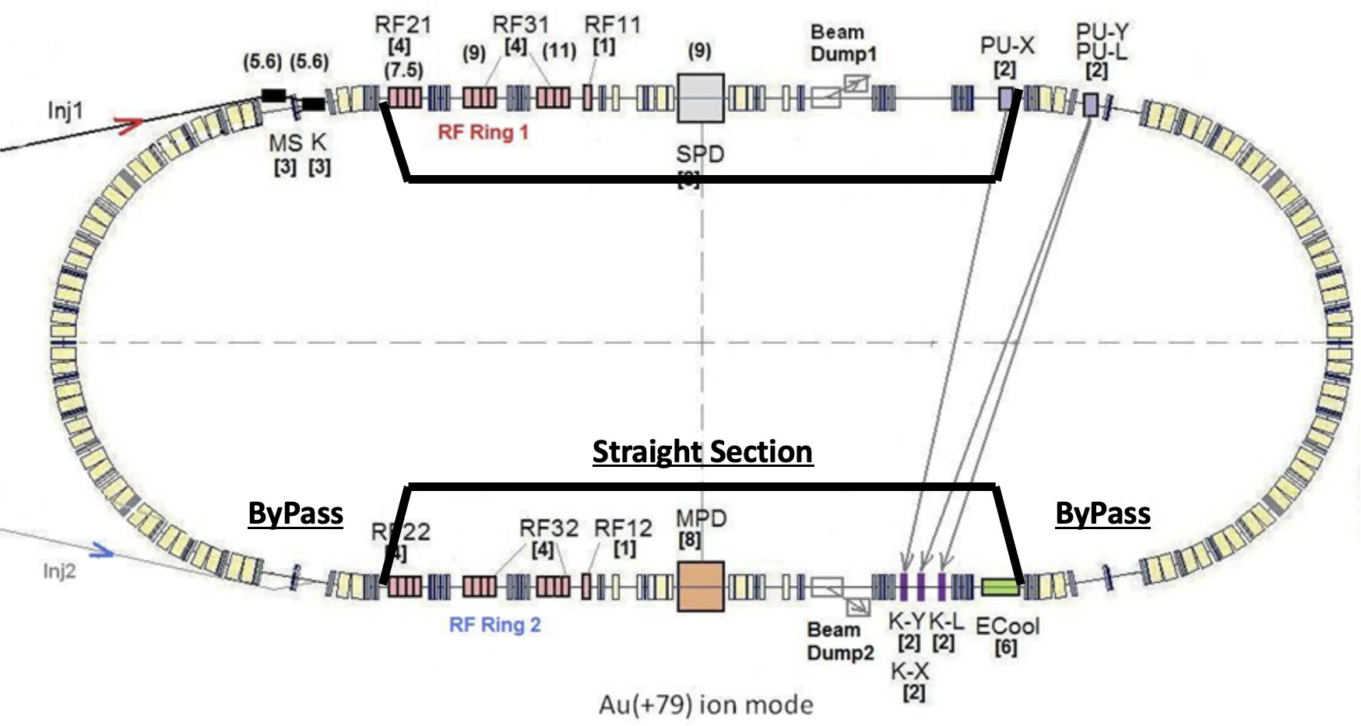

Рисунок 4.12 — Принципиальная схема обходных каналов ByPass в существую­ щем комплексе NICA.

# Первичная схема с 3 квадруполями

В этом случае байпас состоит из минимально возможных 3 квадруполей: 2 фокусирующих QBP1 и 1 дефокусирующий QBP2 (рис. 4.13). Согласование арки с каналом ByPass обеспечивается тремя квадруполями QM1, QM2, QM3 (секция согласователя Matching M1). А согласование ByPass с прямым участком также симметрично осуществляется такими же квадруполями QM1, QM2, QM3. Это возможно в силу изначально заложенной симметрии между аркой и пря­

мым участком. Тогда общая длина всего ускорителя составит 𝐿acc = 503.46 м.

3quad

На рисунке 4.14 приведены Твисс-функции, черными линиями указаны границами канала ByPass. Максимум бета-функции β𝑦 расположен в центре канала ByPass. И может принимать большое значение, по сравнению с β𝑥. По этой причине можно рассмотреть случай с 5 квадруполями в отводном канале.

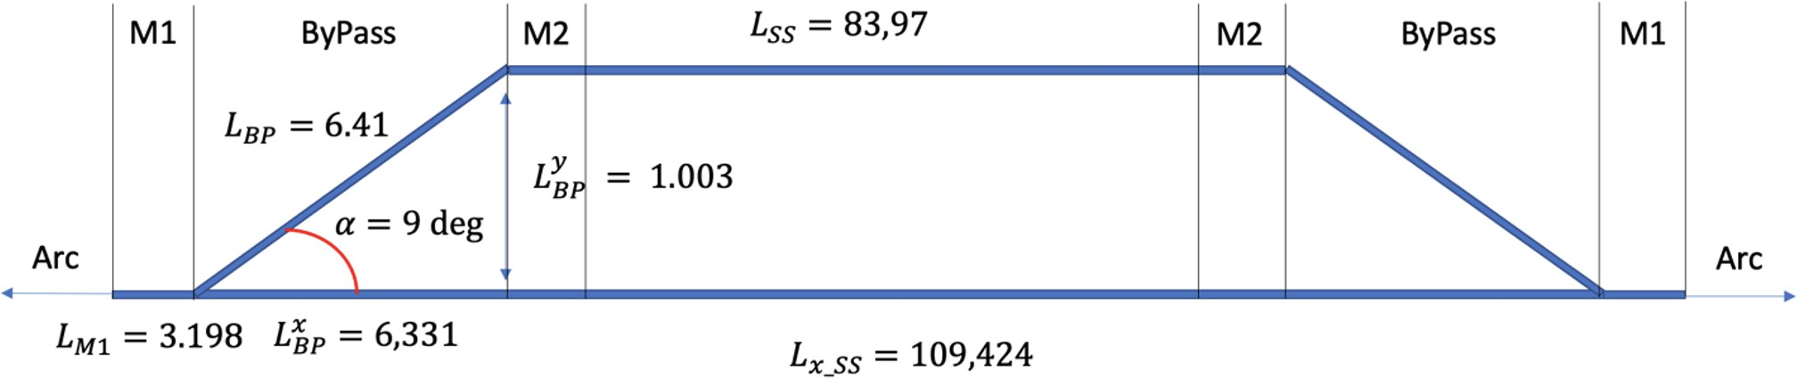

Рисунок 4.13 — Принципиальная схема ByPass с 3 квадруполями.

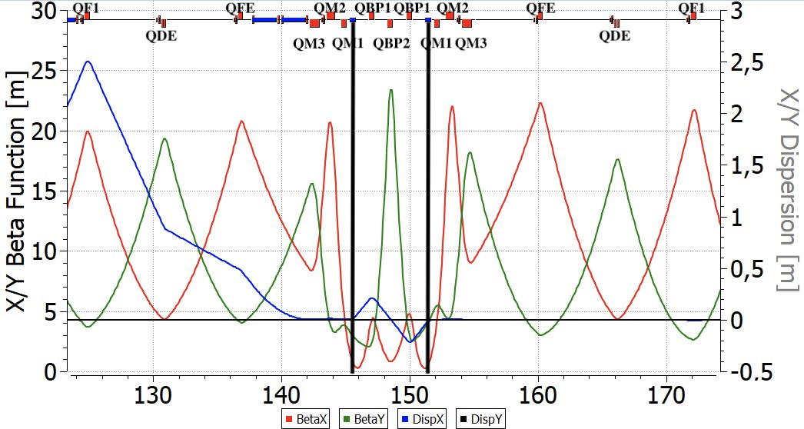

Рисунок 4.14 — Twiss-параметры для ByPass с 3 квадруполями. Черными ли­ ниями показано расположение дефлекторов.

# Схема ByPass с 5 квадруполями

По сравнению с предыдущим случаем, обводной канал состоит из 5 квадруполей, которые представлены 2 семействами: фокусирующим QBP1 и

дефокусирующим QBP2. Он становится длиннее 𝐿BP = 9.35 м и отклоняется

5quad

на 1.46 м (рис. 4.15). Теперь секции согласования M1 и M2 по-прежнему иден­ тичны, но представлены двумя квадруполями QM1 и QM2 для обеспечения регулярности Твисс-функций. Однако, полная длина ускорителя становится

больше, NICA 𝐿acc = 510.02 м. На рисунке 4.16 показаны, что максимум

5quad

β𝑦 становится меньше в центре. Стоит отметить, что максимум дисперсионной

функции стал увеличился от 𝐷3quad ∼ 0.2 м до 𝐷5quad ∼ 0.5 м. Таким образом,

𝑥

𝑥

этот случай должен быть адаптирован к реальному.

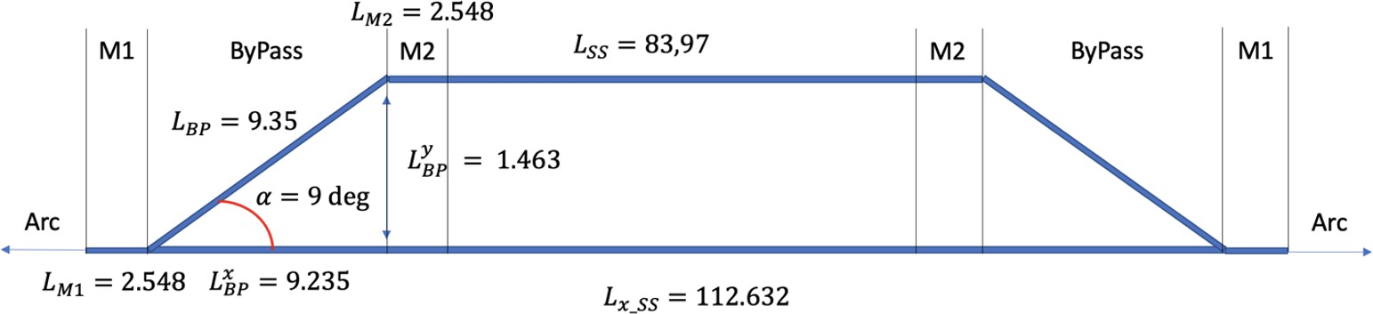

Рисунок 4.15 — Принципиальная схема ByPass с 5 квадруполями.

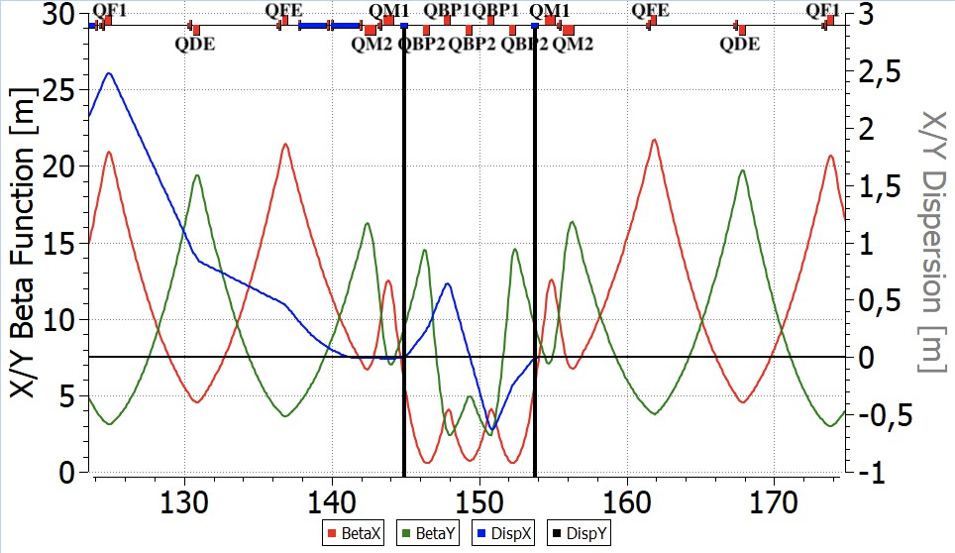

Рисунок 4.16 — Twiss-параметры для ByPass с 5 квадруполями. Черными ли­ ниями показано расположение дефлекторов.

# Адаптированный вариант

Основываясь на рассмотренных примерах, наконец, можно получить структуру, максимально адаптированную к реальным длинам установки. Те­ перь рассмотрим полностью регулярный прямой участок, который стал короче

𝐿BP = 80.71 м (рис. 4.17). Байпас состоит из 5 квадруполей и отклоняет пучок на 1.46 м. Но для согласования использовались разные секции M1 и M2, чтобы компенсировать не симметрию между поворотной аркой и прямым участком. Наконец, Твисс-функция половины байпасного NICA, представлена на рисунке

SS

4.18. В центре прямой секции расположены фильтры Вина. Все расчеты выпол­ нены при помощи программ OptiM [44] и COSY Infinity [48].

Для экспериментов с ЭДМ необходимо использовать NICA в качестве накопительного кольца. По этой причине была рассмотрена модернизация пу­ тем создания альтернативных прямых участков, параллельных исходным, с использованием каналов ByPass. Также на прямых участках есть возможность разместить специальные элементы – фильтры Wien для компенсации враще­ ния спина от МДМ компоненты в поворотных арках. Поскольку арки остаются неизменными, это позволяет использовать NICA в различных экспериментах.

Рассмотрены 2 принципиальные схемы обходного канала. И, наконец, получили наиболее реалистичный случай, когда прямой участок полностью регулярный. Конечная конструкция удовлетворяет всем необходимым требова­ ниям к магнитооптике. Исследование спин-орбитальной динамики с оптимизи­ рованными фильтрами Вина показывают, спин восстанавливает ориентацию на прямом участке и метод "квази-замороженного"спина может быть реализован в ByPass NICA.

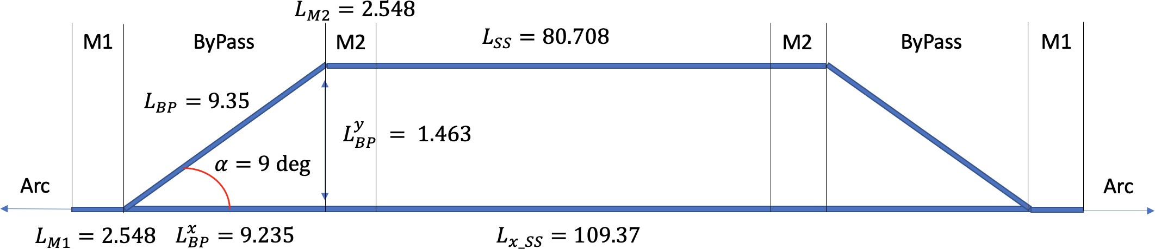

Рисунок 4.17 — Принципиальная схема адаптированной структуры кольца NICA c ByPass.

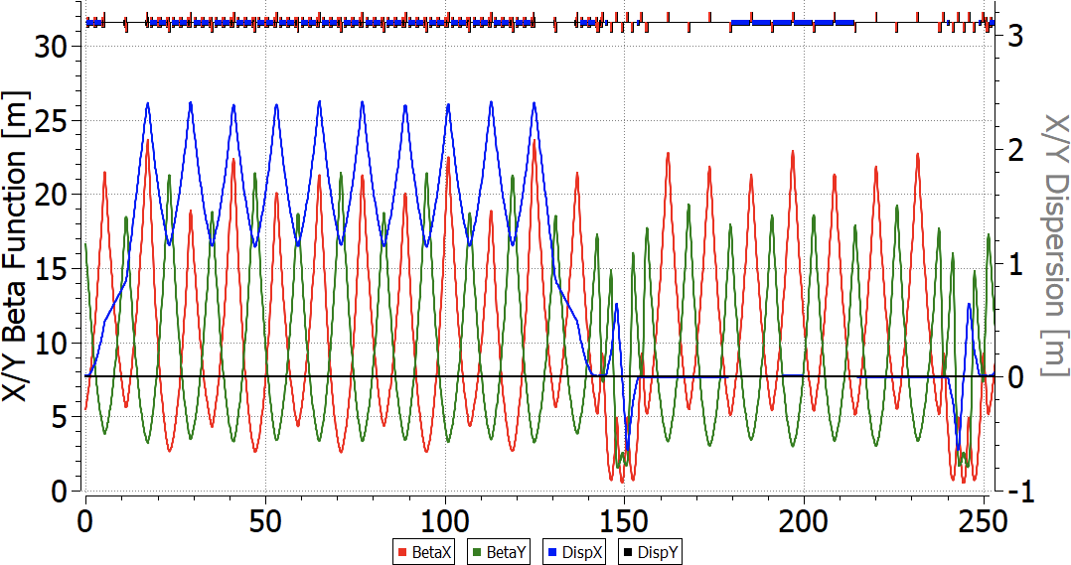

Рисунок 4.18 — Twiss-функции для половины адаптированной структуры коль­ ца NICA c ByPass. Фильтры Вина, расположенные на прямом участке.

# Спин-орбитальная динамика пучка в фильтрах Вина, спин-орбитальный трекинг в магнитном кольце со скрещенными

# E+B элементами

Стоит особо отметить, что спин разных частиц, из-за их движения в трех­ мерном пространстве, в любом случае, прецессирует со слегка отличающимися частотами вокруг инвариантной оси. Таким образом, нарушает спиновую коге­ рентность. Для обеспечения спиновой когерентности необходимо использовать нелинейные элементы, секступоли, расположенные в местах с ненулевой диспер­ сией, на поворотных арках. Так как секступоли также влияют и на бетатронную хроматичность, мы рассматриваем возможность одновременного подавления обоих эффектов.

# Декогеренция спина

Следствием уравнения Т-БМТ 4.1 является частота вращения спина в электрическом и магнитном полях и задаются выражениями 4.9, 4.11:

νB = γ𝐺

𝑠

νE = 𝐺 + 1 − 𝐺γ (4.26)

𝑠

γ

Как видно, для частиц с ненулевым разбросом по импульсу δ, отличие в энергии приводит к различной частоте прецессии как в магнитном, так и в электри­ ческом поле. Рассмотрение удлинения орбиты из-за бетатронного движения и ненулевого коэффициента уплотнения орбиты второго порядка продольно­ го движения и его усреднение, приводит к определению *сдвига равновесного уровня энергии* частицы [60]

Δδeq =

2

s

γ

γ2α0 − 1

s

2

0 α1 +

[︃δ (︂

2

3 β2 α0

2 γ2 2

s

s

γ

—

s

1

+ γ4

s

+ (︂Δ𝐿)︂ ]︃

β

, (4.27)

для определения удлинения орбиты из-за продольных бетатронных колебаний:

)︂

𝐿

(︂Δ𝐿)︂

𝐿

β

π

= −𝐿

0

[ε𝑥

ν𝑥

+ ε𝑦

ν𝑦

] , (4.28)

где индекс 𝑠 означает синхронную частицу, ε𝑥, ε𝑦 – эмиттансы, ν𝑥, ν𝑦 – частота

бетатронных колебаний, δ0 – относительный разброс импульса, α0, α1 – два первых порядка коэффициента уплотнения импульса.

Таким образом, можно сформулировать понятие *эффективной энергии* сгустка:

γeff = γs + β2γsΔδeq. (4.29) Такое определение уже относится к пучку как к целому и кроме того явля­ ется скалярной величиной. При достижении равенства эффективных энергий равных пучков, можно будет говорить об их эквивалентности.

s

Более формальная теория подразумевает воздействие внешнего (сексту­ польного) поля. Принимая во внимание выражение для полного удлинения орбиты из [5]:

Δ𝐶Σ = −2π (𝐽𝑥ξ𝑥 + 𝐽𝑦ξ𝑦) + δ0 α0 + α1δ0 + α2δ2 + . . . , (4.30)

0

(︀ )︀

где ξ𝑥, ξ𝑦 – хроматичности. Если мы сравним Уравнение 6 с Уравнениями 4, 5 можно заметить, что длина орбиты тесно связана с равновесным уровнем энергии.

# Секступольная коррекция

В результате, уравнения 4.27, 4.30 показывают, что использование сек­ ступолей может влиять на частоту прецессии спина ν𝑠 и в конечном счёте позволяют достигнуть спиновой когерентности. Такие эксперименты были про­ ведены на ускорителе COSY в Юлихе, Германия, чтобы получить время когерентности (Spin Coherence Time) SCT на уровне 1000 секунд [55]. Сексту­ поли располагаются в местах с ненулевой дисперсией на поворотных арках. В минимумах и максимумах дисперсионной 𝐷𝑥,𝑦 и бета β𝑥,𝑦 функциях оказывают наибольшее воздействие и физически располагаются рядом с квадрупольны­ ми линзами. Твисс-функции арки NICA являются регулярными и показаны на рисунке 4.19.

Для коррекции бетатронной хроматичности используется только 2 семейства секступолей: одно вблизи фокусирующих квадруполей, другое – рядом с де­ фокусирующими. Натуральная хроматичность накопительного кольца ByPass NICA равна ν𝑥,𝑦 = −17/ − 17. После оптимизации можно отслеживать часто­ ту прецессии спина на Рисунке 4.20: красная линия показывает натуральную хроматичность, синяя – скорректированную, подавленную до нуля. Для этого случая также был осуществлен спин-трекинг в течение 3 × 106 оборотов для частиц с различным начальным отклонением в координатах 𝑥, 𝑦, 𝑑 с начальной ориентацией спина 𝑆⃗0 под углом 45 градусов в плоскости 𝑦 − 𝑧, что показа­ но на Рисунке 4.21.

Чтобы достигнуть спиновой когерентности, рассмотрим чисто частоту прецес­ сии спина. COSY Infinity [48] не может работать вблизи нулевого значения частоты прецессии спина. Так как это может привести к ошибке из-за резо­ нанса, по этой причине отстраиваемся от резонанса до уровня ν𝑠 ∼ 10−4. Но

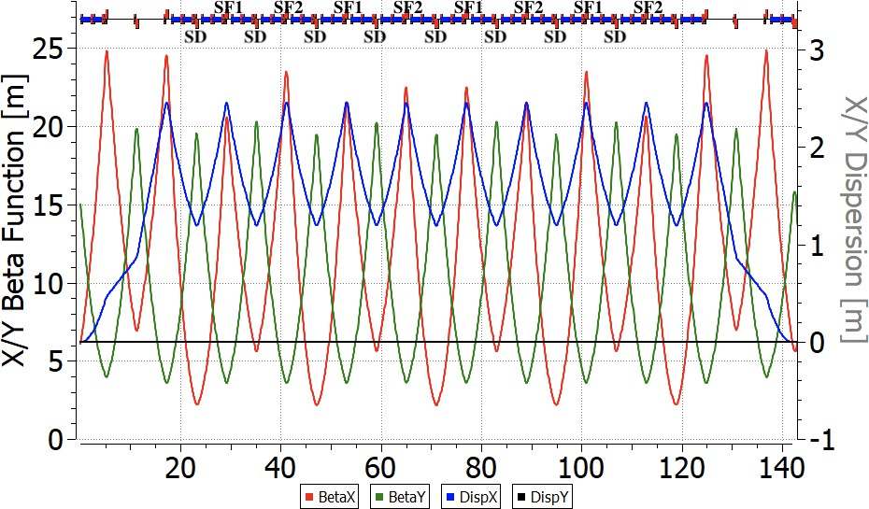

Рисунок 4.19 — Twiss-параметры ByPass NICA для дейтронного режима в OptiM. Также показано расположение секступольных семейств.

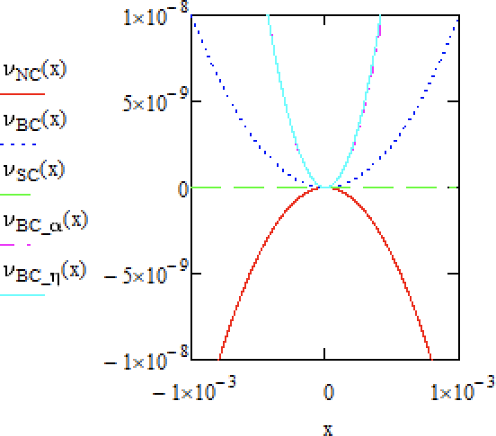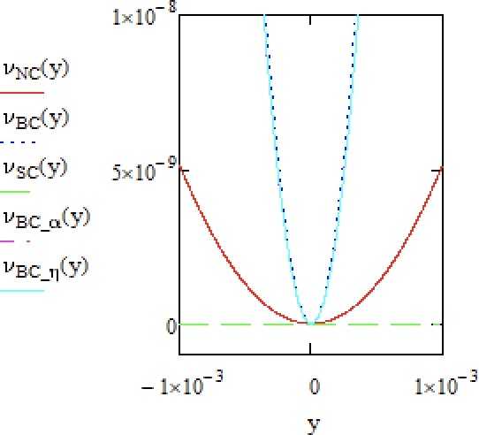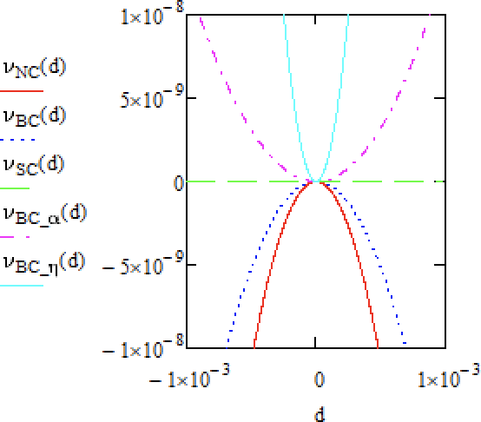

Рисунок 4.20 — Зависимость частоты прецессии спина от координат x, y, d для различных случаев оптимизации. NC – натуральная хроматичность (красная линия); BC – нулевая (бетатронная) хроматичность (синяя пунктирная линия); SC – спиновая когерентность (зеленая линия); 𝐵𝐶α – нулевая хроматичность и α1 = 0 (фиолетовая линия); 𝐵𝐶eta – нулевая хроматичность и ноль η1 = 0 (светло-голубая линия).

к частицам предъявляется требование прецессировать синхронно — когерент­ но. Основным параметром является частота вращения спина, которая в общем случае зависит от координат и энергии. Можно видеть, что доминирующим компонентом является квадратичный член в разложении частоты спиновой

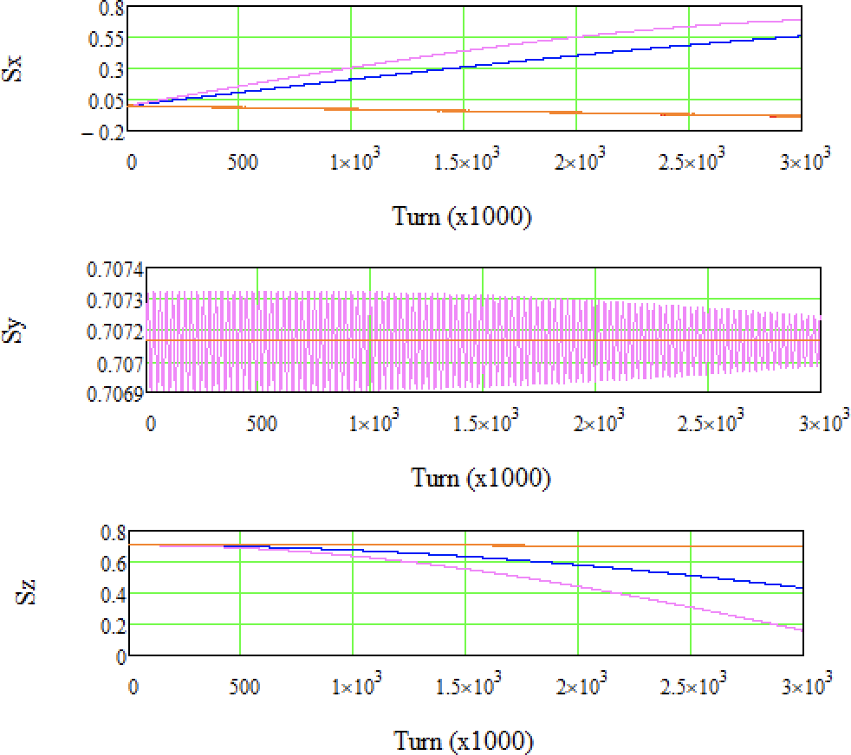

Рисунок 4.21 — Спиновый трексинг частиц с различным начальным отклонени­ ем в координатах x, y, d с использованием 2 семейств секступолей для получения нулевой бетатронной хроматичности.

прецессии. Это видно на рисунке 4.20 для обоих случаев – как для натураль­ ной хроматичности, так и скорректированной хроматичности. По этой причине секступоли могут быть выбраны другим способом, чтобы просто достигнуть спиновой когерентности.

Как мы можем видеть из уравнений 4.27, 4.30, недостаточно использовать 2 семейства, таким образом, третье семейство должно быть использовано для

подавления зависимости от энергетической компоненты. Но в регулярных структурах бета и дисперсионные β, 𝐷 - функции не позволяют использовать 3 линейных независимых семейства. На Рисунке 4.19 показано расположение

секступольных семейств: SF1, SF2, SD. В этом методе мы не влияем на хрома­

тичность, просто отслеживаем её значение ν𝑥,𝑦 = −13/−18. Этого недостаточно для обеспечения стабильного орбитального движения. В этом случае можно видеть, что спиновая когерентность достигнута – нет зависимости частоты спи­ новой прецессии от координат и энергии (Рис. 4.20: зеленая линия). Результаты спинового трекинга частиц подтверждают это утверждение. На рисунке 4.22, частота вращения спина ν𝑠 ∼ 10−7, количество оборотов 3 × 106 оборотов или 3 секунды. Частицы с различным начальным отклонением прецессируют с одинаковой спиновой частотой. Но в этом случае максимум секступольного коэффициента принимает большое значение, что может вызвать нелинейные эффекты (Таблица 1).

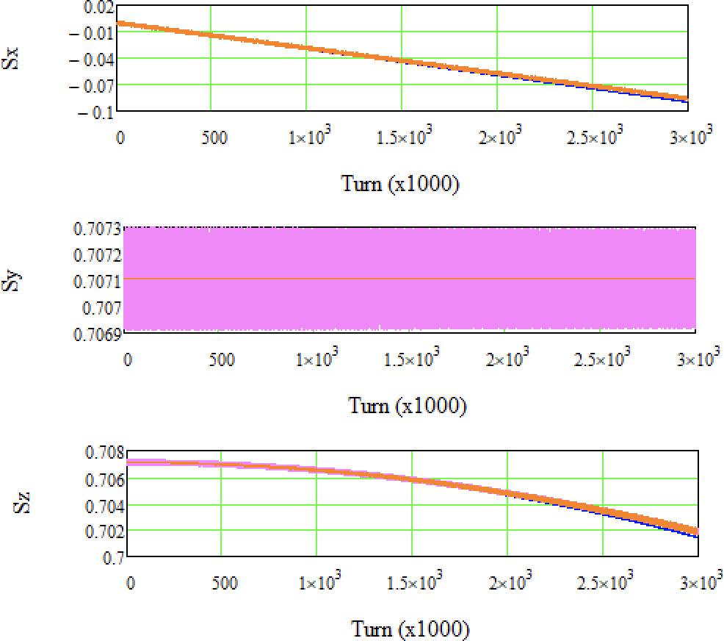

Рисунок 4.22 — Спиновый трексинг частиц с различным начальным отклонени­ ем в координатах x, y, d с использованием 3 семейств секступолей для получения спиновой когерентности.

* + 1. **Коррекция** α1, η1

Как мы можем видеть, чистая коррекция бетатронной хроматичности не позволила нам получить нулевой разброс частоты вращения спина. Одновремен­ но, получение спиновой когерентности, путем подавления квадратичного члена частоты спиновой прецессии, не подавляет хроматичность. Это возвращает нас к уравнению 4.30. Значение δ0α0 может быть усреднено с использованием RF для смешивания. Таким образом, чтобы гарантировать нулевое удлинение ор­ биты, хроматичности должны быть подавлены ξ𝑥, ξ𝑦 вместе со значением α1 до нуля. Это также возможно при использовании 3-х семейств секступолей. Но все равно не позволяет добиться спиновой когерентности. На рисунке 4.20 (фи­ олетовая линия) показана ненулевая зависимость частоты прецессии спина от координат. То же самое происходит, если мы следуем Уравнению 4.27 и подав­ ляем значение η1 вместе с коррекцией хроматичности (Рис. 4.20). Кроме того, максимальное значение секступольного градиента слишком велико и не может быть реализовано (Таблица 1).

Окончательно, были рассмотрены различные случаи оптимизации сексту­ полями. Квадратичные члены в разложении по частоте спиновой прецессии являются наиболее важными и представляют зависимость от координат и энер­ гии. Все основные параметры, которые подвергались мониторингу, приведены в Таблице 1. Исследование показывает, что невозможно использовать 3 семейства секступолей в регулярной структуре для достижения как бетатронной хрома­ тичности, так и спиновой когерентности. Более того, максимальное значение коэффициента секступолей неудовлетворительно и может привести к нелиней­ ным неустойчивостям. Стоит отметить, что регулярная дисперсионная функция на поворотной арке не позволяет найти 3 линейных независимых семейства, так как они располагаются в одних и тех же минимумах/максимумах бета и диспер­ сионных β, 𝐷 - функциях. Однако, возможно промодулировать дисперсионную функцию таким образом, чтобы получить 3 линейных независимых семейства секступолей. Также одним из возможных решений проблемы является исполь­ зование охлажденного пучка на уровне 𝑑𝑝/𝑝 ≈ 10−5. Это может помочь свести к минимуму γ–эффективное и, наконец, обеспечить спиновую когерентность одновременно с подавленной бетатронной хроматичностью.

# Выводы

Рассмотрена спин-орбитальная динамика элементарных частиц в синхро­ тронах, функционирующих, в режиме накопительного кольца.

1. Исследована спиновая динамика в электрических и магнитных полях. Изучено поведение спина в электростатических дефлекторах, а также фильтрах Вина для реализации квази-замороженного спина;
2. Рассмотрена модернизация кольца для независимых ЭДМ эксперимен­ тов, с сохранением функции бустера. Предложены 8-ми и 16-ти перио­ дическая структуры с реализованной концепцией квазизамороженного спина. Большим преимуществом обладает структура с использованием фильтров Вина, которая может быть использована как для изучения ЭДМ дейтрона, так и протона при меньшей энергии;
3. Метод введения обводных bypass позволяет создать альтернативные прямые участки и в конечном счёте расширить область применения синхротрона для фундаментальных исследований по прецезионным экс­ периментам;
4. Исследована возможность получения когерентного пучка в регуляр­ ной структре, необходимого для применения метода частотной области при изучении ЭДМ. Показано, что управление достигается использо­ ванием секступолей. Однако, подавление хроматичности и достижение когерентности при использовании только двух семейств секступолей невозможно. Требуется как минимум 3 независимых семейства, распо­ ложенных в максимумах бета и дисперсионной функций. Такой подход требует внесения нерегулярности, что например возможно в резонанс­ ной структуре.

# Заключение

Основные результаты работы заключаются в следующем.

1. На основе анализа внутрипучкового рассеяния, а также стохастическо­ го охлаждения показано, что варьирование коэффициента проскаль­ зывание в резонансной структуре способно увеличить эффективность стохастического охлаждения. Особенно эффективным может быть ис­ пользование комбинированной структуры. Однако, эффекты ВПР для приведенных структуры оказались в несколько раз большими и в ко­ нечном счёте недостаточными, делая предпочтительной регулярную структуру для тяжелоионного эксперимента с минимально модулиро­ ванным Твисс-функциями;
2. Для коллайдерных экспериментов с поляризованными протонами ре­ зонансная структура позволяет позволяет поднять критическую энер­ гию выше энергии эксперимента, путем искажения дисперсионной функции. Такой подход не требует существенных затрат и делает возможным реализацию дуальной структуры для двух полноценных физических программ;
3. Численные исследования показали, что прохождение критической энер­ гии может вызывать нестабильность продольного фазового движения. Использование процедуры скачка критической энергии может быть использовано для преодоления этой проблемы. Получены эксперимен­ тальные данные процедуры скачка критической с синхротрона У-70, которые находятся в соответствии с проведенным численными оценка­ ми с учетом высших порядков разложения коэффициента уплотнения орбиты и импедансов для различных интенсивностей сгустка;
4. Использование процедуры скачка критической энергии может быть ограничено его величиной, а также для темпом изменения градиен­ тов в квадруполях арки по сравнению с темпом ускорения пучка. Рассмотрено различие применения гармонического и барьерного ВЧ на особенности рассмотренного скачка. Приведены оценки продольной микроволновой неустойчивости, показывающие существенное ограни­ чение на параметры конечного сгустка.
5. Исследования спиновая динамики для возможности изучения ЭДМ заряженных частиц. Реализована концепция "квази-замороженно­ го"спина с введением обводных каналов и сохранением изначального предназначения установки. На прямых участках предлагается располо­ жение фильтров Вина для компенсации поворота спина под действием МДМ в магнитной арке.
6. Рассмотрена модернизированная структура синхротрона Nuclotron с со­ хранением функции бустера поляризованного пучка в коллайдер NICA. В предложенных 8/16-периодичных структурах возможно проведение независимых прецизионных экспериментов по исследованию ЭДМ дей­ трона и протона, а также осуществлению поиска аксиона в режиме сканирующей антенны.

Проведенные исследования показывают особенности применения ускоритель­ ной техники для фундаментальных экспериментов.

В заключение автор выражает благодарность и большую признательность научному руководителю Сеничеву Ю. В. за поддержку, помощь, обсуждение результатов и научное руководство. Также автор благодарит коллег Аксентье­ ва А. Е. и Мельникова А. А. за помощь в регулярных обсуждениях и работе с образцами. Cотрудников ОИЯИ Лебедева В. A. за плодотворные дискуссии, Сыресина E. М. и Ладыгина В. П. за поддержку в изучении установки Nuclotron­ NICA.

Автор также благодарит директора ИФВЭ Иванова С. В. за возможность участия в сеансе на синхротроне У-70, а также сотрудников ОУК ИФВЭ Калинина В. А., Пашкова П. Т., Ермолаева А. Д. за всестороннюю помощь в проведении экспериментальных наблюдений.

# Словарь терминов

**Критическая энергия** : (*aнгл.* transition energy) ;

**Коэффициент уплотнения орбиты** : (*aнгл.* momentum compaction factor) показатель зависимости относительного удлинения обриты от разброса по им­ пульсу нереференсной частицы;

**Коэффициент проскальзывания** : (*aнгл.* slip-factor) показатель зависимо­ сти относительного изменения периода обращения от разброса по импульсу нереференсной частицы;

**Регулярная структура** : магнитооптическая ;

# Суперпериод : ;

**Резонансная структура** : ; **Комбинированая структура** : ; **Дуальная структура** : ;

**NICA** : (аббревиатура от *aнгл.* Nuclotron-based Ion Collider fAcility) название коллайдера, расположенного в Объединенном Институте Ядерных Исследова­ ний (ОИЯИ) в г. Дубна, Россия;

**Nuclotron** : независимая установка для ускорения частиц на эксперимент BM@N и изучения управления поляризацией, в будущем – осуществлять функ­ цию бустера поляризованных частиц в коллайдер NICA;

**МДМ** : магнитный дипольный момент элементарных частиц, обусловленный ; **Аномальный магнитный момент** : отклонение величины магнитного момента элементарных частиц от предсказания релятивистской квантово­ механической теорией;

**ЭДМ** : электрический дипольный момент элементарных частиц, обусловлен­ ный неоднородностью распределения заряда;

# Поляризованные пучки : ; Поляризация : ; Декогеренция спина : ; Прямые фильтры Вина : ; Обводные каналы bypass : ;

# Список литературы

1. *Bruce Roderik et al.* New physics searches with heavy-ion collisions at the CERN Large Hadron Collider // *J. Phys. G*. — 2020. — Vol. 47, no. 6. — P. 060501.
2. *Hahn H. et al.* The RHIC design overview // *Nucl. Instrum. Meth. A*. — 2003.

— Vol. 499. — Pp. 245–263.

1. The MPD detector at the NICA heavy-ion collider at JINR / Kh.U. Abraamyan,

S.V. Afanasiev, V.S. Alfeev et al. // *Nuclear Instruments and Methods in Physics Research Section A: Accelerators, Spectrometers, Detectors and Associ­ ated Equipment*. — 2011. — Vol. 628, no. 1. — Pp. 99–102. — VCI 2010. URL:

<https://www.sciencedirect.com/science/article/pii/S016890021001483X>.

1. *Ladygin V. P.* Spin Physics Detector at NICA // *JPS Conf. Proc.* — 2022. — Vol. 37. — P. 011012.
2. (to be written) Dual-structure features for heavy ion and light particles at NICA collider / S.D. Kolokolchikov, A.E. Aksentyev, A.A. Melnikov, Yu.V. Senichev // *Chinese Physics C*. — 2025.
3. Formation of Polarized Proton Beams in the NICA Collider-Accelerator Com­ plex / E. M. Syresin, A. V. Butenko, P. R. Zenkevich et al. // *Physics of Particles and Nuclei*. — 2021. — Vol. 52, no. 5. — Pp. 997–1017. — URL: <https://doi.org/10.1134/S1063779621050051>.
4. *Kolokolchikov S.D., Senichev Yu.V., Kalinin V.A.* (to be published) Transi­ tion energy crossing in harmonic RF at U-70 proton synchrotron // *Physics of Atomic Nuclei*. — 2025.
5. (to be published) Transition energy crossing in NICA collider of polarized pro­ ton beam in harmonic and barrier RF / S.D. Kolokolchikov, Yu.V. Senichev,

A.E. Aksentyev, A.A. Melnikov // *Physics of Atomic Nuclei*. — 2025.

1. Longitudinal Dynamic in NICA Barrier Bucket RF System at Transition Energy Including Impedances in BLonD / S. Kolokolchikov, Yu. Senichev, A. Aksentev et al. // *Physics of Particles and Nuclei Letters*. — 2024. — Vol. 21, no. 3. — Pp. 419–424. — URL: <https://doi.org/10.1134/S1547477124700389>.
2. Acceleration and crossing of transition energy investigation using an RF structure of the barrier bucket type in the NICA accelerator complex / S Kolokolchikov, Y Senichev, A Melnikov, E Syresin // *Journal of Physics: Conference Series*. — 2023. — Vol. 2420, no. 1. — P. 012001. — URL: <https://dx.doi.org/10.1088/1742-6596/2420/1/012001>.
3. Transition Energy Crossing of Polarized Proton Beam at NICA /

S. Kolokolchikov, Yu. Senichev, A. Aksentiev et al. // *Physics of Atomic Nuclei*.

— 2024. — Vol. 87, no. 3. — Pp. 212–215. — URL: [https://doi.org/10.1134/](https://doi.org/10.1134/S1063778824700054) [S1063778824700054](https://doi.org/10.1134/S1063778824700054).

1. *Kolokolchikov S. D., Senichev Y. V.* Magneto-Optical Structure of the NICA Collider with High Transition Energy // *Physics of Atomic Nuclei*. — 2021.

— Vol. 84, no. 10. — Pp. 1734–1742. — URL: [https://doi.org/10.1134/](https://doi.org/10.1134/S1063778821100185) [S1063778821100185](https://doi.org/10.1134/S1063778821100185).

1. *Kolokolchikov S., Senichev Yu.* Peculiarities of Crossing and Raising the Syn­ chrotron Transition Energy // *Physics of Atomic Nuclei*. — 2023. — Vol. 86, no. 10. — Pp. 2260–2264. — URL: <https://doi.org/10.1134/S1063778823110236>.
2. Quasi-frozen spin concept of magneto-optical structure of NICA adapted to study the electric dipole moment of the deuteron and to search for the ax­ ion / Y Senichev, A Aksentyev, S Kolokolchikov et al. // *Journal of Physics: Conference Series*. — 2023. — Vol. 2420, no. 1. — P. 012052. — URL: <https://dx.doi.org/10.1088/1742-6596/2420/1/012052>.
3. Consideration of an Adapted Nuclotron Structure for Searching for the Elec­ tric Dipole Moment of Light Nuclei / Yu. V. Senichev, A. E. Aksentyev,

S. D. Kolokolchikov et al. // *Physics of Atomic Nuclei*. — 2023. — Vol. 86, no. 11. — Pp. 2434–2438. — URL: <https://doi.org/10.1134/S1063778823110418>.

1. (to be written) Modernization of Nuclotron as booster for NICA and EDM exper­ iment / S.D. Kolokolchikov, A.E. Aksentyev, A.A. Melnikov, Yu.V. Senichev // *JETP Letters*. — 2025.
2. Designing Bypass Channels in NICA Accelerator Complex for Polarized Beam Experiments for EDM Search / S. Kolokolchikov, A. Aksentyev, A. Melnikov et al. // *Physics of Atomic Nuclei*. — 2023. — Vol. 86, no. 11. — Pp. 2423–2428.

— URL: <https://doi.org/10.1134/S1063778823110248>.

1. ByPass optics design in NICA storage ring for experiment with polarized beams for EDM search / S Kolokolchikov, A Aksentyev, A Melnikov et al. // *Journal of Physics: Conference Series*. — 2024. — Vol. 2687, no. 2. — P. 022026. — URL: <https://dx.doi.org/10.1088/1742-6596/2687/2/022026>.
2. NICA Facilities for the Search for EDM Light Nuclei / Yu. Senichev, A. Aksen­ tyev, S. Kolokolchikov et al. // *Physics of Atomic Nuclei*. — 2024. — Vol. 87, no. 4. — Pp. 436–441. — URL: <https://doi.org/10.1134/S1063778824700534>.
3. Spin Coherence and Betatron Chromaticity of Deuteron Beam in “Quasi-Frozen”Spin Regime / S. Kolokolchikov, A. Aksentiev, A. Melnikov, Yu. Senichev // *Physics of Atomic Nuclei*. — 2023. — Vol. 86, no. 12. — Pp. 2684–2688. — URL: <https://doi.org/10.1134/S106377882311025X>.
4. Spin coherence and betatron chromaticity of deuteron beam in NICA storage ring / S Kolokolchikov, A Aksentyev, A Melnikov, Y Senichev // *Journal of Physics: Conference Series*. — 2024. — Vol. 2687, no. 2. — P. 022027. — URL: <https://dx.doi.org/10.1088/1742-6596/2687/2/022027>.
5. *Trubnikov Grigory, Sidorin Anatoly, Shurkhno Nikolay*. NICA cooling pro­ gram // *Cybern. Phys.* — 2014. — Vol. 3, no. 3. — Pp. 137–146.
6. Physics and Technique of Stochastic Cooling / Dieter Mohl, G. Petrucci,

L. Thorndahl, Simon Van Der Meer // *Phys. Rept.* — 1980. — Vol. 58. — Pp. 73–119.

1. *Mohl Dieter*. The Status of stochastic cooling // *Nucl. Instrum. Meth. A*. — 1997. — Vol. 391. — Pp. 164–171.
2. *Caspers F., M¨ohl D.* Stochastic Cooling In Hadron Colliders // 17th Interna­ tional Conference on High-Energy Accelerators. — 1998. — Pp. 398–401.
3. *Church Mike*. Stochastic cooling at Fermilab // *Nuclear Instruments and Meth­ ods in Physics Research Section A: Accelerators, Spectrometers, Detectors and Associated Equipment*. — 1997. — Vol. 391, no. 1. — Pp. 172–175. — Proceed­ ings of the Eleventh International Advanced ICFA Beam Dynamic Workshop on Beam Cooling and Instability Damping Dedicated to the 30th Anniversary of Electron Cooling on board a ship from Moscow to Nizhny Novgorod. URL: <https://www.sciencedirect.com/science/article/pii/S0168900297003586>.
4. *Senichev Yu. V., Chechenin A. N.* Theory of “Resonant”lattices for synchrotrons with negative momentum compaction factor // *Journal of Experimental and Theoretical Physics*. — 2007. — Vol. 105, no. 5. — Pp. 988–997. — URL: <https://doi.org/10.1134/S1063776107110118>.
5. *Senichev Y.* Advanced HESR Lattice with Non-Similar Arcs for Improved Stochastic Cooling // Proc. COOL’07. — JACoW Publishing, Geneva, Switzer­ land, 2007. — Pp. 102–105. — URL: [https://jacow.org/cl07/papers/TUA2C07.](https://jacow.org/cl07/papers/TUA2C07.pdf) [pdf](https://jacow.org/cl07/papers/TUA2C07.pdf).
6. *Senichev Yu. V., Chechenin A. N.* Construction of “resonant”magneto-optical lattices with controlled momentum compaction factor // *Journal of Experimen­ tal and Theoretical Physics*. — 2007. — Vol. 105, no. 6. — Pp. 1141–1156. — URL: <https://doi.org/10.1134/S1063776107120060>.
7. MADX. — URL: <https://madx.web.cern.ch/>.
8. *Antoniou F, Zimmermann F*. Tech. Rep.: — Geneva: CERN, 2012. — URL: <https://cds.cern.ch/record/1445924>.
9. *Костромин С.А. Мешков И.Н. Сидорин А.О. Смирнов А.В. Трубников Г.В. Шурхно Н.А.* Применение методов охлаждения пучков в проекте NICA // *Письма в ЭЧАЯ*. — 2012. — Vol. 9, no. 4-5(174-175). — Pp. 537–562.
10. *Lee Shyh-yuan*. Accelerator Physics (Fourth Edition). — World Scientific Pub­ lishing Company, 2018.
11. *Ng K. Y.* Physics of Intensity Dependent Beam Instabilities // U.S. Particle Accelerator School (USPAS 2002). — 2002. — 4.
12. *Risselada T.* Gamma transition jump schemes // CERN Accelerator School: Course on General Accelerator Physics. — 1992. — Pp. 313–327.
13. *at al. R. Ainsworth*. Transition Crossing in the Main Injector For PIP-II. — URL: <FERMILAB-CONF-17-143-AD>.
14. *Pashkov P. T.* Measuring inductive component of longitudinal coupling impedance in IHEP PS using gamma-transition jump // 19th Russian Accel­ erator Conferences. — 2004. — 10.
15. *Stockhorst H*. Beam Cooling at COSY and HESR: Ph.D. thesis. — 2016.
16. *Autin B.* DISPERSION SUPPRESSION WITH MISSING MAGNETS IN A FODO STRUCTURE - APPLICATION TO THE CERN ANTI-PROTON AC­ CUMULATOR. // *IEEE Trans. Nucl. Sci.* — 1979. — Vol. 26. — Pp. 3493–3495.
17. BLonD. — URL: <https://blond.web.cern.ch/>.
18. *Laclare J. L.* Coasting beam longitudinal coherent instabilities // CERN Accel­ erator School: Course on General Accelerator Physics. — 1992. — Pp. 349–384.
19. *J. Wei S. Y. Lee*. Space Charge Effect at Transition Energy and the Transfer of

R.F. System at Top Energy. — 2021. — URL: <BNL-41667>.

1. *Черный С. А.* Ускорительный комплекс ИФВЭ // *Физика элементарных частиц и атомного ядра*. — 1991. — Vol. 22, no. 5. — P. 1067.
2. [http://www-bdnew.fnal.gov/pbar/organizationalchart/lebedev/OptiM/optim.htm.](http://www-bdnew.fnal.gov/pbar/organizationalchart/lebedev/OptiM/optim.htm)

— URL: <https://blond.web.cern.ch/>.

1. Barrier Station RF1 of the NICA Collider. Design Features and Influence on Beam Dynamics / A.M. Malyshev, O.I. Brovko, A.A. Krasnov et al. // Proc. RuPAC’21. — Russian Particle Accelerator Conference no. 27. — JACoW Publishing, Geneva, Switzerland, 2021. — 09. — Pp. 373–375.

— https://doi.org/10.18429/JACoW-RuPAC2021-WEPSC15. URL: [https://](https://jacow.org/rupac2021/papers/wepsc15.pdf) [jacow.org/rupac2021/papers/wepsc15.pdf](https://jacow.org/rupac2021/papers/wepsc15.pdf).

1. *Vadai Mihaly*. Beam Loss Reduction by Barrier Buckets in the CERN Acceler­ ator Complex. — CERN, Geneva, 2021.
2. *Meshkov I. N.* Luminosity of an Ion Collider // *Physics of Particles and Nuclei*.

— 2019. — Vol. 50, no. 6. — Pp. 663–682. — URL: [https://doi.org/10.1134/](https://doi.org/10.1134/S1063779619060042) [S1063779619060042](https://doi.org/10.1134/S1063779619060042).

1. COSY Infinity. — URL: [https://www.cosyinfinity.org](https://www.cosyinfinity.org/).
2. *Sakharov A. D.* Violation of CP Invariance, C asymmetry, and baryon asym­ metry of the universe // *Pisma Zh. Eksp. Teor. Fiz.* — 1967. — Vol. 5. — Pp. 32–35.
3. *Bargmann V., Michel Louis, Telegdi V. L.* Precession of the Polarization of Particles Moving in a Homogeneous Electromagnetic Field // *Phys. Rev. Lett.*

— 1959. — May. — Vol. 2. — Pp. 435–436. — URL: [https://link.aps.org/doi/](https://link.aps.org/doi/10.1103/PhysRevLett.2.435) [10.1103/PhysRevLett.2.435](https://link.aps.org/doi/10.1103/PhysRevLett.2.435).

1. *Fukuyama Takeshi, Silenko Alexander J.* Derivation of Generalized Thomas-Bargmann-Michel-Telegdi Equation for a Particle with Electric Dipole Moment // *Int. J. Mod. Phys. A*. — 2013. — Vol. 28. — P. 1350147.
2. *Butenko A. V. et al.* Status of NICA Complex // *Phys. Part. Nucl. Lett.* — 2024. — Vol. 21, no. 3. — Pp. 212–217.
3. *Baldin A., Kovalenko A.* — The Status of the Dubna Relativistic Heavy Ion Accelerator Facility. — CERN bulletin, Geneva, 14/93 edition, 1993.
4. The technology behind the production of different NICA Collider magnets / Sergey Korovkin, Yuri Bespalov, Vladimir Borisov et al. // 27th Russian Particle Accelerator Conference. — 2021. — 10.
5. *Anastassopoulos D. et al.* AGS proposal: Search for a permanent electric dipole­ moment of the deuteron nucleus at the 10−29 𝑒 cm level. — 2008.
6. *Mu¨ller F. et al.* A new beam polarimeter at COSY to search for electric dipole moments of charged particles // *JINST*. — 2020. — Vol. 15, no. 12. — P. P12005.
7. *Skhomenko Ya. T. et al.* Deuteron beam polarimeter at Nuclotron internal tar­ get // *EPJ Web Conf.* — 2019. — Vol. 204. — P. 10002.
8. *Mcnaughton M. W. et al.* THE P C ANALYZING POWER BETWEEN

100-MEV AND 750-MEV // *Nucl. Instrum. Meth. A*. — 1985. — Vol. 241.

— Pp. 435–440.

1. *Kovalenko Alexander et al.* Nuclotron at JINR: Operation Experience and Re­ cent Development // 13th International Conference on Heavy Ion Accelerator Technology. — 2016. — P. MOPA19.
2. Nature of Spin Decoherence of a Polarized Beam of Light Nuclei in a Storage Ring for EDM Search / A. A. Melnikov, Yu. V. Senichev, A. E. Aksentyev,

S. D. Kolokolchikov // *JETP Letters*. — 2023. — Vol. 118, no. 10. — Pp. 710–717.

— URL: <https://doi.org/10.1134/S0021364023603019>.

# Список рисунков

* 1. Регулярная ФОДО структура. 21
  2. "Резонансная"магнитооптическая структура с повышенной

критической энергией. 21

* 1. "Резонансная"магнитооптическая структура с реальной и

комплексной критической энергией в арках. 22

* 1. Зависимость времени стохастического охлаждения от энергии для разных структур. 23
  2. Зависимость постоянной времени разогрева пучка из-за внутрипучкового рассеяния в регулярной, «резонансной» и

комбинированной структурах от энергии пучка. 24

* 1. Твисс-параметры β𝑥,𝑦, 𝐷𝑥. Сверху – для ячеек для сигнлетной ФОДО, дублетной ФДО, триплетной ОДФДО ячеек; посредине –

регулярная структура; снизу – резонансная. 30

* 1. а) Классическая синхротронная частота и темп изменения огибающей сепаратрисы в окресности критической энергии от номера оборота; б) изменение первого и второго порядка коэффициента проскальзывания η0, η1δ в окресности критической

энергии от номера оборота. 34

* 1. Зависимость a) длины cгустка, б) разброса энергии внутри сгустка, в) продольного эмиттанса от номера оборота в окрестности критической энергии при изменении энергии от 7 до 13 ГэВ для трёх моделей без скачка и учёта импеданса. Синяя – учёт только первого порядка η = η0, ‘simple’ solver, оранжевая – η = η0, ‘exact’

solver, зеленая – η = η0 + η1δ, ‘exact’ solver. 35

* 1. Зависимость a) длины cгустка, б) разброса энергии внутри сгустка, в) продольного эмиттанса от номера оборота в окресности критической энергии при изменении энергии от 7 до 9 ГэВ без

скачка, с учётом различного вида импеданса и интенсивностей. 36

* 1. Твисс-параметры β𝑥,β𝑦, 𝐷𝑥 для суперпериода У-70 a) регуляная структура; б) структура с модулированной дисперсией. 39
  2. a) Поднятие критической энергии при процедуре скачка; б) соответствующее изменение первого порядка коэффициента

скольжения η0 40

* 1. а) Скачок критической энергии на сеансе У-70. Зелная линия – сигнал с фазового датчика, фиолетовая – градиент в обмотках дополниительных квадруполей, голубая – сигнал с пикового детектора; б) Продольная линейная плотность сгустка

относительно фазы ВЧ в момент скачка. 40

* 1. Зависимость a) длины cгустка, б) разброса энергии внутри сгустка, в) продольного эмиттанса от номера оборота в окрестности критической энергии при изменении энергии от 6.9 до 12.9 ГэВ для трёх моделей со скачком, без учёта импеданса. Синяя – учёт только первого порядка η = η0, ‘simple’ solver, оранжевая – η = η0, ‘exact’

solver, зеленая – η = η0 + η1δ, ‘exact’ solver. 41

* 1. Зависимость a) длины cгустка, б) разброса энергии внутри сгустка, в) продольного эмиттанса от номера оборота в окресности критической энергии при изменении энергии от 6.9 до 8.9 ГэВ со

скачком, с учётом различного вида импеданса и интенсивностей. 41

* 1. Изменение длины сгустка в ходе ускорительного цикла на сеансе У-70. 41
  2. Зависимость критической энергии и рабочей точки от возмущения градиента квадрупольных линз. 44
  3. Зависимость высших порядков разложения коэффициента

расширения орбиты от критической энергии. 44

* 1. Зависимость бетатронной частоты в x, y – плоскости от критического значения Лоренц-фактора γtr при модуляции дисперсионной функции изменением градиента в фокусирующих

линзах. 45

* 1. Динамические апертуры (𝑥–плоскость слева, 𝑦–плоскость справа)

для различных (а-г) рабочих точек с 𝑑𝑝 = 0 46

𝑝

* 1. a) Принципиальная схема поднятия критической энергии на NICA в гармоническом ВЧ с темпом (dγ/d𝑡)RF2 = 30 c−1 при процедуре скачка на Δγtr = 0.09 с темпом dγtr/d𝑡 = 8.5 c−1; б) соответствующее изменение первого порядка коэффициента

скольжения η0 = ±1 × 10−3 47

* 1. Изменение первого порядка коэффициента скольжения η0 при

процедуре скачка с использованием барьерного ВЧ. 49

* 1. Слева – импеданс пространственного заряда; справа – Напряжение, создаваемое пространственным зарядом вдоль профиля пучка в продольной плоскости. 50
  2. Схема скачка критической энергии. Синяя линия – фактическая критическая энергия ускорителя γtr, красная линия – энергия референсной частицы. 51
  3. Нормализированная форма сигнала от ВЧ барьера. 51
  4. Разложение сигнала от ВЧ барьерного типа в ряд Фурье по синусоидальным гармоникам. Слева – форма ВЧ барьеров, справа – амплитуды гармоник в зависимости от частоты для разной

ширины отражающего барьера. 52

* 1. Фазовая плоскость при удержании пучка внутри ВЧ-барьера. Слева

– начальное распределение, справа – распределение после 2 × 105 53

* 1. Фазовая плоскость при скачке, ВЧ-барьеры отключены. Слева – начальное распределение, справа – распределение после 6 × 103

оборотов. 53

* 1. Зависимость количества частиц в барьерном ВЧ и разброса по импульсам от длины между удерживающими барьерами с точки

зрения продольной микроволновой неустойчивости. 56

* 1. Изменение поляризации во время процедуры скачка критической энергии: (а) ускорение на этапе 2, (б) скачок на этапе 3 57
  2. Суперпериод, состоящий из 3-х ФОДО ячеек. QF1, QF2 – фокусирующие квадруполи, QD – дефокусирующие квадруполи, B

– поворотный магнит 63

* 1. Твисс-параметры β𝑥,𝑦, 𝐷𝑥. Сверху – для ячеек для сигнлетной ФОДО, дублетной ФДО, триплетной ОДФДО ячеек; посредине –

регулярная структура; снизу – резонансная. 64

* 1. Twiss-параметры 3-х ячеек. Слева – регулярная структура без модуляции, справа – модулированная c введением

суперпериодичности, глубина модуляции 24%. 65

* 1. Подавление дисперсии в регулярной структуре. 68
  2. Подавление дисперсии в тяжелоионной структуре. 69
  3. Подавление дисперсии при помощи крайних суперпериодов. 70
  4. Подавление дисперсии всей аркой, при помощи выбора градиентов квадруполей двух семейств. 71
  5. Динамическая аппретура для случая плавления дисперсии

крайними квадруполями. Слева – 𝑥-плоскость; справа – 𝑦-плоскость. 72

* 1. Динамическая апертура в случае подавление дисперсии двумя семействами квадруполей. Слева – 𝑥-плоскость; справа – 𝑦-плоскость. 73
  2. Вращение положительно заряженной частицы а) в магнитном поле;

б) электростатическом поле. 77

* 1. Отклонение спин-вектора в арке относительно импульса в случае дейтрона 79
  2. Зависимость длины компенсирующего элемента в зависимости от энергии сгустка на нуклон 83
  3. Твисс-функции текущей регулярной структуры Nuclotron. 86
  4. Принципиальная схема расстановки структуры Nuclotron с текущей расстановкой элементов и с введением электростатических

дефлекторов. 86

* 1. Принципиальная схема расстановки восьмипериодической структуры Nuclotron с текущей расстановкой при введении

электростатических дефлекторов. 88

* 1. Твисс-функции регулярной поворотной арки восьмипериодической модернизированной структуры Nuclotron. 88
  2. Твисс-функции регулярной поворотной арки восьмипериодической модернизированной структуры Nuclotron с дефлекторами. 89
  3. Принципиальная схема расстановки восьмипериодической структуры Nuclotron с текущей расстановкой при введении

электростатических дефлекторов. 89

* 1. Твисс-функции 16-периодической модернизированной структуры Nuclotron без фильтров Вина. 90
  2. Твисс-функции 16-периодической модернизированной структуры Nuclotron c фильтрами Вина. 90
  3. Принципиальная схема обходных каналов ByPass в существующем комплексе NICA. 93
  4. Принципиальная схема ByPass с 3 квадруполями. 94
  5. Twiss-параметры для ByPass с 3 квадруполями. Черными линиями показано расположение дефлекторов. 94
  6. Принципиальная схема ByPass с 5 квадруполями. 95
  7. Twiss-параметры для ByPass с 5 квадруполями. Черными линиями показано расположение дефлекторов. 95
  8. Принципиальная схема адаптированной структуры кольца NICA c ByPass. 96
  9. Twiss-функции для половины адаптированной структуры кольца

NICA c ByPass. Фильтры Вина, расположенные на прямом участке. 97

* 1. Twiss-параметры ByPass NICA для дейтронного режима в OptiM.

Также показано расположение секступольных семейств. 100

* 1. Зависимость частоты прецессии спина от координат x, y, d для различных случаев оптимизации. NC – натуральная хроматичность (красная линия); BC – нулевая (бетатронная) хроматичность (синяя пунктирная линия); SC – спиновая когерентность (зеленая линия);

𝐵𝐶α – нулевая хроматичность и α1 = 0 (фиолетовая линия); 𝐵𝐶eta

– нулевая хроматичность и ноль η1 = 0 (светло-голубая линия). 100

* 1. Спиновый трексинг частиц с различным начальным отклонением в координатах x, y, d с использованием 2 семейств секступолей для получения нулевой бетатронной хроматичности. 101
  2. Спиновый трексинг частиц с различным начальным отклонением в координатах x, y, d с использованием 3 семейств секступолей для получения спиновой когерентности. 102

# Список таблиц

1. Основные параметры структур 27
2. Основные параметры кольца и ВЧ для У-70 34
3. Результаты численного моделирования прохождения критической энергии, в том числе с учётом влияния различных импедансов для различных интенсивностей. 37
4. Изменение рабочей точки в процессе процедуры скачка

критической энергии на У-70. 39

1. Результаты численного моделирования прохождения критической энергии скачком с учетом влияния различных импедансов для различных интенсивностей. 42
2. Основные параметры модернизированных структур Nuclotron. 91